­­

|  |
| --- |
| **TRƯỜNG ĐẠI HỌC CÔNG NGHIỆP HÀ NỘI**  **KHOA CÔNG NGHỆ THÔNG TIN**  **---------------------------------------** |
|  |
| **BÁO CÁO THỰC NGHIỆM CỦA HỌC PHẦN**  **THỰC TẬP CƠ SỞ NGÀNH CNTT**  MÃ HỌC PHẦN: IT6121  **ĐỀ TÀI: XÂY DỰNG WEBSITE BÁN THỰC PHẨM CHO CỬA HÀNG ORGANIC FOOD** |
|  |
| **GVHD:**TS. Phạm Văn Hiệp |
| **Nhóm sinh viên thực hiện:** |
| 1. Vũ Duy Quang – 2021604622 2. Phạm Văn Quyết – 2021604033 3. Phạm Minh Quân – 2021600214 4. Nguyễn Minh Quân – 2021605550 |
| **Mã lớp:** 20231IT6121004 **Khóa:** 16 **Nhóm:** 11 |
| **Hà Nội – Năm 2023** |

# **LỜI CẢM ƠN**

Để hoàn thành báo cáo này, nhóm chúng em đã nhận được rất nhiều sự hỗ trợ, đóng góp từ phía TS. Phạm Văn Hiệp, người thầy giảng dạy học phần đã chia sẻ những kiến thức quý báu và đưa ra những lời khuyên nhiệt tình trong quá trình học tập để chúng em có thể hoàn thành bài báo cáo tốt nhất. Qua đây chúng em xin chân thành cảm ơn đến thầy. Với một khoảng thời gian chưa nhiều, tuy nhiên nhóm đã nỗ lực và cố gắng để hoàn thành mục đích đề ra.

Sau khi nghiên cứu chủ đề và hoàn thành khóa học, chúng em đã học hỏi và tích lũy kiến thức và kinh nghiệm từ giảng viên để cải thiện và phát triển bản thân. Nhóm 11 chúng em rất mong nhận được thêm sự đóng góp từ thầy cũng như các bạn để bài báo cáo được hoàn thiện hơn.

Chúng em xin chân thành cảm ơn!

# **MỤC LỤC**

LỜI CẢM ƠN

MỤC LỤC

DANH MỤC HÌNH ẢNH

DANH MỤC BẢNG BIỂU

MỞ ĐẦU 1

**1. Lý do chọn đề tài** 1

**2. Mục tiêu nghiên cứu** 1

**3. Đối tượng, phạm vi nghiên cứu và công cụ thực hiện** 2

***3.1. Đối tượng nghiên cứu*** 2

***3.2. Phạm vi nghiên cứu*** 2

***3.3. Công cụ thực hiện*** 3

**4. Ý nghĩa khoa học và thực tiễn** 3

***4.1. Ý nghĩa khoa học*** 3

***4.2. Ý nghĩa thực tiễn*** 3

**5. Cấu trúc của báo cáo** 4

CHƯƠNG 1: TỔNG QUAN VỀ NỘI DUNG NGHIÊN CỨU 5

**1.1. Giới thiệu cửa hàng** 5

**1.2. Nghiên cứu hiện trạng và giải quyết vấn đề** 5

***1.2.1. Cơ cấu tổ chức*** 5

***1.2.2. Mô tả nghiệp vụ*** 6

**1.3. Giới thiệu về công nghệ, ngôn ngữ lập trình** 7

***1.3.1. Ngôn ngữ HTML*** 7

***1.3.2. Ngôn ngữ lập trình PHP*** 9

***1.3.3. Framework Bootstrap*** 10

***1.3.4. Hệ quản trị CSDL MySQL*** 11

***1.3.5. Phần mềm Visual Studio Code*** 12

CHƯƠNG 2: PHÂN TÍCH CÁC CHỨC NĂNG CỦA WEBSITE 14

**2.1. Khảo sát hệ thống** 14

***2.1.1. Mục tiêu*** 14

***2.1.2. Giải pháp*** 15

***2.1.3. Tổng quan về hệ thống*** 15

***2.1.4. Hoạt động của hệ thống*** 16

**2.2. Phân tích các yêu cầu của Website** 17

***2.2.1. Yêu cầu cơ bản*** 17

***2.2.2. Yêu cầu chức năng*** 18

**2.3. Thiết kế cơ sở dữ liệu** 99

***2.3.1. Biểu đồ CSDL mức logic*** 99

***2.3.2. Thiết kế dữ liệu từng bảng*** 99

**2.4. Thiết kế giao diện hệ thống** 105

***2.4.1. Chức năng Đăng nhập*** 105

***2.4.2. Chức năng Đăng ký*** 106

*2.4.3. Chức năng Tìm kiếm sản phẩm* 106

***2.4.4. Chức năng Xem chi tiết sản phẩm*** 107

***2.4.5. Chức năng Quản lý giỏ hàng*** 107

*2.4.6. Chức năng Đặt hàng* 107

***2.4.7. Chức năng Quản lý đơn hàng cá nhân*** 108

***2.4.8. Chức năng Quản lý thông tin cá nhân*** 109

*2.4.9. Chức năng Bình luận* 109

***2.4.10. Chức năng Thống kê*** 110

***2.4.11. Chức năng Quản lý tài khoản thành viên*** 110

*2.4.12. Chức năng Quản lý đơn hàng thành viên* 110

***2.4.13. Chức năng Quản lý sản phẩm*** 112

***2.4.15. Chức năng Quản lý danh mục*** 113

CHƯƠNG 3: CÀI ĐẶT VÀ TRIỂN KHAI 114

**3.1. Giới thiệu công cụ và môi trường cài đặt** 114

***3.1.1. Công cụ*** 114

***3.1.2. Môi trường cài đặt*** 115

**3.2. Màn hình giao diện Font-end** 115

***3.2.1. Giao diện trang chủ*** 115

***3.2.2. Giao diện chức năng Đăng nhập*** 116

***3.2.3. Giao diện chức năng Đăng ký*** 116

***3.2.4. Giao diện chức năng Tìm kiếm sản phẩm*** 117

***3.2.5. Giao diện chức năng Xem chi tiết sản phẩm*** 117

***3.2.6. Giao diện chức năng Quản lý giỏ hàng*** 118

***3.2.7. Giao diện chức năng Đặt hàng*** 118

***3.2.8. Giao diện chức năng Quản lý đơn hàng cá nhân*** 119

***3.2.9. Giao diện chức năng Quản lý thông tin cá nhân*** 120

***3.2.10. Giao diện chức năng Bình luận*** 120

**3.3. Màn hình giao diện Back-end** 121

***3.3.1. Giao diện chức năng Thống kê*** 121

***3.3.2. Giao diện chức năng Quản lý tài khoản thành viên*** 121

***3.3.3. Giao diện chức năng Quản lý đơn hàng thành viên*** 122

***3.3.4. Giao diện chức năng Quản lý sản phẩm*** 122

***3.3.5. Giao diện chức năng Quản lý danh mục*** 123

***3.3.6. Giao diện chức năng Quản lý nhà cung cấp*** 123

KẾT LUẬN 124

**1. Ý nghĩa thực tiễn của đề tài** 124

**2. Kết quả đạt được** 124

**3. Hướng phát triển của Website** 124

# **DANH MỤC HÌNH ẢNH**

Hình 1.1. Cơ cấu tổ chức của công ty 6

Hình 2.1. Biểu đồ use case tổng quan 19

Hình 2.2. Biểu đồ phân rã chức năng Tìm kiếm sản phẩm 19

Hình 2.3. Biểu đồ phân rã chức năng Quản lý giỏ hàng 20

Hình 2.4. Biểu đồ phân ra Quản lý thông tin 21

Hình 2.5. Biểu đồ phân rã Quản lý đơn hàng cá nhân 21

Hình 2.6. Biểu đồ phân rã chức năng Quản lý đơn hàng thành viên 22

Hình 2.7. Biểu đồ phân rã chức năng Quản lý sản phẩm 22

Hình 2.8. Biểu đồ phân rã chức năng Quản lý danh mục 23

Hình 2.9. Biểu đồ phân rã chức năng Quản lý nhà cung cấp 24

Hình 2.10. Biểu đồ phân rã chức năng Quản lý tài khoản thành viên 24

Hình 2.11. Biểu đồ hoạt động chức năng Đăng nhập 27

Hình 2.12. Biểu đồ trạng thái chức năng Đăng nhập 28

Hình 2.13. Biểu đồ lớp chi tiết chức năng Đăng nhập 29

Hình 2.14. Biểu đồ hoạt động chức năng Đăng ký 32

Hình 2.15. Biểu đồ trạng thái chức năng Đăng ký 33

Hình 2.16. Biểu đồ lớp chi tiết chức năng Đăng ký 34

Hình 2.17. Biểu đồ hoạt động chức năng Tìm kiếm sản phẩm 36

Hình 2.18. Biểu đồ trạng thái chức năng Tìm kiếm sản phẩm 37

Hình 2.19. Biểu đồ lớp chi tiết chức năng Tìm kiếm sản phẩm 38

Hình 2.20. Biểu đồ hoạt động chức năng Xem chi tiết sản phẩm 40

Hình 2.21. Biểu đồ trạng thái chức năng Xem chi tiết sản phẩm 41

Hình 2.22. Biểu đồ lớp chi tiết chức năng Xem chi tiết sản phẩm 42

Hình 2.23. Biểu đồ hoạt động chức năng Quản lý giỏ hàng 44

Hình 2.24. Biểu đồ trạng thái chức năng Quản lý giỏ hàng 45

Hình 2.25. Biểu đồ lớp chi tiết chức năng Quản lý giỏ hàng 46

Hình 2.26. Biểu đồ hoạt động chức năng Đặt hàng 48

Hình 2.27. Biểu đồ trạng thái chức năng Đặt hàng 49

Hình 2.28. Biểu đồ lớp chi tiết chức năng Đặt hàng 50

Hình 2.29. Biểu đồ hoạt động chức năng Quản lý đơn hàng cá nhân 52

Hình 2.30. Biểu đồ trạng thái chức năng Quản lý đơn hàng cá nhân 54

Hình 2.31. Biểu đồ lớp chi tiết chức năng Quản lý đơn hàng cá nhân 54

Hình 2.32. Biểu đồ hoạt động chức năng Quản lý thông tin cá nhân 56

Hình 2.33. Biểu đồ trạng thái chức năng Quản lý thông tin cá nhân 57

Hình 2.34. Biểu đồ lớp chi tiết chức năng Quản lý thông tin cá nhân 58

Hình 2.35. Biểu đồ hoạt động chức năng Bình luận 60

Hình 2.36. Biểu đồ trạng thái chức năng Bình luận 61

Hình 2.37. Biểu đồ lớp chi tiết chức năng Bình luận 62

Hình 2.38. Biểu đồ hoạt động chức năng Thống kê 63

Hình 2.39. Biểu đồ trạng thái chức năng thống kê 64

Hình 2.40. Biểu đồ lớp chi tiết chức năng Thống kê 65

Hình 2.41. Biểu đồ hoạt động chức năng Quản lý tài khoản thành viên 67

Hình 2.42. Biểu đồ trạng thái chức năng quản lý tài khoản thành viên 69

Hình 2.43. Biểu đồ lớp chi tiết chức năng Quản lý tài khoản thành viên 70

Hình 2.44. Biểu đồ hoạt động chức năng Quản lý đơn hàng thành viên 72

Hình 2.45. Biểu đồ trạng thái chức năng Quản lý đơn hàng thành viên 74

Hình 2.46. Biểu đồ lớp chi tiết chức năng Quản lý đơn hàng thành viên 75

Hình 2.47. Biểu đồ hoạt động chức năng Quản lý sản phẩm 78

Hình 2.48. Biểu đồ trạng thái chức năng Quản lý sản phẩm 82

Hình 2.49. Biểu đồ lớp chi tiết chức năng Quản lý sản phẩm 82

Hình 2.50. Biểu đồ hoạt động chức năng Quản lý nhà cung cấp 85

Hình 2.51. Biểu đồ trạng thái chức năng Quản lý nhà cung cấp 87

Hình 2.52. Biểu đồ lớp chi tiết chức năng Quản lý nhà cung cấp 88

Hình 2.53. Biểu đồ hoạt động chức năng Quản lý danh muc 94

Hình 2.54. Biểu đồ trạng thái chức năng Quản lý danh muc 96

Hình 2.55. Biểu đồ lớp chi tiết chức năng Quản lý danh mục 98

Hình 2.56. Sơ đồ lớp đầy đủ 99

Hình 2.57. Biểu đồ CSDL mức logic 99

Hình 2.58. Thiết kế giao diện chức năng đăng nhập 106

Hình 2.59. Thiết kế giao diện chức năng đăng ký 106

Hình 2.60. Thiết kế giao diện chức năng tìm kiếm sản phẩm 106

Hình 2.61. Thiết kế giao diện chức năng xem chi tiết sản phẩm 107

Hình 2.62. Thiết kế giao diện chức năng quản lý giỏ hàng 107

Hình 2.63. Thiết kế giao diện chức năng đặt hàng 108

Hình 2.64. Thiết kế giao diện chức năng đơn hàng cá nhân 108

Hình 2.65. Thiết kế giao diện chức năng quản lý thông tin cá nhân 109

Hình 2.66. Thiết kế giao diện chức năng bình luận 109

Hình 2.67. Thiết kế giao diện chức năng thống kê 110

Hình 2.68. Thiết kế giao diện chức năng quản lý tài khoản cá nhân 110

Hình 2.69. Thiết kế giao diện chức năng quản lý đơn hàng thành viên 111

Hình 2.70. Thiết kế giao diện chức năng quản lý sản phẩm 112

Hình 2.71. Thiết kế giao diện chức năng quản lý nhà cung cấp 112

Hình 2.72. Thiết kế giao diện chức năng quản lý danh mục 113

Hình 3. 1. Giao diện trang chủ 115

Hình 3. 2. Giao diện chức năng Đăng nhập 116

Hình 3. 3. Giao diện chức năng Đăng ký 116

Hình 3. 4. Giao diện chức năng Tìm kiếm sản phẩm 117

Hình 3. 5. Giao diện chức năng Xem chi tiết sản phẩm 117

Hình 3. 6. Giao diện chức năng Quản lý giỏ hàng 118

Hình 3. 7. Giao diện chức năng Đặt hàng 118

Hình 3. 8. Giao diện chức năng Quản lý đơn hàng cá nhân 119

Hình 3. 9. Giao diện chức năng Quản lý thông tin cá nhân 120

Hình 3. 10. Giao diện chức năng Bình luận 120

Hình 3. 11. Giao diện chức năng Thống kê 121

Hình 3. 12. Giao diện chức năng Quản lý tài khoản thành viên 121

Hình 3. 13. Giao diện chức năng Quản lý đơn hàng thành viên 122

Hình 3. 14. Giao diện chức năng Quản lý sản phẩm 122

Hình 3. 15. Giao diện chức năng Quản lý danh mục 123

Hình 3. 16. Giao diện chức năng Quản lý nhà cung cấp 123

# **DANH MỤC BẢNG BIỂU**

Bảng 1. 1. Mô tả nghiệp vụ công ty 6

Bảng 2. 1. Các tác nhân tham gia hệ thống 18

Bảng 2.2. Đặc tả chức năng Đăng nhập thành viên 25

Bảng 2.3. Đặc tả chức năng Đăng ký 29

Bảng 2.4. Đặc tả chức năng Tìm kiếm sản phẩm 34

Bảng 2.5. Đặc tả chức năng Xem chi tiết sản phẩm 38

Bảng 2.6. Đặc tả chức năng Quản lý giỏ hàng 42

Bảng 2.7. Đặc tả chức năng Đặt hàng 46

Bảng 2.8. Đặc tả chức năng Quản lý đơn hàng cá nhân 50

Bảng 2.9 Đặc tả chức năng Quản lý thông tin cá nhân 55

Bảng 2.10. Đặc tả chức năng Bình luận 58

Bảng 2.11. Đặc tả chức năng thống kê 62

Bảng 2.12. Đặc tả chức năng Quản lý tài khoản thành viên 65

Bảng 2.13. Đặc tả chức năng Quản lý đơn hàng thành viên 70

Bảng 2.14. Đặc tả chức năng Quản lý sản phẩm 76

Bảng 2.15. Đặc tả chức năng Quản lý nhà cung cấp 82

Bảng 2.16. Đặc tả chức năng Quản lý danh mục 88

Bảng 2.17. Đặc tả chức năng Sửa danh mục 91

Bảng 2.18. Đặc tả chức năng Xóa danh mục 92

Bảng 2.19. Dữ liệu bảng SanPham 99

Bảng 2.20. Dữ liệu bảng DanhMuc 101

Bảng 2.21. Dữ liệu bảng NhaCungCap 101

Bảng 2.22. Dữ liệu bảng ThanhVien 102

Bảng 2.23. Dữ liệu bảng QuanLy 102

Bảng 2.24. Dữ liệu bảng DonHang 103

Bảng 2.25. Dữ liệu bảng GioHang 104

Bảng 2.26. Dữ liệu bảng ChiTietGioHang 104

Bảng 2.27. Dữ liệu bảng ChiTietDonHang 104

Bảng 2.28. Dữ liệu bảng BinhLuan 105

# **MỞ ĐẦU**

## **1. Lý do chọn đề tài**

Trong thời đại mà Internet và thiết bị di động ngày càng phổ biến, thương mại điện tử trở thành xu hướng phát triển mạnh mẽ. Việc xây dựng một Website bán thực phẩm tận dụng sự gia tăng này mang lại nhiều cơ hội kinh doanh và cung cấp phương tiện hiệu quả để tiếp cận khách hàng.

Hiện nay, mua thực phẩm trực tuyến ngày càng được ưa chuộng vì sự tiện lợi và tiết kiệm thời gian mà nó mang lại. Xây dựng một Website bán thực phẩm sẽ giúp cửa hàng Organic Food khai thác được xu hướng này và mở rộng thị trường của mình.

Việc xây dựng Website bán thực phẩm phù hợp với mục tiêu phát triển của cửa hàng Organic Food. Nó giúp cửa hàng phát triển hơn, đáp ứng nhu cầu của khách hàng và gia tăng khả năng cạnh tranh trên thị trường. Website bán hàng mang lại lợi ích lớn trong việc quản lý thông tin sản phẩm, đơn hàng và tối ưu hóa hoạt động kinh doanh. Điều này sẽ cải thiện quy trình quản lý doanh nghiệp của cửa hàng Organic Food, giúp hoạt động hiệu quả và tiết kiệm thời gian.

Việc xây dựng Website đa nền tảng với giao diện thân thiện và dễ sử dụng giúp khuyến khích người dùng truy cập, tìm kiếm và mua sản phẩm một cách thuận lợi. Điều này tạo ra trải nghiệm tích cực cho người dùng và thúc đẩy doanh số bán hàng cũng như mở rộng thị trường của Organic Food.

Vì vậy, việc xây dựng Website bán thực phẩm cho Organic Food đáp ứng xu hướng mua sắm trực tuyến và mục tiêu phát triển, cải thiện quản lý kinh doanh và mang lại trải nghiệm người dùng tốt.

## **2. Mục tiêu nghiên cứu**

* Xây dựng một Website bán thực phẩm đa nền tảng: phát triển một Website đa nền tảng (PC, điện thoại di động, máy tính bảng) để khách hàng có thể tiện lợi truy cập và mua hàng mọi lúc mọi nơi.
* Tối ưu trải nghiệm người dùng: tạo ra giao diện thân thiện, dễ sử dụng và hấp dẫn để khuyến khích người dùng thường xuyên truy cập, tìm kiếm và mua sản phẩm.
* Tăng doanh số bán hàng và khách hàng: xây dựng Website có khả năng thúc đẩy doanh số bán hàng, mở rộng thị trường, và thu hút thêm khách hàng mới cho cửa hàng Organic Food.
* Cải thiện quy trình quản lý kinh doanh: tối ưu hóa quy trình quản lý đơn hàng, quản lý sản phẩm và quản lý khách hàng để giúp cửa hàng Organic Food hoạt động hiệu quả và tiết kiệm thời gian.

## **3. Đối tượng, phạm vi nghiên cứu và công cụ thực hiện**

### ***3.1. Đối tượng nghiên cứu***

* Khách hàng của cửa hàng Organic Food: những người tiềm năng mua sản phẩm thực phẩm từ cửa hàng Organic Food, bao gồm cả người dùng đã từng mua hàng và người dùng mới.
* Quản lý cửa hàng Organic Food: những người đang quản lý, vận hành cửa hàng, quyết định về việc triển khai Website bán thực phẩm và quản lý hoạt động kinh doanh trực tuyến.

### ***3.2. Phạm vi nghiên cứu***

* Nghiên cứu người dùng và tìm hiểu nhu cầu: phân tích nhu cầu và yêu cầu của khách hàng để thiết kế Website sao cho phù hợp và mang lại trải nghiệm tốt nhất cho người dùng.
* Xây dựng Website bán thực phẩm: phát triển và triển khai Website bán hàng trực tuyến cho cửa hàng Organic Food, bao gồm giao diện, chức năng, quản lý sản phẩm, quản lý đơn hàng, thanh toán, và giao hàng.
* Đánh giá hiệu quả và phản hồi từ người dùng: thu thập phản hồi từ người dùng về trải nghiệm sử dụng Website, đánh giá hiệu quả và đề xuất cải thiện.
* Nâng cao hiệu suất kinh doanh của cửa hàng: tìm hiểu tác động của việc xây dựng Website bán hàng đối với doanh số bán hàng, khách hàng mới và khách hàng quen thuộc của cửa hàng Organic Food.

### ***3.3. Công cụ thực hiện***

Công cụ chúng em sử dụng để hoàn thiện bài báo cáo này là: Netbeans, Visual Studio Code, Case Studio, Rational Rose, Balsamiq Wireframes

## **4. Ý nghĩa khoa học và thực tiễn**

### ***4.1. Ý nghĩa khoa học***

* Nâng cao kiến thức về thương mại điện tử: nghiên cứu và xây dựng Website bán thực phẩm cho cửa hàng Organic Food đóng góp vào việc mở rộng kiến thức về phát triển và quản lý thương mại điện tử trong lĩnh vực kinh doanh thực phẩm.
* Phát triển kỹ năng công nghệ thông tin: dự án này cung cấp cơ hội để áp dụng và phát triển kỹ năng lập trình, thiết kế giao diện, và quản lý dự án web trong môi trường thực tế.
* Tối ưu hóa trải nghiệm người dùng: nghiên cứu về tối ưu hóa trải nghiệm người dùng trên nền tảng thương mại điện tử đóng vai trò quan trọng, mang lại những hiểu biết sâu về cách thiết kế giao diện để tăng tương tác và thu hút khách hàng.

### ***4.2. Ý nghĩa thực tiễn***

* Tăng khả năng cạnh tranh của cửa hàng Organic Food: xây dựng Website bán thực phẩm giúp cửa hàng mở rộng thị trường và cạnh tranh hiệu quả trong lĩnh vực thực phẩm trực tuyến.
* Tiết kiệm thời gian và nguồn lực: khách hàng có thể dễ dàng tìm kiếm, chọn mua sản phẩm mà không cần đến cửa hàng vật lý, giúp tiết kiệm thời gian và nguồn lực cho cả cửa hàng và khách hàng.
* Tối ưu hóa quy trình kinh doanh: quản lý đơn hàng, theo dõi tồn kho, và quản lý khách hàng một cách hiệu quả hơn thông qua hệ thống Website, giúp cải thiện quy trình kinh doanh của cửa hàng Organic Food.
* Phục vụ nhu cầu thị trường đa dạng: Website giúp cửa hàng Organic Food mở cửa hàng trực tuyến để phục vụ nhu cầu đa dạng của người tiêu dùng, bao gồm cả những người có lịch trình bận rộn và ưa thích mua sắm trực tuyến.

## **5. Cấu trúc của báo cáo**

Ngoài phần Mở đầu và Kết luận, nội dung quyển báo cáo thực nghiệm bao gồm 3 chương:

- Nội dung Chương 1: Trình bày về các kiến thức cơ sở

- Nội dung Chương 2: Trình bày về quy trình và các hoạt động phân tích yêu cầu và thiết kế phần mềm.

- Nội dung Chương 3: Cài đặt chương trình và đưa ra tính khả thi của đề tài.

# **CHƯƠNG 1: TỔNG QUAN VỀ NỘI DUNG NGHIÊN CỨU**

## **1.1. Giới thiệu cửa hàng**

Đây là cửa hàng chuyên cung cấp các loại thực phẩm của nhiều nhà cung cấp tại thị trường trong nước, ngoài nước. Cửa hàng luôn luôn cố gắng liên tục đem đến cho người dùng những loại thực thực phẩm chất lượng và tươi mới nhất.

Hình thức kinh doanh của cửa hàng vẫn theo phương pháp truyền thống là mua bán trực tiếp tại cửa hàng, cửa hàng quản lý sản phẩm (thực phẩm) bằng hệ thống phân loại theo mã, mỗi sản phẩm đều có mã số riêng để phân biệt. Tuy nhiên các khách hàng ở xa cửa hàng nên ít có điều kiện đến trực tiếp cửa hàng để mua hàng do đó việc kinh doanh cũng gặp nhiều khó khăn nhất định.

Từ những lý do thực tế trên, cùng với sự phát triển của thương mại điện tử trong thời đại công nghệ thông tin ngày nay nên cửa hàng đã nghĩ đến việc xây dựng một Website để giới thiệu sản phẩm (thực phẩm), mở rộng thị trường mua bán qua mạng nhằm nâng cao doanh số cho cửa hàng, cũng như giúp khách hàng có sự lựa chọn dễ dàng và thuận tiện hơn trong việc chọn mua các loại thực phẩm để có thể đặt mua một cách nhanh chóng và hiệu quả.

## **1.2. Nghiên cứu hiện trạng và giải quyết vấn đề**

### ***1.2.1. Cơ cấu tổ chức***

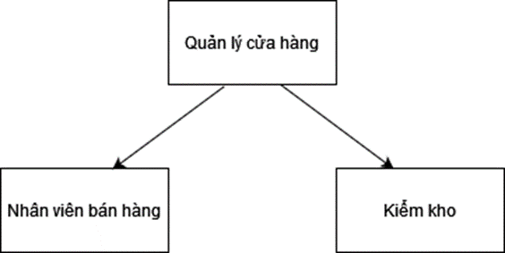

*Hình 1.1. Cơ cấu tổ chức của công ty*

**Quản lý cửa hàng:**

* Quản lý hoạt động và điều hành kinh doanh của cửa hàng.
* Tạo các báo cáo giúp hỗ trợ ra quyết định, định hướng quán ăn trong tương lai gần.

**Nhân viên bán hàng:**

* Lập hóa đơn bán hàng
* Xuất hóa đơn bán hàng
* Nhân viên phải có mặt tại khu vực bán hàng để lập hóa đơn, giúp khách hàng làm thủ tục thanh toán.

**Kiểm kho:**

* Làm thủ tục xuất nhập hàng hóa: kiểm tra chứng từ, các giấy tờ liên quan mỗi khi xuất nhập hàng hóa theo đúng quy định.
* Theo dõi và bảo đảm hạn sử dụng của sản phẩm

### ***1.2.2. Mô tả nghiệp vụ***

*Bảng 1. 1. Mô tả nghiệp vụ công ty*

|  |  |  |
| --- | --- | --- |
| **STT** | **Chức vụ** | **Mô tả nghiệp vụ** |
| 1 | Quản lý cửa hàng | Điều hành mọi hoạt động của cửa hàng, mở rộng quan hệ hợp tác kinh doanh. |
| 2 | Nhân viên bán hàng | - In hóa đơn từ máy tính tiền và yêu cầu kiểm tra in đúng hóa đơn của từng khách hàng, chính xác.  - Giúp khách hàng làm thủ tục thanh toán khi quyết định mua hàng.  - Lập báo cáo về phiếu thu, chi của cửa hàng.  - Giới thiệu sản phẩm đến khách hàng một cách chi tiết nhất. |
| 3 | Kiểm kho | - Thống kê số lượng sản phẩm còn tồn trong kho.  - Kiểm tra chất lượng sản phẩm  - Quản lý phiếu nhập sản phẩm.  - Quản lý phiếu xuất kho sản phẩm. |

## **1.3. Giới thiệu về công nghệ, ngôn ngữ lập trình**

### ***1.3.1. Ngôn ngữ HTML***

#### 1.3.1.1. Giới thiệu

HTML (HyperText Markup Language) là ngôn ngữ đánh dấu tiêu biểu cho việc tạo ra và trình bày các trang web. Nó được phát triển bởi Tim Berners-Lee, người sáng tạo ra World Wide Web, và đầu tiên được giới thiệu vào năm 1991. HTML đã trải qua nhiều phiên bản, với HTML5 là phiên bản mới nhất, mang đến nhiều cải tiến trong trải nghiệm người dùng web.

HTML chủ yếu được sử dụng để tạo và định dạng nội dung trên trang web. Nó đóng vai trò quan trọng trong việc xây dựng cấu trúc của trang, đánh dấu các phần tử như văn bản, hình ảnh, đường liên kết, bảng, biểu đồ, và nhiều thành phần khác để trình bày thông tin một cách logic và hấp dẫn.

#### 1.3.1.2. Ưu điểm và nhược điểm

**Ưu điểm:**

* Dễ Học và Sử Dụng: HTML là ngôn ngữ đơn giản và dễ học, phù hợp cho người mới bắt đầu trong lĩnh vực phát triển web.
* Tương thích đa nền tảng: HTML được hỗ trợ trên hầu hết các trình duyệt web phổ biến, giúp đảm bảo tính tương thích đa nền tảng.
* Duyệt mã nguồn dễ dàng: Với khả năng xem mã nguồn trực tiếp trên trình duyệt, việc kiểm tra và sửa lỗi trong HTML trở nên thuận tiện.
* Tích hợp tốt với CSS và JavaScript: HTML kết hợp tốt với các ngôn ngữ như CSS để kiểm soát kiểu dáng và JavaScript để thêm các chức năng tương tác

**Nhược điểm:**

* Khả năng quản lý trạng thái cao cấp hạn chế: HTML không thể lưu trữ thông tin trạng thái của trang web một cách hiệu quả, điều này làm giảm khả năng xử lý sự kiện và tương tác người dùng phức tạp.
* Thiếu khả năng định rõ nhiều ý nghĩa: HTML tập trung chủ yếu vào cấu trúc và hiển thị, không cung cấp đủ thông tin semantical để mô tả ý nghĩa của nội dung.
* Không hỗ trợ nhiều chức năng tích hợp sẵn: Đối với những chức năng phức tạp hoặc đòi hỏi tích hợp sẵn, HTML không đáp ứng được nhu cầu này, cần sự hỗ trợ từ các ngôn ngữ và công nghệ khác.

### ***1.3.2. Ngôn ngữ lập trình PHP***

#### 1.3.2.1. Giới thiệu

PHP là một ngôn ngữ lập trình web mạnh mẽ và linh hoạt được sử dụng rộng rãi trên toàn thế giới. Được phát triển đặc biệt để xây dựng ứng dụng web động, PHP giúp kết nối cơ sở dữ liệu, xử lý biểu mẫu, và tạo ra trang web tương tác. Sự dễ học và tích hợp tốt với HTML làm cho PHP trở thành lựa chọn ưa thích cho các nhà phát triển web. Với cộng đồng lớn và sự hỗ trợ mạnh mẽ, PHP không chỉ là ngôn ngữ mà còn là một cộng đồng đầy đủ tài nguyên để phát triển các dự án web đa dạng và hiệu quả.

#### 1.3.2.2. Ưu điểm và nhược điểm

**Ưu điểm:**

* Dễ học và sử dụng: PHP có cú pháp đơn giản, giống với C và Java, giúp người mới học nhanh chóng.
* Tích hợp tốt với HTML: PHP có thể nhúng trực tiếp vào mã HTML, giúp tạo ra trang Web động một cách linh hoạt.
* Sự hỗ trợ mạnh mẽ: có cộng đồng lớn và nhiều tài nguyên trực tuyến, từ tài liệu đến diễn đàn, hỗ trợ cho việc giải quyết vấn đề và phát triển.
* Đa nhiệm và xử lý đồng thời tốt: PHP hỗ trợ xử lý đồng thời tốt, phù hợp cho các ứng dụng đa nhiệm và yêu cầu cao cấp.

**Nhược điểm:**

* Chỉ thích hợp cho Web: PHP chủ yếu được thiết kế cho phát triển ứng dụng web, không phải là ngôn ngữ chuyên dụng cho mọi loại ứng dụng.
* Quản lý bộ nhớ tự động: Mô hình quản lý bộ nhớ tự động có thể dẫn đến vấn đề về hiệu suất cho các ứng dụng lớn và phức tạp.
* Bảo mật: Cần chú ý đặc biệt để đảm bảo an toàn với các vấn đề như SQL injection và Cross-Site Scripting (XSS).
* Khả năng mở rộng: Quản lý mã nguồn và khả năng mở rộng có thể trở thành thách thức đối với các dự án lớn và phức tạp.

### ***1.3.3. Framework Bootstrap***

#### 1.3.3.1. Giới thiệu

Bootstrap là một framework front-end được phát triển bởi Twitter, ban đầu có tên là Twitter Blueprint. Nó đã được phát hành dưới dạng mã nguồn mở vào năm 2011 và sau đó được chính thức đổi tên thành Bootstrap. Framework nhanh chóng trở thành một trong những công cụ phổ biến nhất cho phát triển giao diện người dùng web.

Bootstrap giúp việc xây dựng giao diện web trở nên dễ dàng hơn thông qua việc cung cấp một bộ công cụ linh hoạt chứa đầy đủ các thành phần và kiểu dáng. Nó hỗ trợ HTML, CSS, và JavaScript, giúp tạo ra các trang web linh hoạt, đẹp mắt, và có thể tương thích trên nhiều thiết bị khác nhau.

#### 1.3.3.2. Ưu điểm và nhược điểm

**Ưu điểm:**

* Dễ sử dụng và học: Bootstrap sử dụng cú pháp rõ ràng và có tài liệu hướng dẫn chi tiết, giúp người mới học nhanh chóng.
* Đa dạng các Component: Cung cấp nhiều component sẵn có như buttons, forms, navigation bars, giúp giảm thời gian và công sức xây dựng.
* Responsive Design: Tích hợp tính năng responsive design, giúp trang web tự động điều chỉnh giao diện tương thích với kích thước màn hình của thiết bị.
* Hỗ trợ trình duyệt tốt: Hoạt động tốt trên hầu hết các trình duyệt web phổ biến, giảm vấn đề tương thích.

**Nhược điểm:**

* Giao diện đồng nhất: Các trang web sử dụng Bootstrap thường có giao diện đồng nhất, có thể làm cho chúng trở nên giống nhau một chút.
* Kích thước lớn: Bootstrap có thể tăng kích thước của trang web, đặc biệt khi chỉ sử dụng một số thành phần cụ thể.
* Tùy chỉnh khó khăn: Việc tùy chỉnh giao diện mà không làm mất đi tính nhất quán có thể đôi khi gặp khó khăn.

### ***1.3.4. Hệ quản trị CSDL MySQL***

#### 1.3.4.1. Giới thiệu

MySQL là một hệ quản trị cơ sở dữ liệu quan hệ (RDBMS) mã nguồn mở được phát triển và duy trì bởi Oracle Corporation. Ban đầu, nó được tạo ra bởi một nhóm nhà phát triển Thụy Điển với tên gọi "My," dựa trên tên của con gái của một trong những người sáng lập. Sau đó, nó được kết hợp với SQL để tạo ra MySQL. MySQL đã trở thành một trong những hệ quản trị cơ sở dữ liệu phổ biến nhất trên thế giới.

MySQL được sử dụng chủ yếu để quản lý và lưu trữ dữ liệu trong các ứng dụng web và các hệ thống thông tin doanh nghiệp. Nó hỗ trợ ngôn ngữ truy vấn SQL và cung cấp mô hình cơ sở dữ liệu quan hệ, giúp lưu trữ dữ liệu một cách có tổ chức và linh hoạt. MySQL cũng có khả năng xử lý cùng lúc nhiều kết nối, giúp đáp ứng tốt với nhu cầu của các ứng dụng có số lượng người dùng đồng thời lớn.

#### 1.3.4.2. Ưu điểm và nhược điểm

**Ưu Điểm:**

* Mã nguồn mở: MySQL là một dự án mã nguồn mở, cho phép người dùng sửa đổi mã nguồn tùy theo nhu cầu và không phải trả phí bản quyền.
* Khả năng mở rộng tốt: MySQL có khả năng mở rộng tốt, đặc biệt là khi kích thước cơ sở dữ liệu tăng lên. Các biện pháp như sharding và replication có sẵn để hỗ trợ tăng cường hiệu suất và khả năng mở rộng.
* Hiệu suất cao: MySQL cung cấp hiệu suất đáng kể trong việc xử lý các truy vấn và giao tiếp với cơ sở dữ liệu.
* Hỗ trợ đa nền tảng: MySQL có sẵn cho nhiều hệ điều hành, bao gồm Windows, Linux, macOS, giúp tích hợp vào nhiều môi trường hệ thống.

**Nhược Điểm:**

* Quản lý dữ liệu lớn: Trong môi trường xử lý dữ liệu lớn, MySQL có thể gặp khó khăn và không hiệu quả so với một số hệ quản trị cơ sở dữ liệu khác.
* Nhược điểm trong xử lý truy vấn phức tạp: Trong một số trường hợp, MySQL có thể gặp khó khăn khi xử lý các truy vấn phức tạp và có cấu trúc phức tạp.
* Thiếu một số tính năng mở rộng: So với một số hệ quản trị cơ sở dữ liệu khác, MySQL có thể thiếu một số tính năng mở rộng và cao cấp, ...

### ***1.3.5. Phần mềm Visual Studio Code***

#### 1.3.5.1. Giới thiệu

Visual Studio Code (VSCode), sản phẩm của Microsoft, ra đời vào tháng 4 năm 2015, đã nhanh chóng trở thành một trong những trình soạn thảo mã nguồn phổ biến nhất trên thế giới phát triển phần mềm.

VSCode là một trình soạn thảo mã nguồn nhẹ và mạnh mẽ, hỗ trợ nhiều ngôn ngữ lập trình. Với khả năng tích hợp mạnh mẽ của Git, nó giúp quản lý mã nguồn hiệu quả và tạo điều kiện cho quá trình phát triển phần mềm mượt mà.

#### 1.3.5.2. Ưu điểm và nhược điểm

**Ưu Điểm:**

* Đa nền tảng: VSCode hỗ trợ trên nhiều hệ điều hành như Windows, macOS và Linux, tạo ra sự thuận tiện và linh hoạt cho người sử dụng.
* Mở rộng mạnh mẽ: Với một cộng đồng đông đảo, VSCode có khả năng mở rộng thông qua các tiện ích mở rộng, tùy chỉnh theo nhu cầu cụ thể của người phát triển.
* Hiệu suất cao: Thiết kế nhẹ giúp giảm tải tài nguyên hệ thống và đảm bảo hiệu suất cao, thậm chí trên các dự án lớn.
* Hỗ trợ Git tốt: Tích hợp sâu sắc với Git, cung cấp công cụ quản lý phiên bản mạnh mẽ.
* Giao diện thân thiện: Giao diện người dùng thân thiện, dễ sử dụng, giúp người dùng tập trung vào mã nguồn.

**Nhược Điểm:**

* Khả năng mở rộng phức tạp: Quá trình cài đặt và quản lý các tiện ích mở rộng có thể phức tạp, đặc biệt đối với người mới sử dụng.
* Yêu cầu tài nguyên: Đối với dự án lớn, VSCode có thể yêu cầu tài nguyên máy tính khá cao, ảnh hưởng đến hiệu suất trên các máy tính có cấu hình thấp.

# **CHƯƠNG 2: PHÂN TÍCH CÁC CHỨC NĂNG CỦA WEBSITE**

## **2.1. Khảo sát hệ thống**

### ***2.1.1. Mục tiêu***

Mục tiêu của đề tài dựa trên những kiến thức đã học như MySQL, PHP, CSS, HTML và phương pháp thiết kế giao diện để hỗ trợ cho việc thiết kế Website bán thực phẩm, các đối tượng hỗ trợ trong Website như: khách hàng, thành viên và quản lý.

**Đối với khách hàng:**

* Cho phép khách hàng có thể tìm kiếm sản phẩm một cách nhanh chóng, hiệu quả về những tiêu chí khác nhau như: tên sản phẩm, danh mục, tìm kiếm theo màu sắc, mức giá.
* Khách hàng có thể thực hiện một số chức năng của hệ thống Website như: đăng ký thành viên, tìm kiếm sản phẩm, xem thông tin sản phẩm, xem danh mục sản phẩm.

**Đối với thành viên:** Sử dụng tất cả tính năng như khách hàng nhưng có

thêm một số chức năng khác như:

* Thành viên có thể thực hiện chức năng thêm sản phẩm vào giỏ hàng, đặt sản phẩm đã chọn, thanh toán sản phẩm, theo dõi đơn đặt hàng.
* Quản lý tài khoản cá nhân như: đổi thông tin cá nhân, đổi mật khẩu, xóa tài khoản….
* Một số chức năng khác như: đăng nhập, đăng ký, bình luận, ....

**Đối với quản lý:** Người quản lý thực hiện một số chức năng quản lý như:

* Quản lý danh mục sản phẩm và quản lý sản phẩm: người quản lý có thể thêm, sửa, xóa các thông tin về sản phẩm và danh mục sản phẩm.
* Quản lý thành viên: cho phép người quản lý có thể biết được những thông tin cơ bản của thành viên để phục vụ cho việc xác nhận đơn hàng và giao hàng.
* Quản lý đơn đặt hàng: cho phép người quản lý tiếp nhận đơn đặt hàng, có thể xem chi tiết đơn đặt hàng, xem thông tin người đặt hàng và trạng thái của đơn đặt hàng đó. Người quản lý có quyền kiểm duyệt đơn đặt hàng và hủy đơn hàng.
* Quản lý hóa đơn: cho phép người quản lý xem chi tiết hóa đơn về sản phẩm, số lượng, tổng tiền, địa chỉ giao hàng, ngày giờ giao những sản phẩm mà khách hàng đã mua. Cho phép nhà quản lý lưu hóa đơn để thống kê.
* Thống kê doanh thu: cho phép nhà quản lý thống kê doanh thu bán sản phẩm trong từng khoảng thời gian cụ thể (theo từng tuần, từng tháng, từng năm).

### ***2.1.2. Giải pháp***

Nắm bắt được nhu cầu của cửa hàng và khách hàng, nhóm chúng em đã vận dụng các kiến thức đã học để phát triển “Website bán hàng thực phẩm” . Website sẽ giúp cho cửa hàng đem lại nhiều lợi nhuận, trình bày sản phẩm dễ dàng, còn người mua hàng sẽ dễ dàng chọn sản phẩm, mua sản phẩm phù hợp với nhu cầu của mình một cách nhanh chóng.

### ***2.1.3. Tổng quan về hệ thống***

Đây là cửa hàng chuyên cung cấp các loại thực phẩm của nhiều nhà cung cấp tại thị trường trong nước, ngoài nước. Cửa hàng luôn luôn cố gắng liên tục đem đến cho người dùng những loại thực thực phẩm chất lượng và tươi mới nhất.

Hình thức kinh doanh của cửa vẫn theo phương pháp truyền thống là mua bán trực tiếp tại cửa hàng, cửa hàng quản lý sản phẩm (thực phẩm) bằng hệ thống phân loại theo mã, mỗi sản phẩm đều có mã số riêng để phân biệt. Tuy nhiên các khách hàng ở xa cửa hàng nên ít có điều kiện đến trực tiếp cửa hàng để mua hàng do đó việc kinh doanh cũng gặp nhiều khó khăn nhất định.

Từ những lý do thực tế trên, cùng với sự phát triển của thương mại điện tử trong thời đại công nghệ thông tin ngày nay nên cửa hàng đã nghĩ đến việc xây dựng một Website để giới thiệu sản phẩm (thực phẩm), mở rộng thị trường mua bán qua mạng nhằm nâng cao doanh số cho cửa hàng, cũng như giúp khách hàng có sự lựa chọn dễ dàng và thuận tiện hơn trong việc chọn mua các loại thực phẩm để có thể đặt mua một cách nhanh chóng và hiệu quả.

### ***2.1.4. Hoạt động của hệ thống***

**Hoạt động mua và bán:**

* Xem và tìm kiếm : Khách hàng có thể xem và tìm kiếm các mặt hàng có nhu cầu mua ở trên hệ thống của Website theo tên hoặc thể loại.
* Thêm mặt hàng vào giỏ hàng : Khách hàng có thể đưa sản phẩm muốn mua vào giỏ hàng của tài khoản.
* Đăng ký tài khoản : Khách hàng nhập số điện thoại hoặc gmail cùng với mật khẩu ( 6-18 ký tự) để đăng ký tài khoản mới.
* Thanh toán : Khách hàng có thể lựa chọn nhiều hình thức thanh toán khác nhau như thanh toán trực tiếp, thanh toán qua ví điện tử, thanh toán qua tài khoản ngân hàng, ...
* Lọc sản phẩm tìm kiếm: Khách hàng có thể sắp xếp hoặc lọc các sản phẩm tìm kiếm theo các tiêu chí mong muốn như giá cả, nơi bán, danh mục, mặt hàng bán chạy, ...
* Theo dõi sản phẩm yêu thích : Khách hàng có thể lựa chọn theo dõi các sản phẩm yêu thích để cập nhật giá cả khi có khuyến mãi.
* Sử dụng các mã giảm giá: Khách hàng có thể lựa chọn các mã giảm giá khác nhau trong quá trình thanh toán.

**Hoạt động khuyến mại:** Khách hàng có thể xem được tên, thời gian diễn ra chương trình, thông tin về sự kiện và các sản phẩm được giảm giá phân theo mức giá.

**Hoạt động nhận thông báo:** Khách hàng có thể nhận được những thông báo mới nhất về các chương trình khuyến mãi, các voucher giảm giá, các sản phẩm đang được giảm giá.

**Hoạt động chăm sóc khách hàng:** Khách hàng có thể liên lạc với bộ phận chăm sóc khách hàng thông qua các thông tin được cung cấp ở cuối trang web để giải đáp thắc mắc.

**Hoạt động hỗ trợ khách hàng:**

* Cập nhật thông tin: Khách hàng thêm, sửa, xóa thông tin về tài khoản.
* Theo dõi đơn hàng: Khách hàng có thể theo dõi hành trình giao hàng theo thời gian thực.
* Đánh giá sản phẩm: Sau khi giao hàng thành công, khách hàng có thể đánh giá sản phẩm tùy theo mức độ hài lòng.
* Hủy đơn đặt hàng: Nếu không có nhu cầu đặt hàng nữa, khách hàng có thể hủy đơn hàng nếu đơn hàng vẫn đang trong quá trình chờ xác nhận.

## **2.2. Phân tích các yêu cầu của Website**

### ***2.2.1. Yêu cầu cơ bản***

Việc xây dựng Website phải đảm bảo được các yêu cầu cơ bản sau:

* Giao diện thân thiện, phù hợp với việc chọn lựa sản phẩm.
* Quản lý lưu trữ tốt thông tin dữ liệu.
* Cung cấp thông tin chi tiết về sản phẩm như : tên sản phẩm, số lượng, xuất xứ, thương hiệu, giá thành,...
* Khách hàng có thể tìm kiếm sản phẩm phù hợp với nhu cầu của mình một cách nhanh chóng, hiệu quả và chính xác.
* Người dùng dễ dàng tạo một tài khoản cho riêng mình để hưởng quyền lợi của thành viên trong hệ thống.
* Trang web phải đáp ứng những yêu cầu mang tính thẩm mỹ như: bố cục phải rõ ràng, dễ nhìn, màu sắc đơn giản phù hợp với mọi lứa tuổi, phải có tính tương tác cao.
* Có chế độ bảo mật thông tin tốt.

### ***2.2.2. Yêu cầu chức năng***

#### 2.2.2.1. Các tác nhân tham gia

Các tác nhân tham gia hệ thống bao gồm: quản lý, khách hàng, thành viên.

*Bảng 2. 1. Các tác nhân tham gia hệ thống*

|  |  |  |
| --- | --- | --- |
| Khách hàng | Thành viên | Người quản lý |
| - Đăng ký tài khoản.  - Chức năng Tìm kiếm sản phẩm.  - Xem danh mục sản phẩm.  - Xem chi tiết sản phẩm. | - Đăng nhập, đăng xuất tài khoản.  - Tìm kiếm sản phẩm.  - Xem danh mục sản phẩm.  - Xem chi tiết sản phẩm.  - Quản lý giỏ hàng: thêm, sửa, xóa sản phẩm trong giỏ hàng.  - Đặt hàng, hủy đơn.  - Theo dõi đơn hàng.  - Viết, xem được bình luận, đánh giá.  - Chỉnh sửa thông tin cá nhân: tên, số điện thoại, địa chỉ, đổi mật khẩu,.... | - Quản lý danh mục sản phẩm : thêm, xóa, sửa các danh mục sản phẩm.  - Quản lý sản phẩm : thêm, xóa, sửa các sản phẩm.  - Quản lý thành viên : thêm, xóa , sửa thông tin thành viên.  - Quản lý đơn hàng : lập hóa đơn, xem, duyệt và hủy đơn hàng.  - Quản lý bình luận, đánh giá : xem, phản hồi duyệt và xóa đánh giá |

#### 2.2.2.2. Biểu đồ Use Case tổng quan

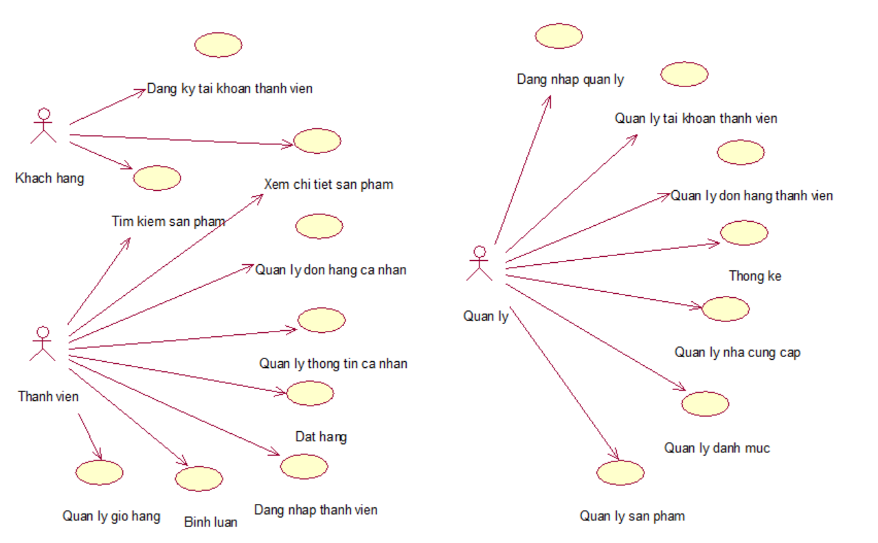

*Hình 2.1. Biểu đồ use case tổng quan*

#### 2.2.2.3. Các biểu đồ Use Case phân rã

* **Chức năng Tìm kiếm sản phẩm**

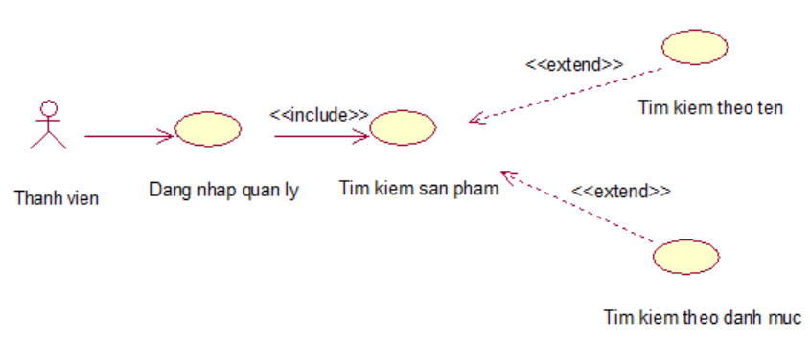

*Hình 2.2. Biểu đồ phân rã chức năng Tìm kiếm sản phẩm*

* **Chức năng Quản lý giỏ hàng**

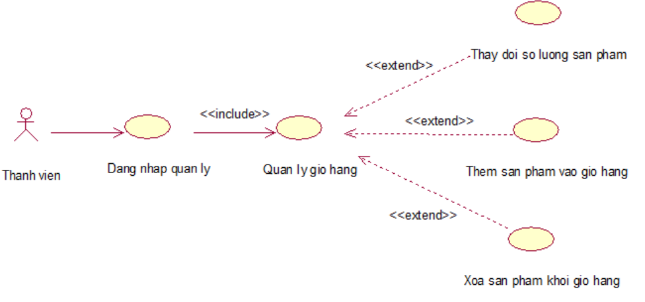

*Hình 2.3. Biểu đồ phân rã chức năng Quản lý giỏ hàng*

* **Chức năng Quản lý thông tin cá nhân**

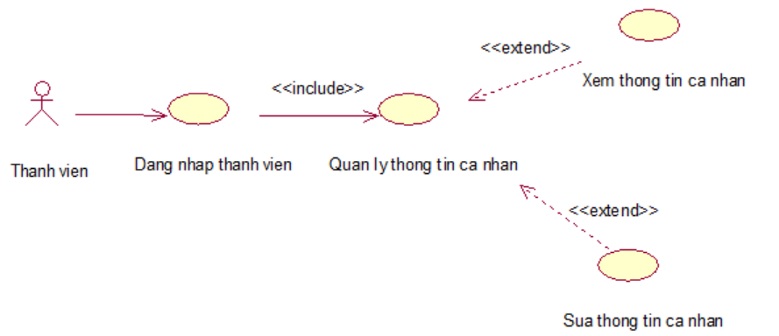

*Hình 2.4. Biểu đồ phân ra Quản lý thông tin*

* **Chức năng Quản lý đơn hàng cá nhân**

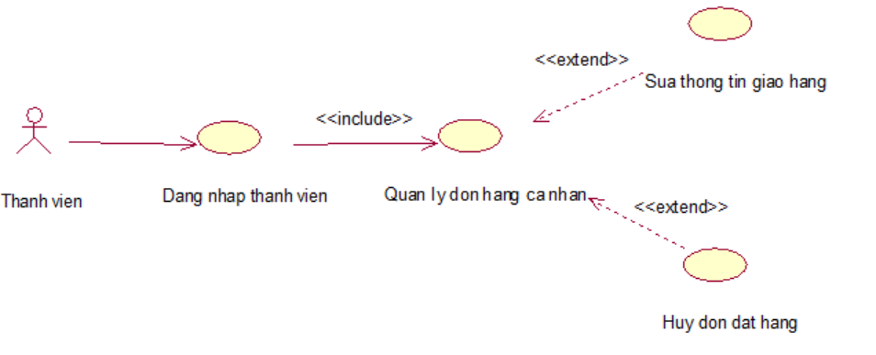

*Hình 2.5. Biểu đồ phân rã Quản lý đơn hàng cá nhân*

* **Chức năng Quản lý đơn hàng của thành viên**

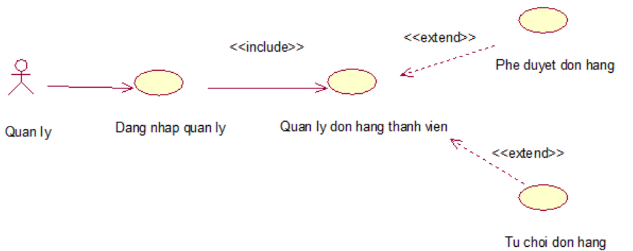

*Hình 2.6. Biểu đồ phân rã chức năng Quản lý đơn hàng thành viên*

* **Chức năng Quản lý sản phẩm**

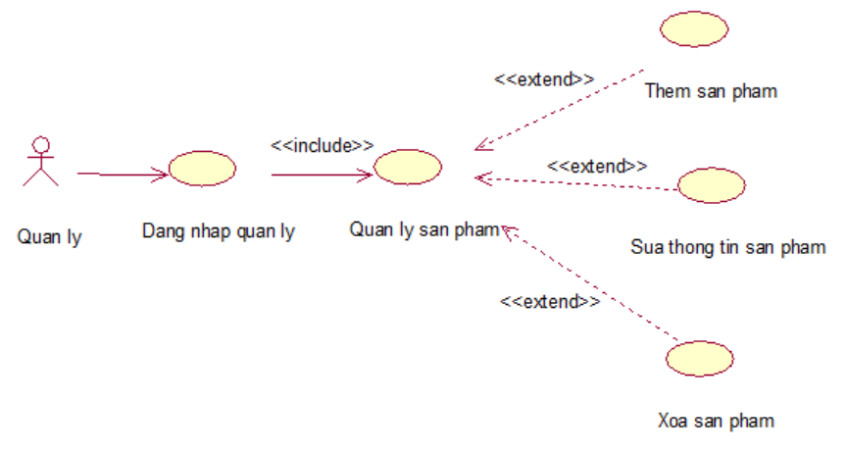

*Hình 2.7. Biểu đồ phân rã chức năng Quản lý sản phẩm*

* + **Chức năng Quản lý danh mục**

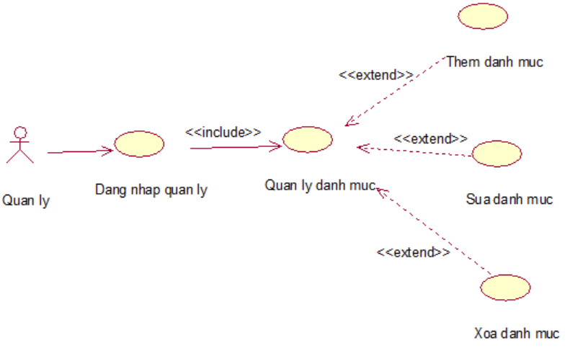

*Hình 2.8. Biểu đồ phân rã chức năng Quản lý danh mục*

* + **Chức năng Quản lý nhà cung cấp**

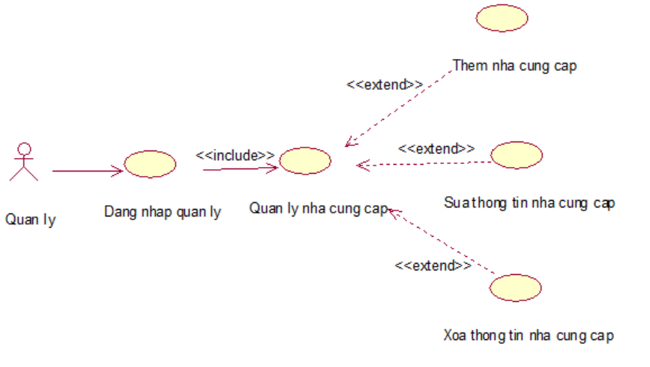

*Hình 2.9. Biểu đồ phân rã chức năng Quản lý nhà cung cấp*

* + **Chức năng Quản lý tài khoản thành viên**

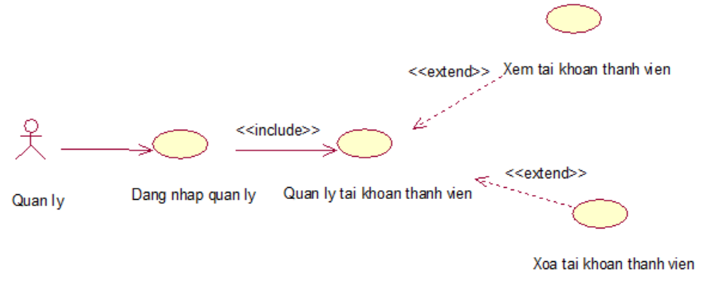

*Hình 2.10. Biểu đồ phân rã chức năng Quản lý tài khoản thành viên*

#### 2.2.2.4. Yêu cầu chức năng Đăng nhập thành viên

* ***Giới thiệu:*** Cho phép thành viên đăng nhập vào Website bằng tài khoản đã có.
* ***Đặc tả use case***

*Bảng 2.2. Đặc tả chức năng Đăng nhập thành viên*

|  |  |
| --- | --- |
| Mã Use case | UC01 |
| Tên use case | Đăng nhập thành viên |
| Tác nhân | Thành viên |
| Mô tả | Use case cho phép thành viên đăng nhập vào tài khoản đã có |
| Sự kiện kích hoạt chức năng | Use case bắt đầu khi thành viên kích vào “Đăng nhập” trên trên thanh menu |
| Tiền điều kiện | Có tài khoản |
| Luồng sự kiện chính | |  |  |  | | --- | --- | --- | | # | Thực hiện bởi | Hành động | | 1 | Thành viên, | Kích vào nút “Đăng nhập” trên thanh menu. | | 2 | Hệ thống | Hiển thị form đăng nhập và yêu cầu khách hàng nhập tên đăng nhập và mật khẩu. | | 3 | Thành viên | Nhập đầy đủ thông tin | | 4 | Hệ thống | Kiểm tra thông tin về tên đăng nhập và mật khẩu từ bảng ThanhVien | |
| Luồng sự kiện thay thế | |  |  |  | | --- | --- | --- | | # | Thực hiện bởi | Hành động | | 4a | Hệ thống | Hiển thị thông báo “Đăng nhập thành công” nếu thông tin hợp lệ và trả về menu chính | | 4b | Hệ thống | Hiển thị thông báo “Tên đăng nhập hoặc mật khẩu chưa chính xác” nếu thông tin không hợp lệ và trả về form đăng nhập. | |
| Hậu điều kiện | Không có |

* ***Biểu đồ hoạt động***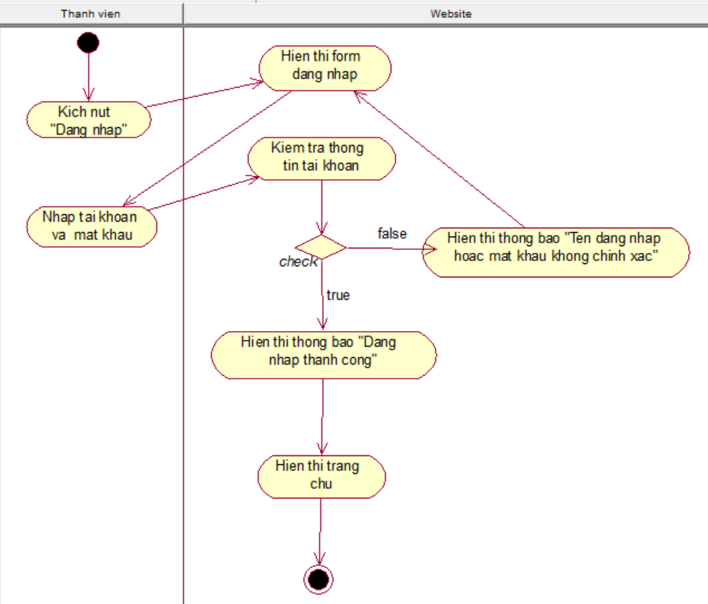

*Hình 2.11. Biểu đồ hoạt động chức năng Đăng nhập*

* ***Biểu đồ trạng thái:***

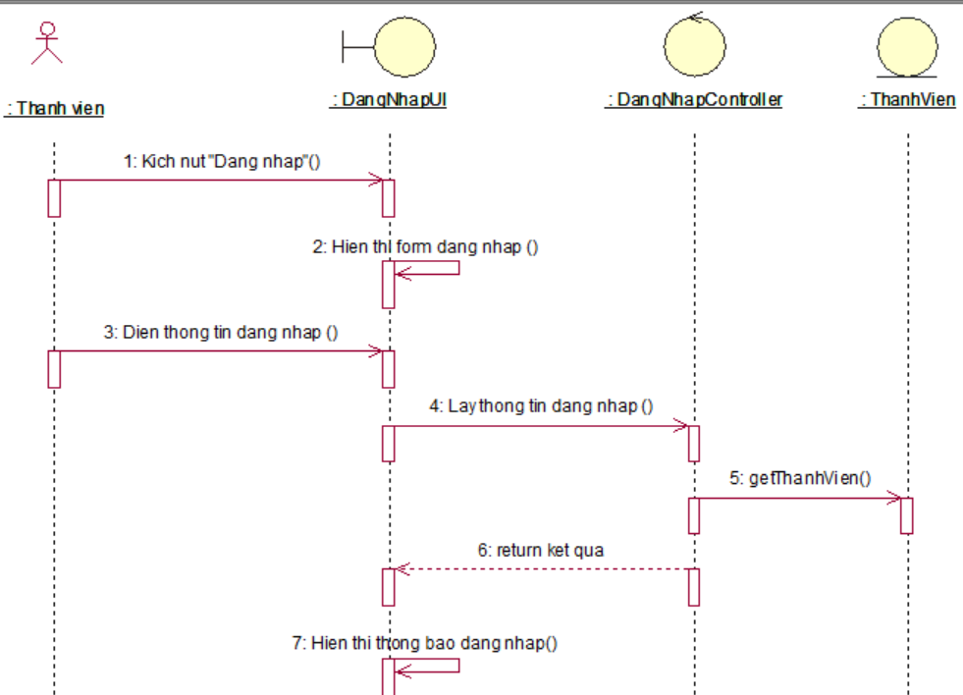

*Hình 2.12. Biểu đồ trạng thái chức năng Đăng nhập*

* ***Biểu đồ lớp chi tiết:***

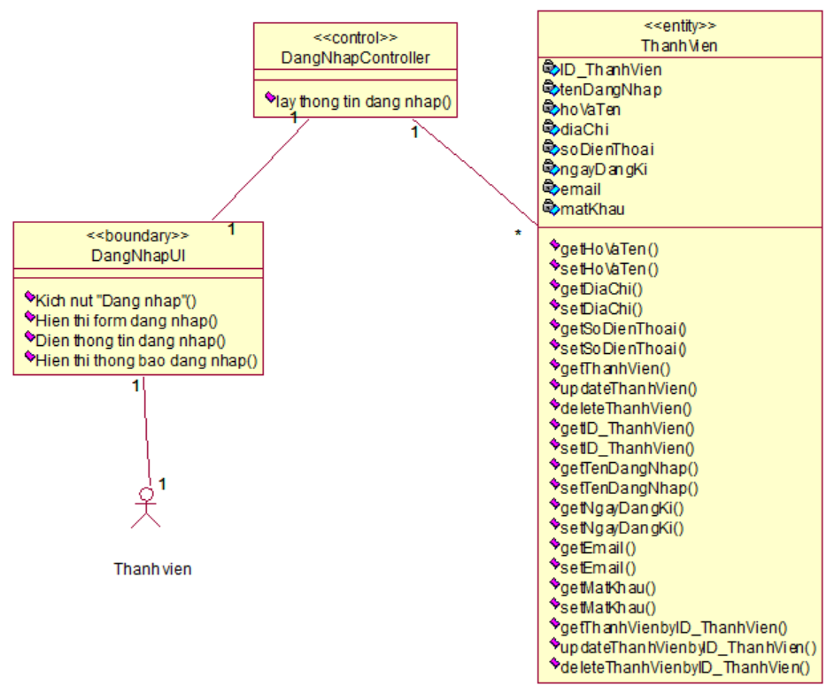

*Hình 2.13. Biểu đồ lớp chi tiết chức năng Đăng nhập*

#### 2.2.2.5. Yêu cầu chức năng Đăng ký tài khoản thành viên

* ***Giới thiệu:*** Cho phép khách hàng đăng ký tài khoản thành viên để thực

hiện chức năng Đặt hàng.

* ***Đặc tả use case***

*Bảng 2.3. Đặc tả chức năng Đăng ký*

|  |  |
| --- | --- |
| Mã Use case | UC02 |
| Tên use case | Đăng ký tài khoản thành viên |
| Tác nhân | Khách hàng |
| Mô tả | Use case cho phép khách hàng đăng ký tài khoản mới để sử dụng chức năng Đặt hàng |
| Sự kiện kích hoạt chức năng | Use case bắt đầu khi khách hàng kích vào “Đăng ký” trên trên thanh menu |
| Tiền điều kiện | Truy cập vào Website |
| Luồng sự kiện chính | |  |  |  | | --- | --- | --- | | # | Thực hiện bởi | Hành động | | 1 | Khách hàng | Kích vào nút “Đăng ký” trên thanh menu. | | 2 | Hệ thống | Hiển thị form đăng ký và yêu cầu khách hàng nhập họ tên, địa chỉ, email, số điện thoại, tên đăng nhập, mật khẩu, nhập lại mật khẩu | | 3 | Khách hàng | Nhập đầy đủ thông tin | | 4 | Hệ thống | Kiểm tra thông tin đúng dạng thì cập nhật các thông tin vào bảng ThanhVien | |
| Luồng sự kiện thay thế | |  |  |  | | --- | --- | --- | | # | Thực hiện bởi | Hành động | | 4a | Hệ thống | Hiển thị thông báo “Đăng ký tài khoản thành công” nếu thông tin hợp lệ và trả về trang chủ | | 4b | Hệ thống | Hiển thị thông báo nhập không hợp lệ nếu thông tin không đúng định dạng yêu cầu. | |
| Hậu điều kiện | Không có |

* ***Biểu đồ hoạt động***

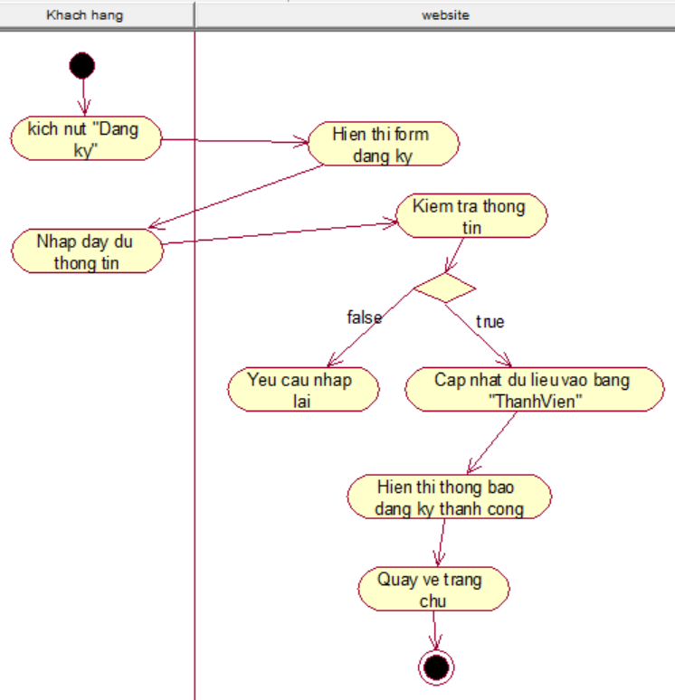

*Hình 2.14. Biểu đồ hoạt động chức năng Đăng ký*

* ***Biểu đồ trình tự***

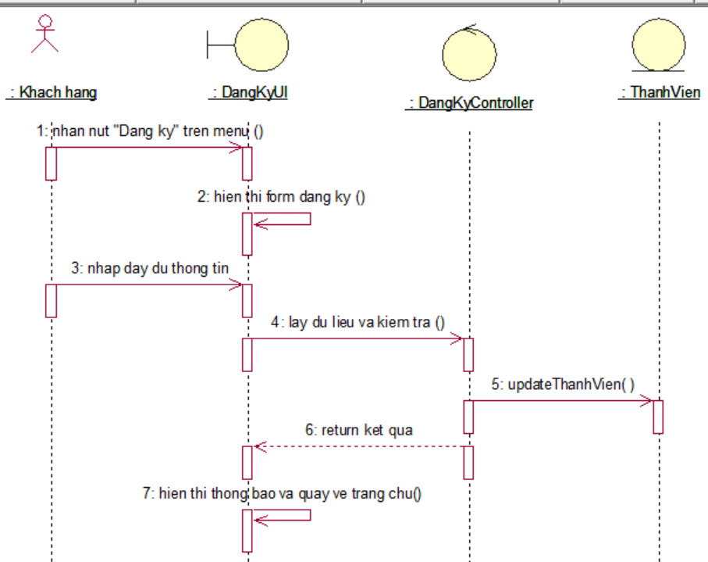

*Hình 2.15. Biểu đồ trạng thái chức năng Đăng ký*

* ***Biểu đồ lớp chi tiết***

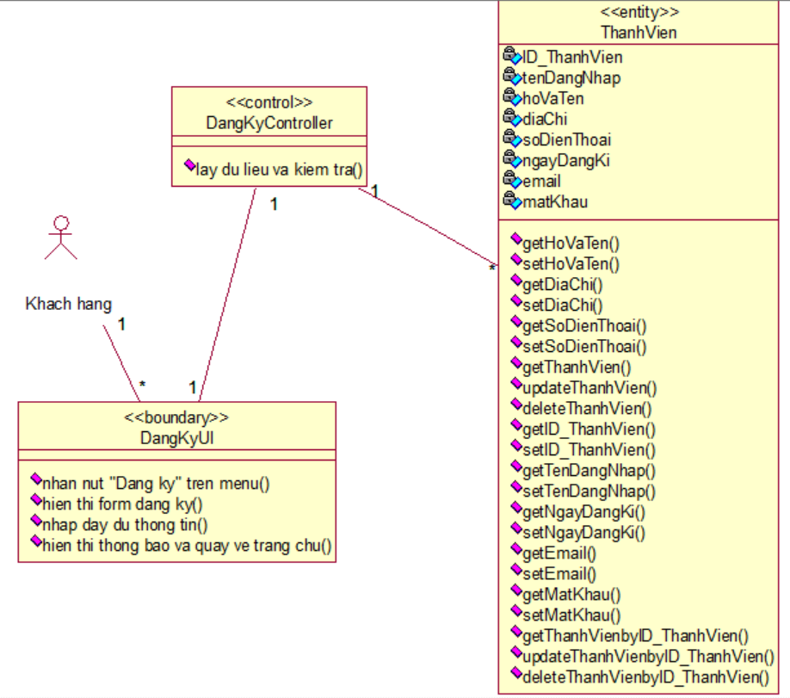

*Hình 2.16. Biểu đồ lớp chi tiết chức năng Đăng ký*

#### 2.2.2.6. Yêu cầu chức năng Tìm kiếm sản phẩm

* ***Giới thiệu:*** Cho phép khách hàng, thành viên tìm kiếm các sản phẩm bằng từ

khóa liên quan hoặc tìm kiếm theo danh mục.

* ***Đặc tả use case:***

*Bảng 2.4. Đặc tả chức năng Tìm kiếm sản phẩm*

|  |  |
| --- | --- |
| Mã Use case | UC03 |
| Tên Use case | Tìm kiếm sản phẩm |
| Tác nhân | Khách hàng, thành viên |
| Mô tả | Cho phép khách hàng, thành viên tìm kiếm các sản phẩm theo tên hoặc theo danh mục |
| Sự kiện kích hoạt chức năng | Use case bắt đầu khi khách hàng, thành viên nhập từ khóa liên quan đến sản phẩm và nhấn nút “Tìm kiếm”, hoặc nhấn nút “Danh mục” trên trang chủ |
| Tiền điều kiện | Đã truy cập vào trang web |
| Luồng sự kiện chính | |  |  |  | | --- | --- | --- | | **#** | **Thực hiện bởi** | **Hành động** | | 1 | Khách hàng, thành viên | Nhập từ khóa và nhấn nút “Tìm kiếm” trên trang chủ | | 2 | Hệ thống | Lấy thông tin về các sản phẩm liên quan đến thông tin khách hàng nhập từ bảng SANPHAM và hiển thị ID_sản phẩm, ID_danh mục, ID_nhà cung cấp, tên sản phẩm, mô tả, giá bán, số lượng, hình ảnh và mức giảm giá của sản phẩm lên màn hình. | |
| Luồng sự kiện thay thế | |  |  |  | | --- | --- | --- | | **#** | **Thực hiện bởi** | **Hành động** | | 1a | Khách hàng, thành viên | Nhấn vào “Sản phẩm” trên trang chủ | | 2a | Hệ thống | Hiển thị tất cả các danh mục sản phẩm lên màn hình | | 3a | Khách hàng, thành viên | Chọn vào mục bất kỳ trong danh mục | | 4a | Hệ thống | Lấy thông tin về các sản phẩm liên quan đến thông tin khách hàng chọn từ bảng SANPHAM và hiển thị ID_sản phẩm, ID_danh mục, ID_nhà cung cấp, tên sản phẩm, mô tả, giá bán, số lượng, hình ảnh và mức giảm giá của sản phẩm lên màn hình. | | 2b | Hệ thống | Nếu không tìm thấy sản phẩm nào trong bảng SANPHAM thì hệ thống sẽ hiển thị 1 thông báo: “Không có kết quả phù hợp” và use case kết thúc. | | 2c | Hệ thống | Tại bất kỳ bước nào trong luồng cơ bản, nếu không kết nối được với cơ sở dữ liệu thì hệ thống sẽ hiển thị 1 thông báo lỗi “Lỗi kết nối” và use case kết thúc. | |
| Hậu điều kiện | Không có |

* ***Biểu đồ hoạt động***

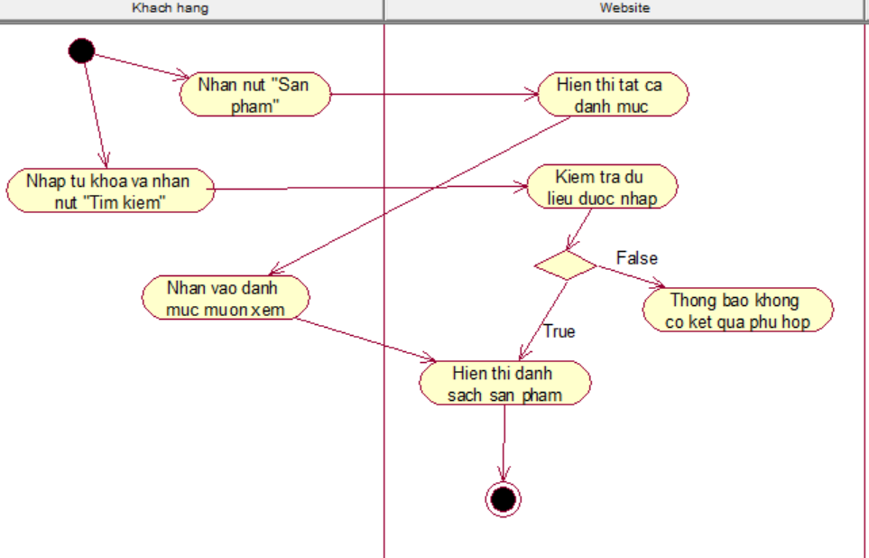

*Hình 2.17. Biểu đồ hoạt động chức năng Tìm kiếm sản phẩm*

* ***Biểu đồ trình tự***

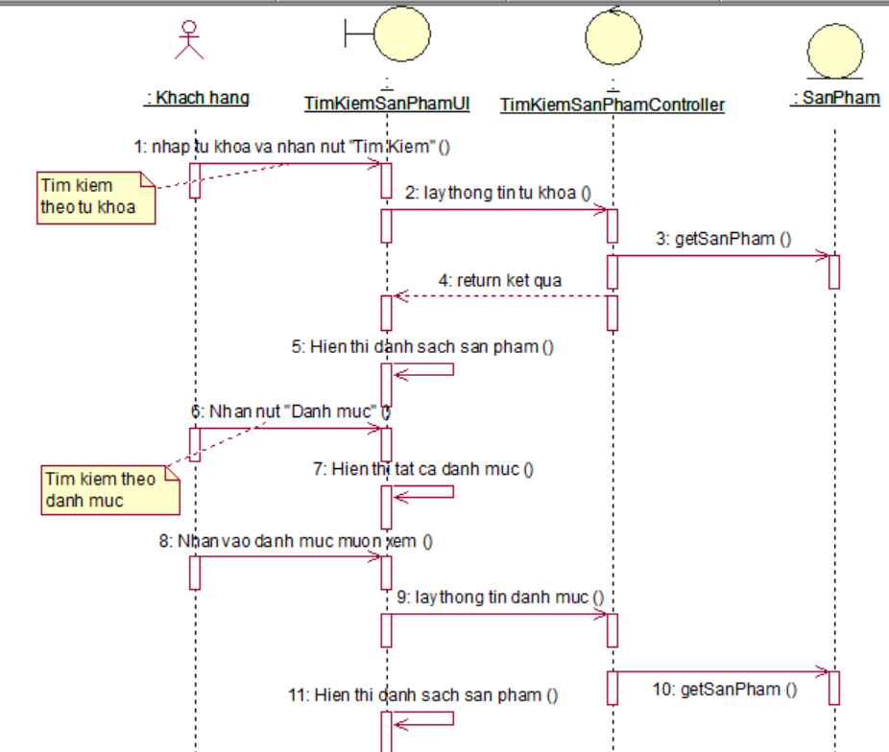

*Hình 2.18. Biểu đồ trạng thái chức năng Tìm kiếm sản phẩm*

* ***Biểu đồ lớp chi tiết***

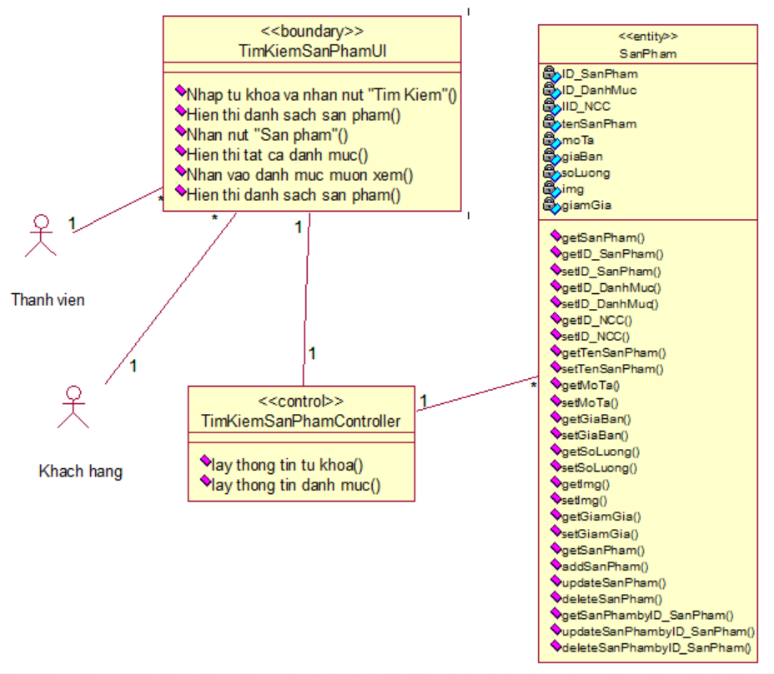

*Hình 2.19. Biểu đồ lớp chi tiết chức năng Tìm kiếm sản phẩm*

#### 2.2.2.7. Yêu cầu chức năng Xem chi tiết sản phẩm

* ***Giới thiệu:*** Chức năng này cho phép khách hàng xem chi tiết thông tin về các

sản phẩm có trên trang web.

* ***Đặc tả use case:***

*Bảng 2.5. Đặc tả chức năng Xem chi tiết sản phẩm*

|  |  |
| --- | --- |
| Mã Use case | UC04 |
| Tên Use case | Xem chi tiết sản phẩm |
| Tác nhân | Khách hàng, thành viên |
| Mô tả | Cho phép khách hàng, thành viên xem chi tiết các sản phẩm |
| Sự kiện kích hoạt chức năng | Use case bắt đầu khi khách hàng, thành viên nhấn vào sản phẩm muốn xem chi tiết |
| Tiền điều kiện | Đã truy cập vào trang web |
| Luồng sự kiện chính | |  |  |  | | --- | --- | --- | | **#** | **Thực hiện bởi** | **Hành động** | | 1 | Khách hàng, thành viên | Nhấn vào sản phẩm muốn xem thông tin | | 2 | Hệ thống | Lấy thông tin về sản phẩm từ bảng SANPHAM và hiển thị ID_sản phẩm, ID_danh mục, ID_nhà cung cấp, tên sản phẩm, mô tả, giá bán, số lượng, hình ảnh và mức giảm giá của sản phẩm lên màn hình. | |
| Luồng sự kiện thay thế | |  |  |  | | --- | --- | --- | | **#** | **Thực hiện bởi** | **Hành động** | | 2a | Hệ thống | Nếu không tìm thấy thông tin chi tiết của sản phẩm được chọn từ bảng SANPHAM thì hệ thống sẽ hiển thị 1 thông báo “Thông tin sản phẩm chưa được cập nhật” và use case kết thúc. | | 3 | Hệ thống | Tại bất kỳ bước nào trong luồng cơ bản, nếu không kết nối được với cơ sở dữ liệu thì hệ thống sẽ hiển thị 1 thông báo lỗi “Lỗi kết nối” và use case kết thúc. | |
| Hậu điều kiện | Không có |

* ***Biểu đồ hoạt động***

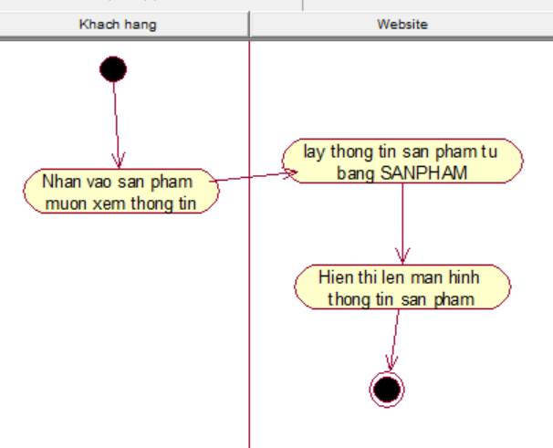

*Hình 2.20. Biểu đồ hoạt động chức năng Xem chi tiết sản phẩm*

* ***Biểu đồ trình tự***

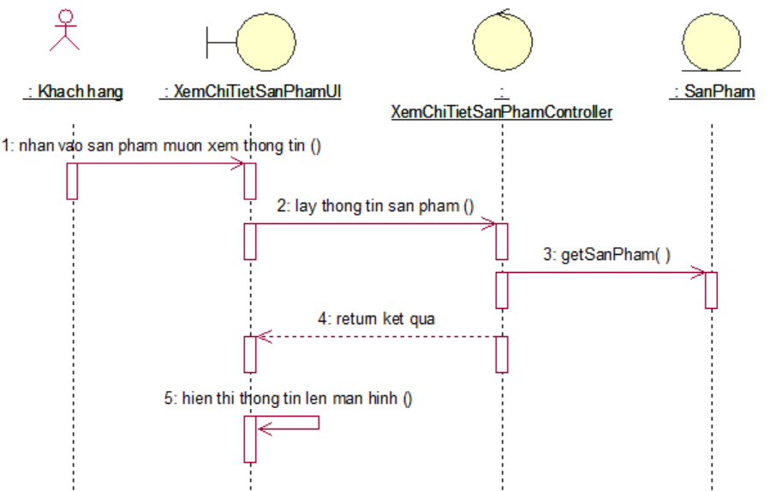

*Hình 2.21. Biểu đồ trạng thái chức năng Xem chi tiết sản phẩm*

* ***Biểu đồ lớp chi tiết***

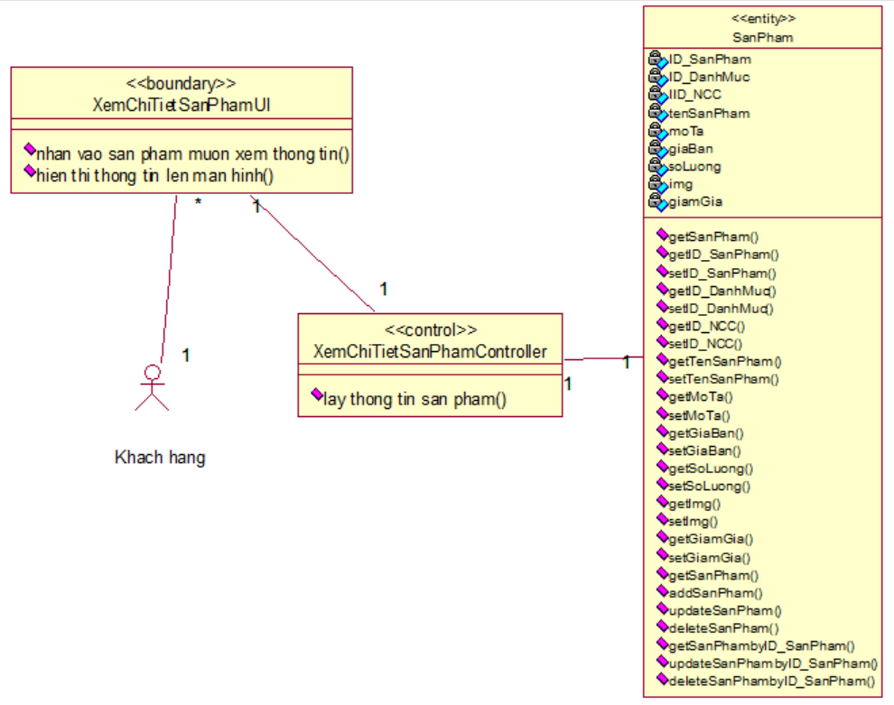

*Hình 2.22. Biểu đồ lớp chi tiết chức năng Xem chi tiết sản phẩm*

#### 2.2.2.8. Yêu cầu chức năng Quản lý giỏ hàng

* ***Giới thiệu:*** Cho phép thành viên thêm sản phẩm, sửa số lượng sản phẩm

và xóa sản phẩm ra khỏi giỏ hàng.

* ***Đặc tả use case***

*Bảng 2.6. Đặc tả chức năng Quản lý giỏ hàng*

|  |  |
| --- | --- |
| Mã Use case | UC05 |
| Tên Use case | Quản lý giỏ hàng |
| Tác nhân | Thành viên |
| Mô tả | Thành viên sử dụng chức năng này để thêm, sửa, xóa sản phẩm trong giỏ hàng của mình |
| Sự kiện kích hoạt chức năng | Use case này bắt đầu khi thành viên kích vào mục “Thêm sản phẩm” khi xem chi tiết sản phẩm |
| Tiền điều kiện | Đã đăng nhập |
| Luồng sự kiện chính | |  |  |  | | --- | --- | --- | | **#** | **Thực hiện bởi** | **Hành động** | | 1 | Thành viên | Use case này bắt đầu khi thành viên kích vào mục “Thêm sản phẩm” khi xem chi tiết sản phẩm | | 2 | Hệ thống | Hệ thống lấy thông tin từ bảng SANPHAM gồm: ID_sản phẩm, ID_danh mục, ID_nhà cung cấp, tên sản phẩm, mô tả, giá bán, số lượng, hình ảnh và mức giảm giá của sản phẩm và cập nhật vào bảng giỏ hàng | | 3 | Thành viên | Nhấn nút “Giỏ hàng” trên thanh menu | | 4 | Hệ thống | Hệ thống lấy thông tin từ bảng CHITIETGIOHANG bao gồm ID_GioHang, ID_SanPham, SoLuong lên màn hình | | 5 | Thành viên | Kích nút “Xóa” bên cạnh sản phẩm cần xóa khỏi giỏ hàng | | 6 | Hệ thống | Xóa thông tin sản phẩm đó khỏi bảng CHITIETGIOHANG | |
| Luồng sự kiện thay thế | |  |  |  | | --- | --- | --- | | **#** | **Thực hiện bởi** | **Hành động** | | 5a | Thành viên | Kích nút “Thêm” bên cạnh sản phẩm cần thêm số lượng | | 6a | Hệ thống | Cập nhật số lượng trong bảng CHITIETGIOHANG | |
| Hậu điều kiện | Không có |

* ***Biểu đồ hoạt động***

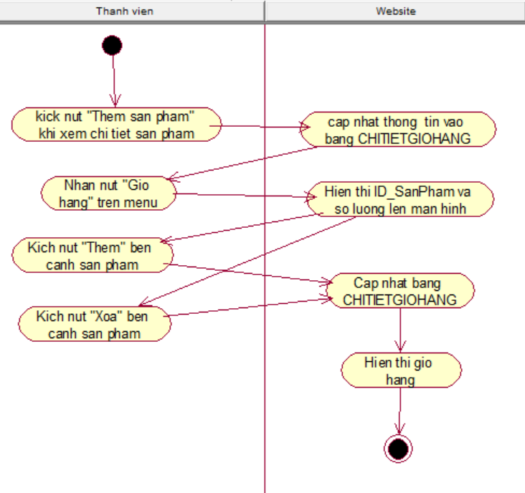

*Hình 2.23. Biểu đồ hoạt động chức năng Quản lý giỏ hàng*

* ***Biểu đồ trình tự***

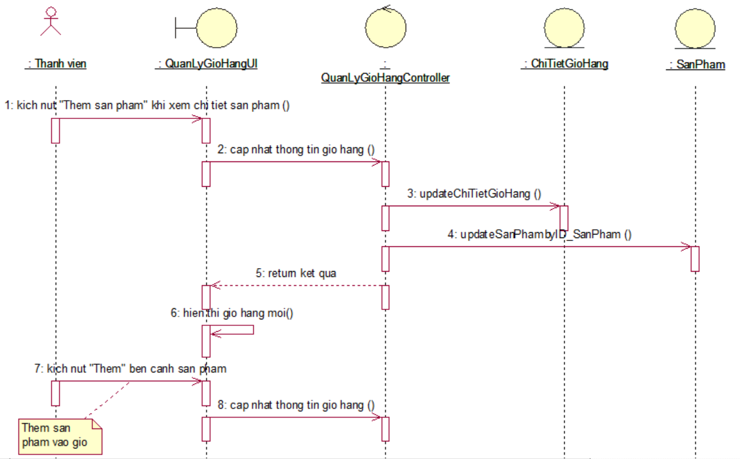

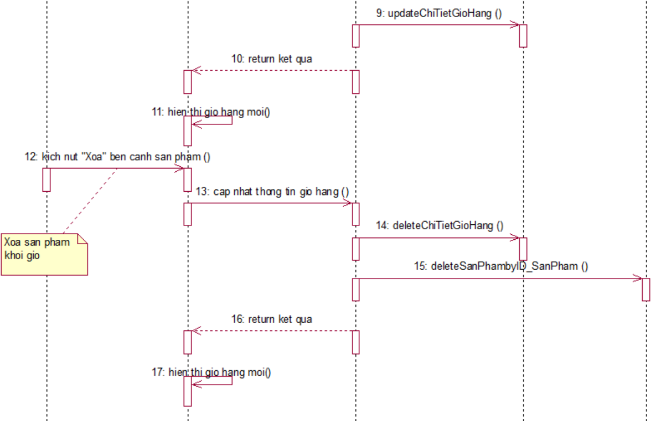

*Hình 2.24. Biểu đồ trạng thái chức năng Quản lý giỏ hàng*

* ***Biểu đồ lớp chi tiết***

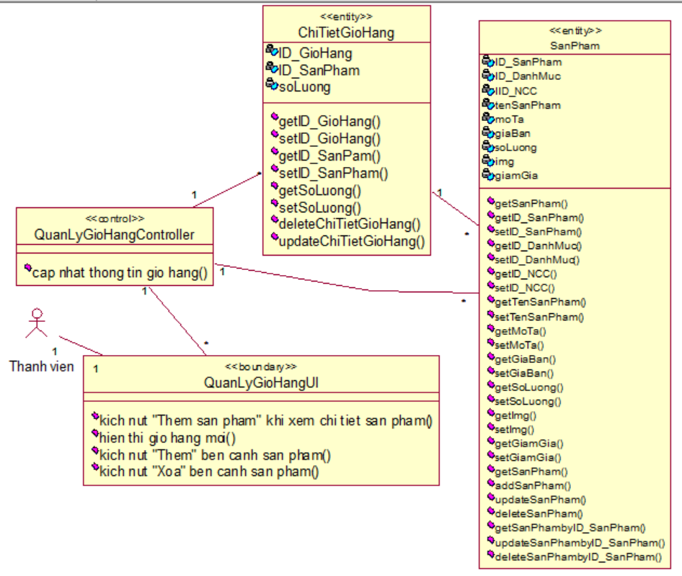

*Hình 2.25. Biểu đồ lớp chi tiết chức năng Quản lý giỏ hàng*

#### 2.2.2.9. Yêu cầu chức năng Đặt hàng

* ***Giới thiệu:*** Cho phép khách hàng đặt mua sản phẩm trên Website.
* ***Đặc tả use case***

*Bảng 2.7. Đặc tả chức năng Đặt hàng*

|  |  |
| --- | --- |
| Mã Use case | UC06 |
| Tên Use case | Đặt hàng |
| Tác nhân | Thành viên |
| Mô tả | Thành viên sử dụng chức năng này để mua sản phẩm |
| Sự kiện kích hoạt chức năng | Use case này bắt đầu khi thành viên kích vào “Đặt hàng” trong giỏ hàng |
| Tiền điều kiện | Có sản phẩm trong giỏ hàng |
| Luồng sự kiện chính | |  |  |  | | --- | --- | --- | | **#** | **Thực hiện bởi** | **Hành động** | | 1 | Thành viên | Use case này bắt đầu khi thành viên kích vào “Đặt hàng” trong giỏ hàng | | 2 | Hệ thống | Hệ thống yêu cầu nhập địa chỉ, ghi chú, số diện thoại, người nhận nhận từ bảng DONHANG. | | 3 | Thành viên | Nhập đầy đủ thông tin | | 4 | Hệ thống | Thêm thông tin vào bảng DONHANG và thông báo đặt hàng thành công | |
| Luồng sự kiện thay thế | Không có |
| Hậu điều kiện | Không có |

* ***Biểu đồ hoạt động***

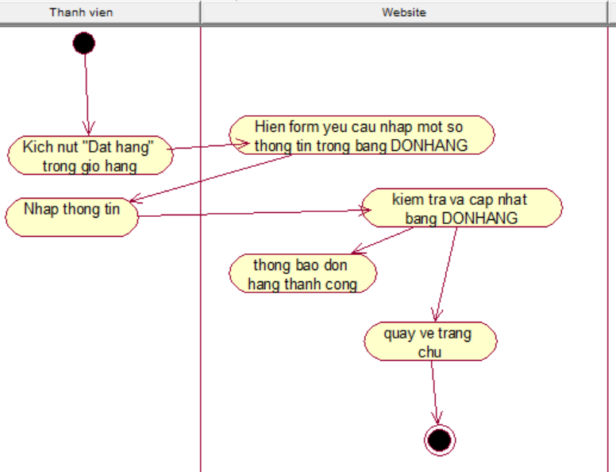

*Hình 2.26. Biểu đồ hoạt động chức năng Đặt hàng*

* ***Biểu đồ trình tự***

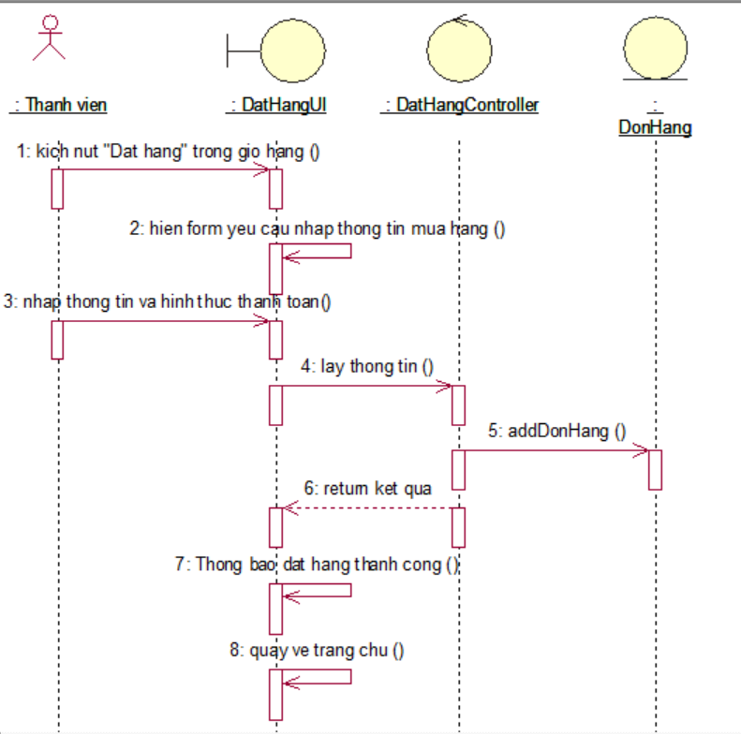

*Hình 2.27. Biểu đồ trạng thái chức năng Đặt hàng*

* ***Biểu đồ lớp chi tiết***

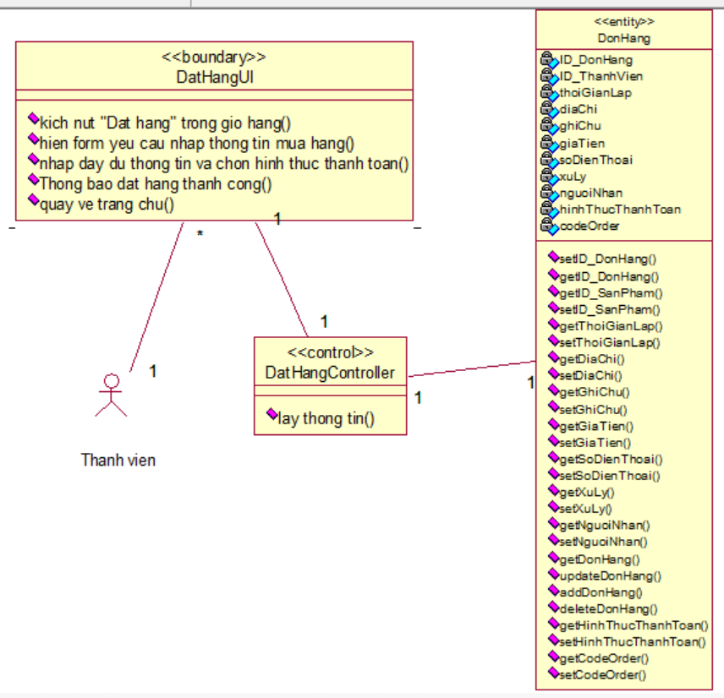

*Hình 2.28. Biểu đồ lớp chi tiết chức năng Đặt hàng*

#### 2.2.2.10. Yêu cầu chức năng Quản lý đơn hàng cá nhân

* ***Giới thiệu*:** Cho phép thành viên chỉnh sửa thông tin hoặc hủy các đơn

hàng của mình.

* ***Đặc tả use case***

*Bảng 2.8. Đặc tả chức năng Quản lý đơn hàng cá nhân*

|  |  |
| --- | --- |
| Mã Use case | UC07 |
| Tên Use case | Quản lý đơn hàng cá nhân |
| Tác nhân | Thành viên |
| Mô tả | Thành viên sử dụng chức năng này để sửa, xóa thông tin đơn hàng của mình |
| Sự kiện kích hoạt chức năng | Use case này bắt đầu khi thành viên kích vào mục “Tài khoản”->”Đơn hàng”trên menu |
| Tiền điều kiện | Đơn hàng chưa được vận chuyển |
| Luồng sự kiện chính | |  |  |  | | --- | --- | --- | | **#** | **Thực hiện bởi** | **Hành động** | | 1 | Thành viên | Use case này bắt đầu khi thành viên kích vào mục “Lịch sử mua hàng” trên menu Tài khoản | | 2 | Hệ thống | Hệ thống lấy thông tin ID hóa đơn, ID_Thành viên, thời gian lập, địa chỉ, ghi chú, giá tiền, số điện thoại, xử lý, người nhận, giá tiền, số điện thoại, xử lý, người nhận từ bảng DONHANG và hiển thị danh sách các đơn lên màn hình. | | 3 | Thành viên | Chọn đơn hàng muốn thực hiện chỉnh sửa | | 4 | Hệ thống | Hệ thống lấy thông tin của đơn hàng đó từ bảng ChiTietDonHang gồm ID_Sản phẩm và ID_Đơn hàng, số lượng lên màn hình | | 5 | Thành viên | Kích nút “Sửa” và nhập thông tin cần sửa | | 6 | Hệ thống | Lưu thông tin thành viên nhập, và cập nhật vào bảng DONHANG | |
| Luồng sự kiện thay thế | |  |  |  | | --- | --- | --- | | **#** | **Thực hiện bởi** | **Hành động** | | 1a | Hệ thống | Nếu không tìm thấy đơn hàng nào trong bảng DONHANG thì hệ thống sẽ hiển thị 1 thông báo: “Chưa có đơn hàng nào” và use case kết thúc. | | 2a | Hệ thống | Nếu không tìm thấy thông tin chi tiết về đơn hàng được chọn từ bảng ChiTietDonHang thì hệ sống sẽ hiển thị 1 thông báo “Thông tin đơn hàng chưa được cập nhật” và use case kết thúc. | | 3a | Thành viên | Chọn đơn hàng muốn hủy và xác nhận. | | 4a | Hệ thống | Xóa đơn hàng ra khỏi bảng DONHANG | |
| Hậu điều kiện | Không có |

* ***Biểu đồ hoạt động***

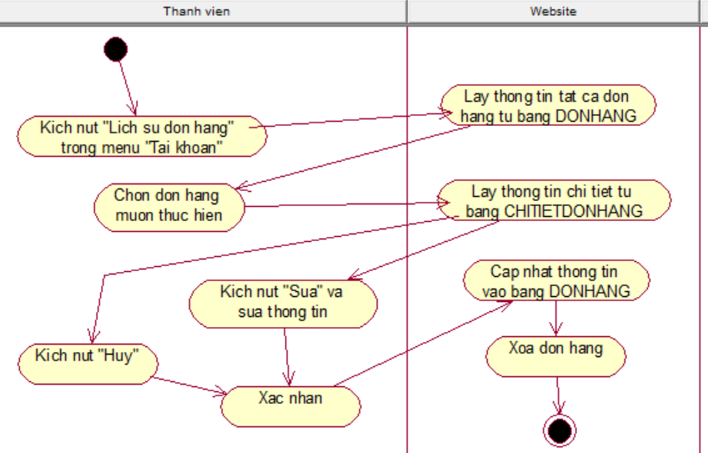

*Hình 2.29. Biểu đồ hoạt động chức năng Quản lý đơn hàng cá nhân*

* ***Biểu đồ trình tự***

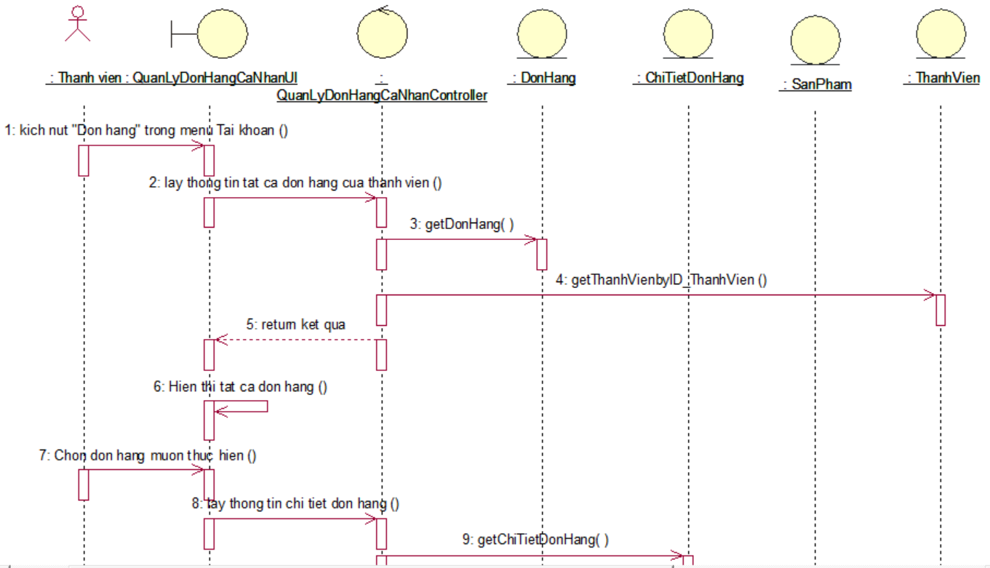

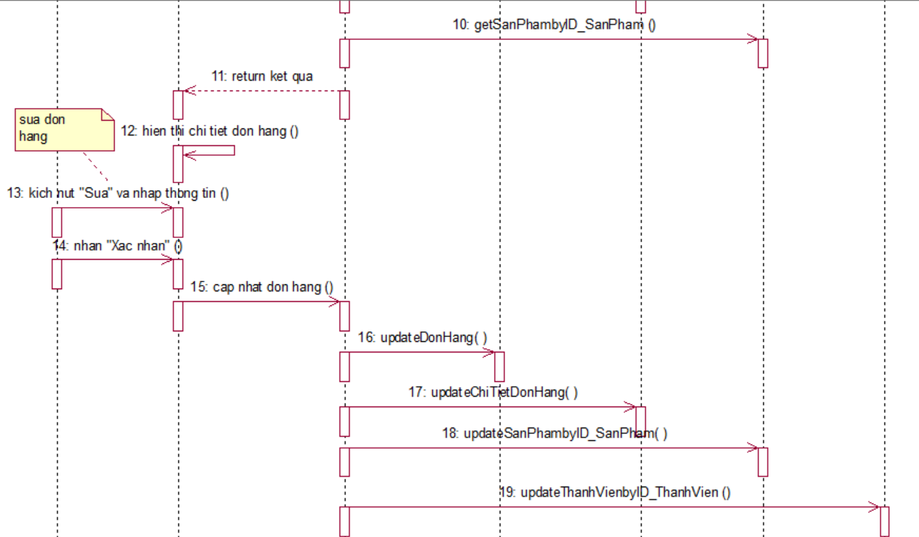

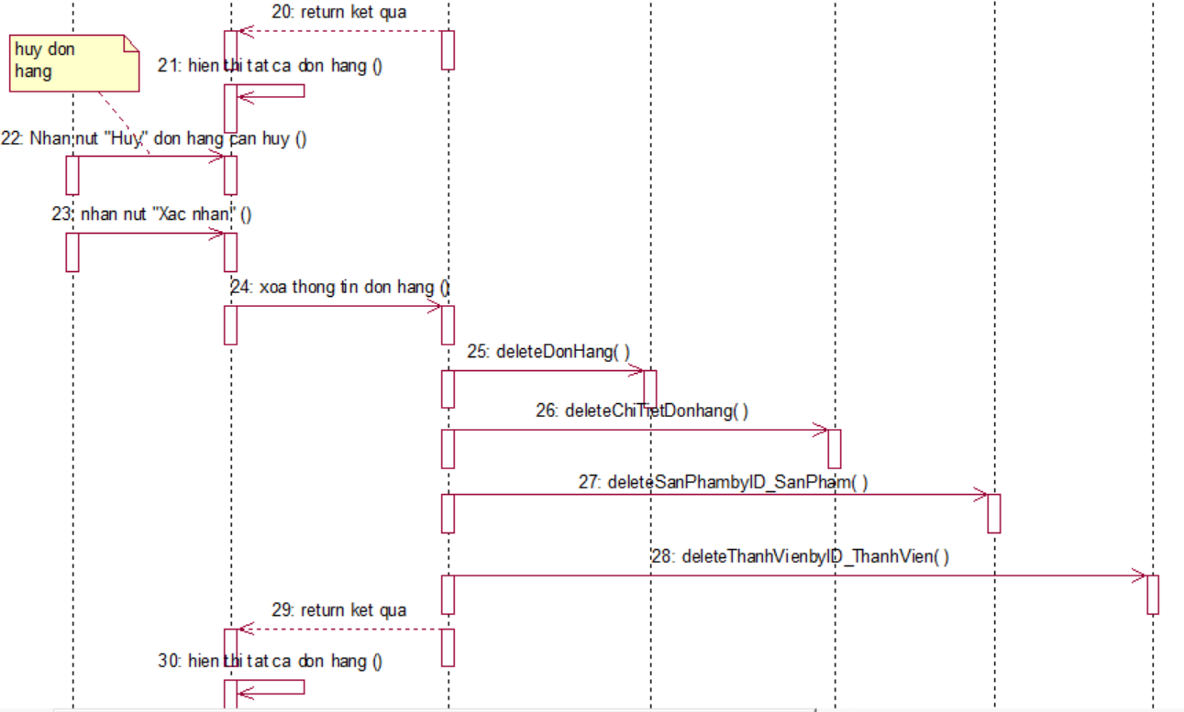

*Hình 2.30. Biểu đồ trạng thái chức năng Quản lý đơn hàng cá nhân*

* ***Biểu đồ lớp chi tiết***

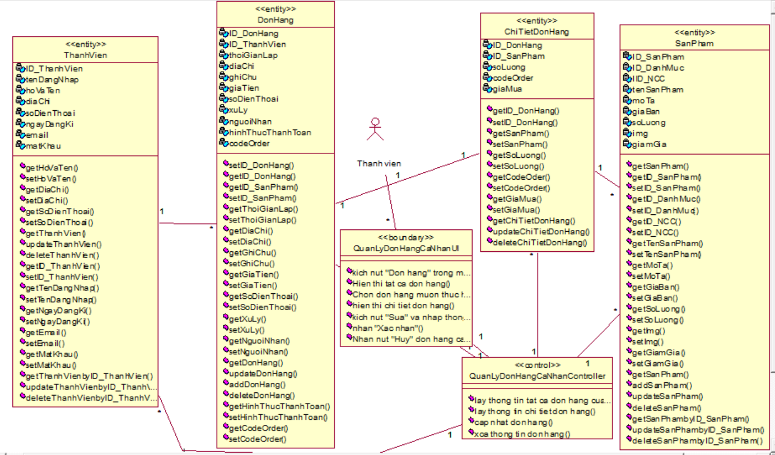

*Hình 2.31. Biểu đồ lớp chi tiết chức năng Quản lý đơn hàng cá nhân*

#### 2.2.2.11.Yêu cầu chức năng Quản lý thông tin cá nhân

* ***Giới thiệu:*** Cho phép người dùng xem hoặc sửa, thông tin cá nhân
* ***Đặc tả use case***

*Bảng 2.9 Đặc tả chức năng Quản lý thông tin cá nhân*

|  |  |
| --- | --- |
| Mã Use case | UC08 |
| Tên Use case | Quản lý thông tin cá nhân |
| Tác nhân | Thành viên |
| Mô tả | Cho phép thành viên xem hoặc sửa thông tin cá nhân của bản thân |
| Sự kiện kích hoạt chức năng | Use case bắt đầu khi người dùng nhấn vào danh mục “Quản lý thông tin cá nhân” |
| Tiền điều kiện | Đã có tài khoản |
| Luồng sự kiện chính | |  |  |  | | --- | --- | --- | | **#** | **Thực hiện bởi** | **Hành động** | | 1 | Thành viên | Thành viên nhấn vào danh mục “Quản lý thông tin cá nhân” | | 2 | Hệ thống | Lấy thông tin về các tài khoản từ bảng TaiKhoan và hiển thị ID_DanhMuc, TenDanhMuc, Mota , nút “Thêm danh mục”, nút “Sửa” và nút “Xóa” ứng với mỗi danh mục | |
| Luồng sự kiện thay thế | |  |  |  | | --- | --- | --- | | **#** | **Thực hiện bởi** | **Hành động** | | 2a | Hệ thống | Tại bất kỳ bước nào trong luồng cơ bản, nếu không kết nối được với cơ sở dữ liệu thì hệ thống sẽ hiển thị 1 thông báo lỗi “Lỗi kết nối” và use case kết thúc. | |
| Hậu điều kiện | Không có |

* ***Biểu đồ hoạt động***

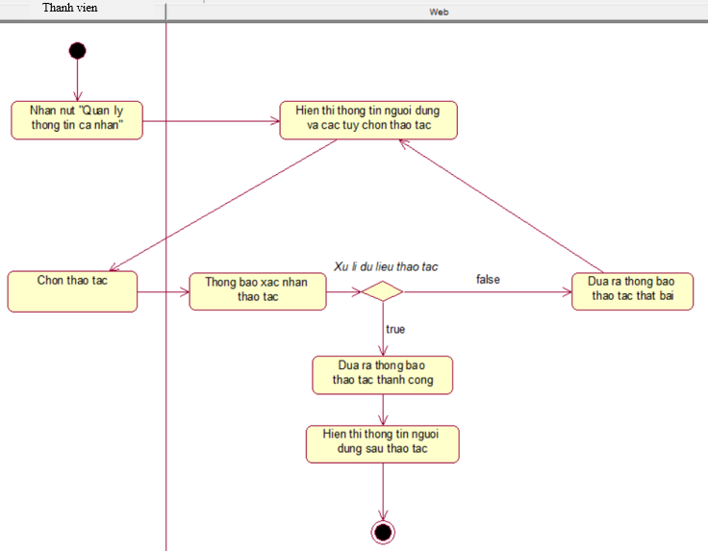

*Hình 2.32. Biểu đồ hoạt động chức năng Quản lý thông tin cá nhân*

* ***Biểu đồ trình tự***

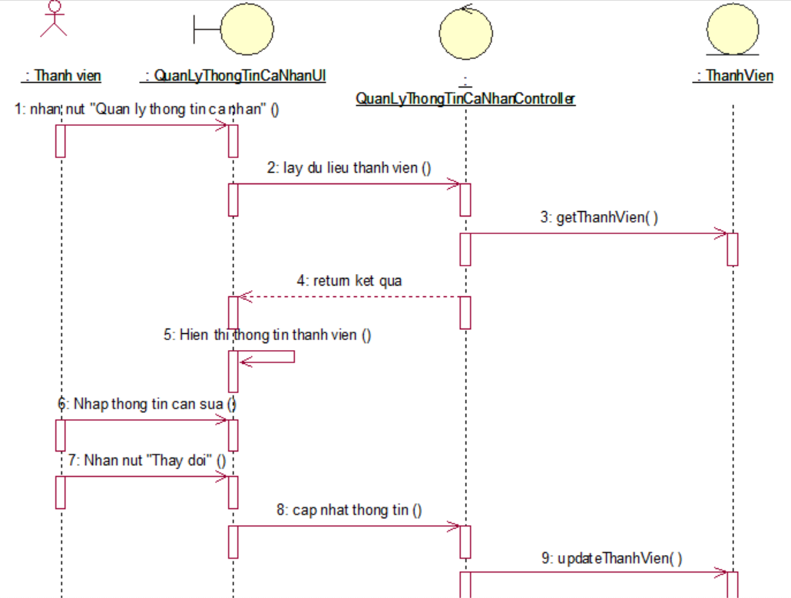

*Hình 2.33. Biểu đồ trạng thái chức năng Quản lý thông tin cá nhân*

* ***Biểu đồ lớp chi tiết***

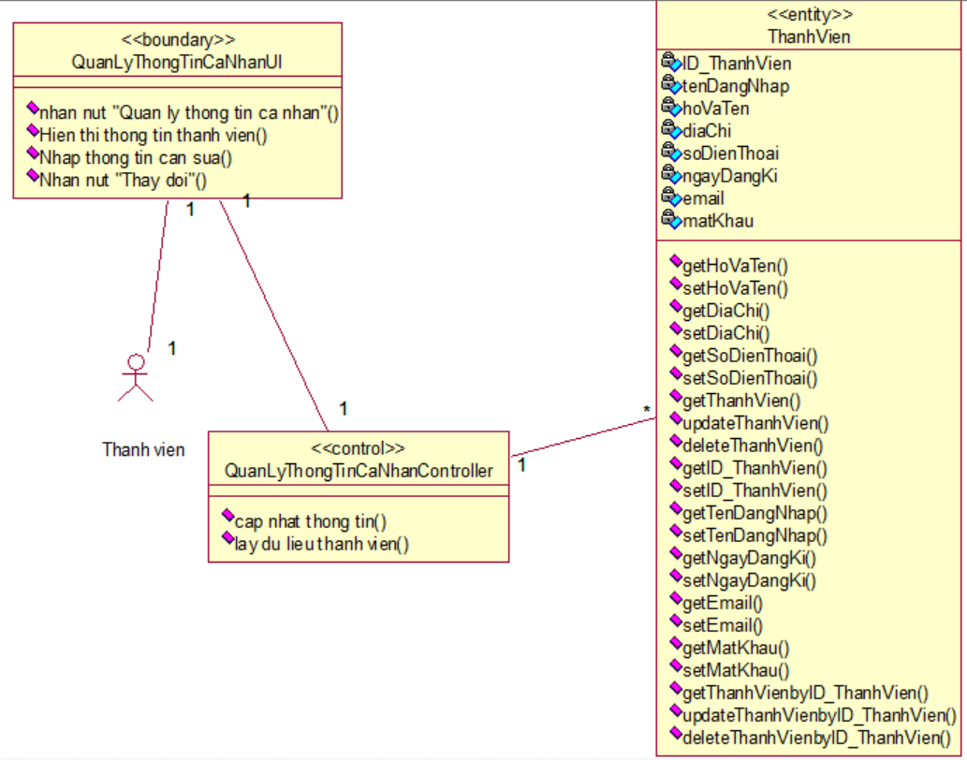

*Hình 2.34. Biểu đồ lớp chi tiết chức năng Quản lý thông tin cá nhân*

#### 2.2.2.12. Yêu cầu chức năng Bình luận

* ***Giới thiệu:*** *u*se case này cho phép thành viên bình luận về một sản phẩm.
* ***Đặc tả use case***

*Bảng 2.10. Đặc tả chức năng Bình luận*

|  |  |
| --- | --- |
| Mã Use case | UC09 |
| Tên use case | Bình luận |
| Tác nhân | Thành Viên |
| Mô tả | Use case này cho phép thành viên bình luận về một sản phẩm có trong CSDL |
| Sự kiện kích hoạt chức năng | Use case bắt đầu khi thành viên kích vào textbox của phần bình luận |
| Tiền điều kiện | Đang xem chi tiết sản phẩm |
| Luồng sự kiện chính | |  |  |  | | --- | --- | --- | | # | Thực hiện bởi | Hành động | | 1 | Thành viên | Use case bắt đầu khi thành viên kích vào textbox của phần bình luận | | 2 | Thành viên | Nhập nội dung bình luận và ấn vào nút “Bình luận” | | 3 | Hệ thống | Kiểm tra bình luận, thêm bình luận vào bảng BINHLUAN và hiện lên màn hình | |
| Luồng sự kiện thay thế | |  |  |  | | --- | --- | --- | | # | Thực hiện bởi | Hành động | | 3a | Hệ thống | Hiển thị thông báo lỗi nếu thêm bình luận không thành công | |
| Hậu điều kiện | Không có |

* ***Biểu đồ hoạt động***

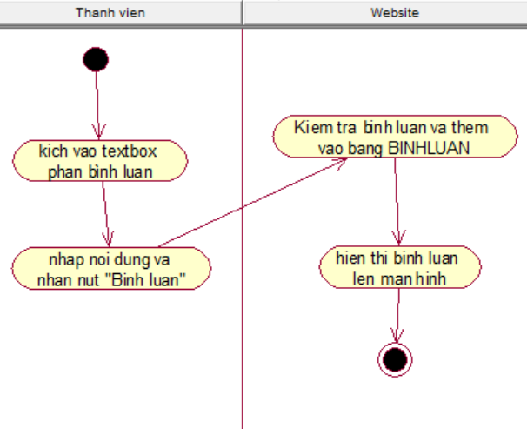

*Hình 2.35. Biểu đồ hoạt động chức năng Bình luận*

* ***Biểu đồ trình tự***

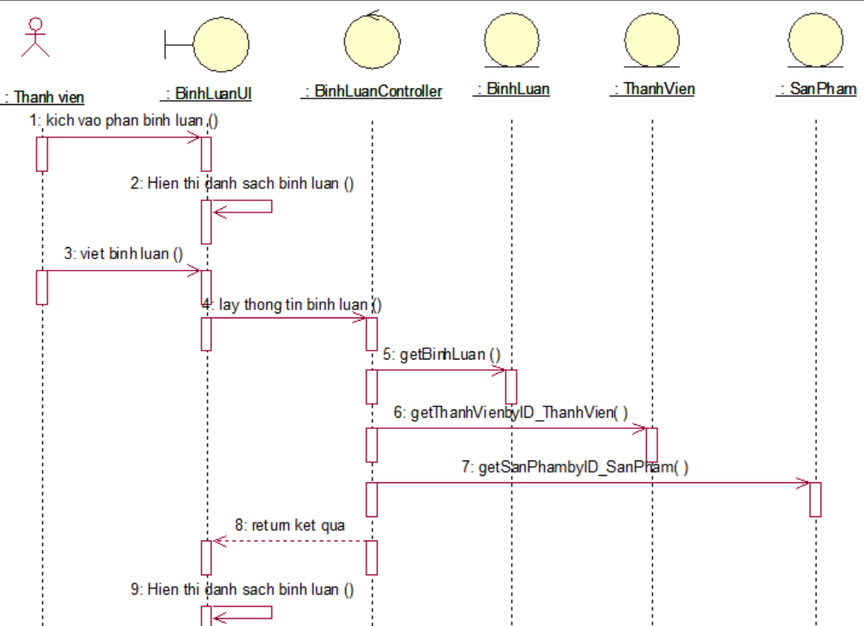

*Hình 2.36. Biểu đồ trạng thái chức năng Bình luận*

* ***Biểu đồ lớp chi tiết***

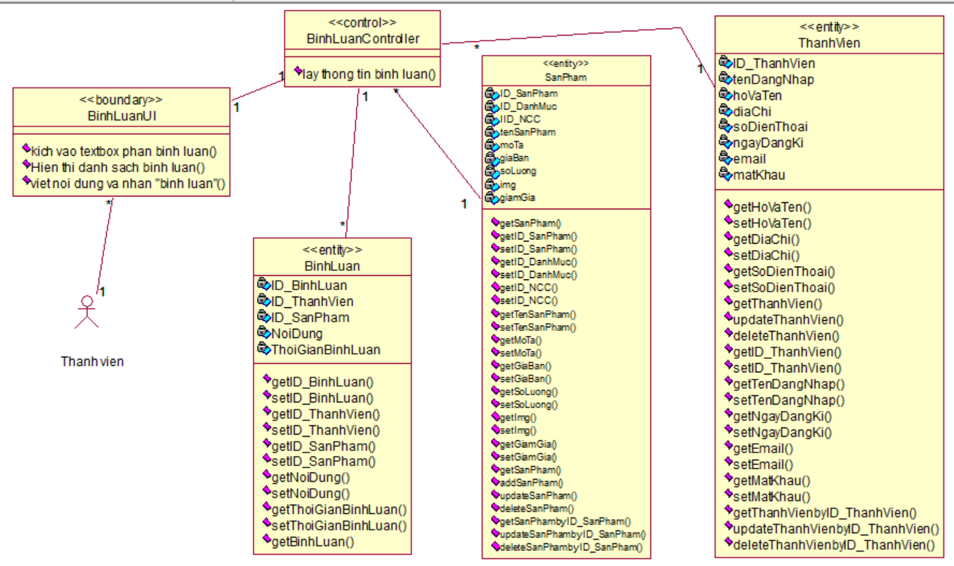

*Hình 2.37. Biểu đồ lớp chi tiết chức năng Bình luận*

#### 2.2.2.13. Yêu cầu chức năng Thống kê

* + ***Giới thiệu:*** Cho phép người quản lý thống kê chi tiết doanh thu trong từng ngày, tuần, tháng, năm.
* ***Đặc tả use case***

*Bảng 2.11. Đặc tả chức năng thống kê*

|  |  |
| --- | --- |
| Mã Use case | UC10 |
| Tên use case | Thống kê |
| Tác nhân | Người quản lý |
| Mô tả | Use case cho phép người quản lý thống kê chi tiết doanh thu trong ngày hoặc tháng. |
| Sự kiện kích hoạt chức năng | Use case bắt đầu khi thành viên kích vào mục “Thống kê” trên trên thanh menu của người quản lý |
| Tiền điều kiện | Đăng nhập vào trang quản lý |
| Luồng sự kiện chính | |  |  |  | | --- | --- | --- | | # | Thực hiện bởi | Hành động | | 1 | Người quản lý | Kích vào mục “Thống kê” trên trên thanh menu | | 2 | Hệ thống | Lấy dữ liệu ID_Sản phẩm, Số lượng, giá mua từ bảng CHITIETDONHANG, và thực hiện thống kê | | 3 | Hệ thống | Hiển thị các biểu đồ thống kê lên màn hình | |
| Hậu điều kiện | Không có |

* ***Biểu đồ hoạt động***

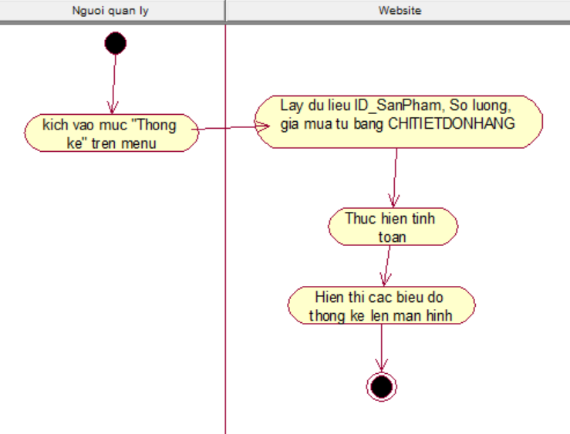

*Hình 2.38. Biểu đồ hoạt động chức năng Thống kê*

* ***Biểu đồ trạng thái:***

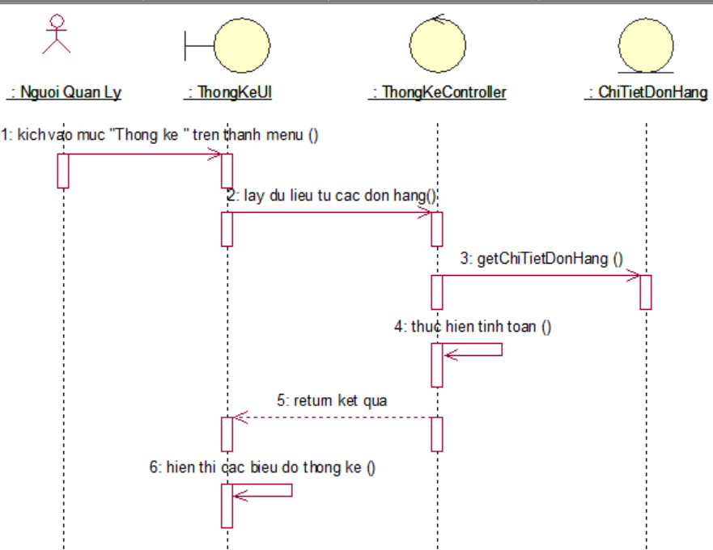

*Hình 2.39. Biểu đồ trạng thái chức năng thống kê*

* ***Biểu đồ lớp chi tiết:***

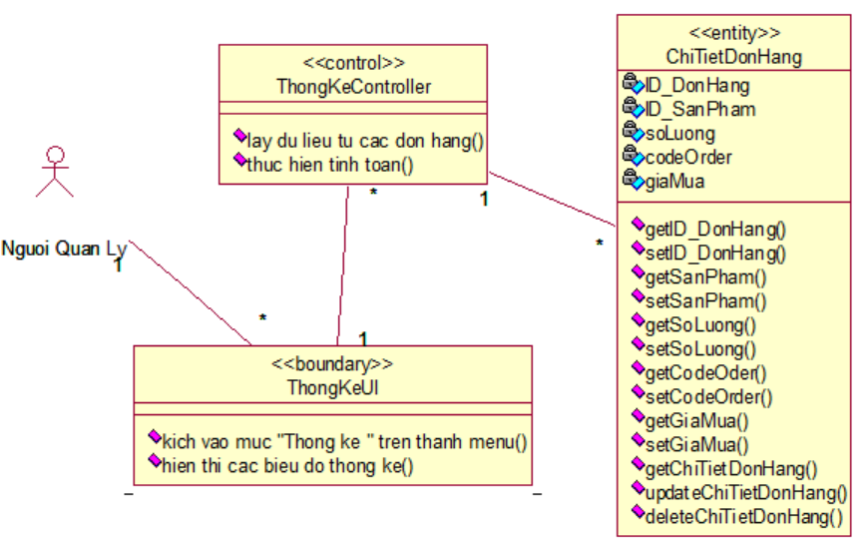

*Hình 2.40. Biểu đồ lớp chi tiết chức năng Thống kê*

#### 2.2.2.14. Yêu cầu chức năng Quản lý tài khoản thành viên

* ***Giới thiệu:*** *use case này cho phép người quản trị sửa hoặc xóa tài khoản*

*thành viên*

* ***Đặc tả use case***

*Bảng 2.12. Đặc tả chức năng Quản lý tài khoản thành viên*

|  |  |
| --- | --- |
| Mã Use case | UC11 |
| Tên use case | Quản lý tài khoản thành viên |
| Tác nhân | Người quản trị |
| Mô tả | use case này cho phép người quản trị sửa hoặc xóa tài khoản thành viên |
| Sự kiện kích hoạt chức năng | Use case bắt đầu khi người quản trị kích vào quản lý tài khoản trên danh mục |
| Tiền điều kiện | Người quản trị đã đăng nhập |
| Luồng sự kiện chính | |  |  |  | | --- | --- | --- | | # | Thực hiện bởi | Hành động | | 1 | Người quản trị | Kích vào danh sách tài khoản. | | 2 | Hệ thống | Hiển thị thông tin tài khoản từ bảng “ThanhVien”, nút chỉnh sửa và nút xóa trên mỗi dòng tài khoản. | | 3a | Người quản trị | Ấn vào nút “chỉnh sửa” trên dòng tài khoản. | | 4a | Hệ thống | Lấy thông tin tài khoản đó và hiển thị form chỉnh sửa | | 5a | Người quản trị | Sửa thông tin cho tài khoản và ấn vào nút “sửa” | | 6a | Hệ thống | Kiểm tra và cập nhật thông tin cho tài khoản | | 3b | Người quản trị | Ấn vào nút “Xóa” trên dòng tài khoản | | 4b | Hệ thống | Xóa tài khoản và hiển thị danh sách mới | |
| Luồng sự kiện thay thế | |  |  |  | | --- | --- | --- | | # | Thực hiện bởi | Hành động | | 6b | Hệ thống | Hiển thị thông báo lỗi nếu cập nhật thông tin tài khoản không thành công | |
| Hậu điều kiện | Không có |

* ***Biểu đồ hoạt động***

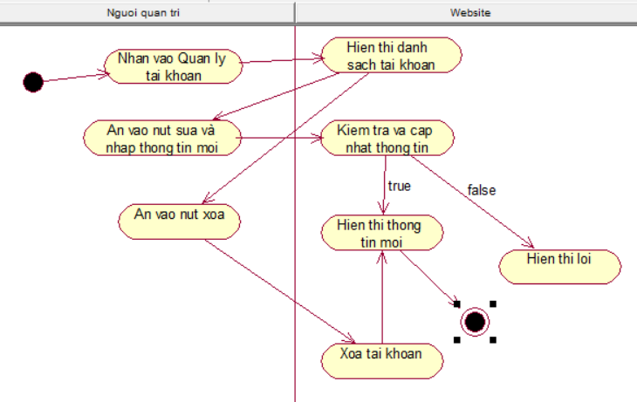

*Hình 2.41. Biểu đồ hoạt động chức năng Quản lý tài khoản thành viên*

* ***Biểu đồ trình tự***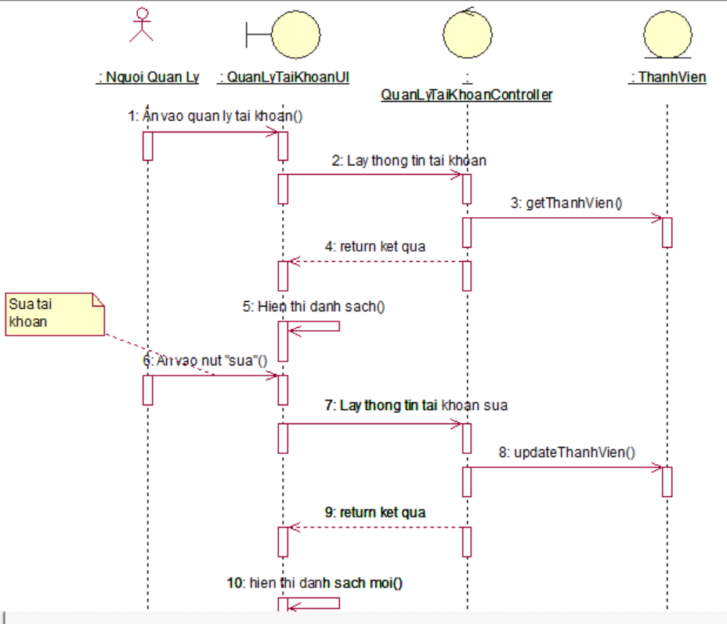

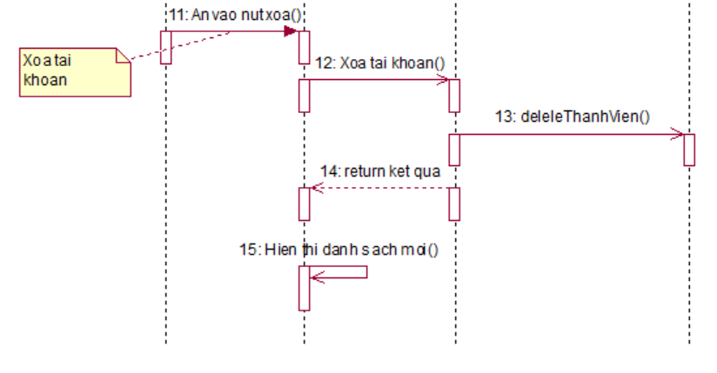

*Hình 2.42. Biểu đồ trạng thái chức năng quản lý tài khoản thành viên*

* ***Biểu đồ lớp chi tiết***

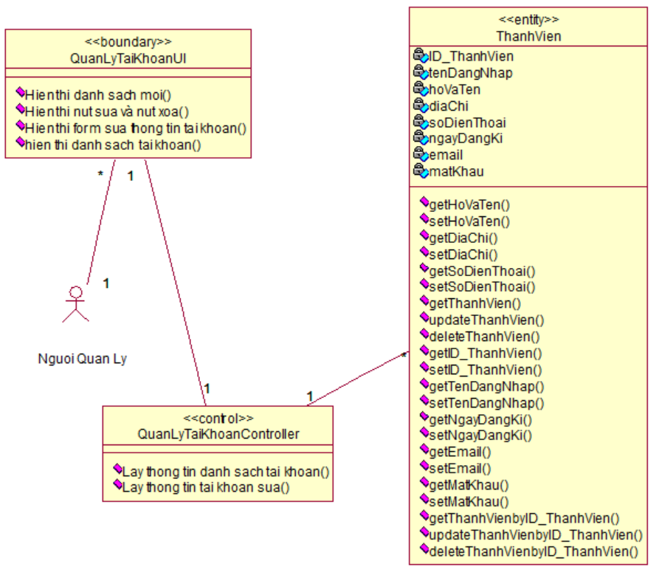

*Hình 2.43. Biểu đồ lớp chi tiết chức năng Quản lý tài khoản thành viên*

#### 2.2.2.15. Yêu cầu chức năng Quản lý đơn hàng thành viên

* ***Giới thiệu*** Cho phép người quản lý phê duyệt hoặc hủy bỏ đơn hàng của

thành viên

* ***Đặc tả use case***

*Bảng 2.13. Đặc tả chức năng Quản lý đơn hàng thành viên*

|  |  |
| --- | --- |
| Mã Use case | UC12 |
| Tên Use case | Quản lý đơn hàng thành viên |
| Tác nhân | Người quản lý |
| Mô tả | Cho phép người quản lý phê duyệt hoặc hủy bỏ đơn hàng của thành viên |
| Sự kiện kích hoạt chức năng | Use case bắt đầu khi người quản lý nhấn vào danh mục “Quản lý đơn hàng” |
| Tiền điều kiện | Đã đang nhập vào trang web bằng quyền quản lý |
| Luồng sự kiện chính | |  |  |  | | --- | --- | --- | | **#** | **Thực hiện bởi** | **Hành động** | | 1 | Người quản lý | Người quản lý nhấn vào danh mục “Quản lý đơn hàng” | | 2 | Hệ thống | Lấy thông tin về các đơn hàng từ bảng DONHANGvà hiển thị ID_DonHang, ThoiGianLap, DiaChi, GiaTien, ghi chú, giá tiền, số điện thoại, xử lý, người nhận, nút “Phê duyệt” và nút “Hủy bỏ” ứng với mỗi đơn hàng | |
| Luồng sự kiện thay thế | |  |  |  | | --- | --- | --- | | **#** | **Thực hiện bởi** | **Hành động** | | 2a | Hệ thống | Nếu không tìm thấy hóa đơn nào trong bảng DONHANG thì hệ thống sẽ hiển thị 1 thông báo: “Hiện không tồn tại bất kì hóa đơn” và use case kết thúc. | | 2b | Hệ thống | Tại bất kỳ bước nào trong luồng cơ bản, nếu không kết nối được với cơ sở dữ liệu thì hệ thống sẽ hiển thị 1 thông báo lỗi “Lỗi kết nối” và use case kết thúc. | |
| Hậu điều kiện | Không có |

* ***Biểu đồ hoạt động***

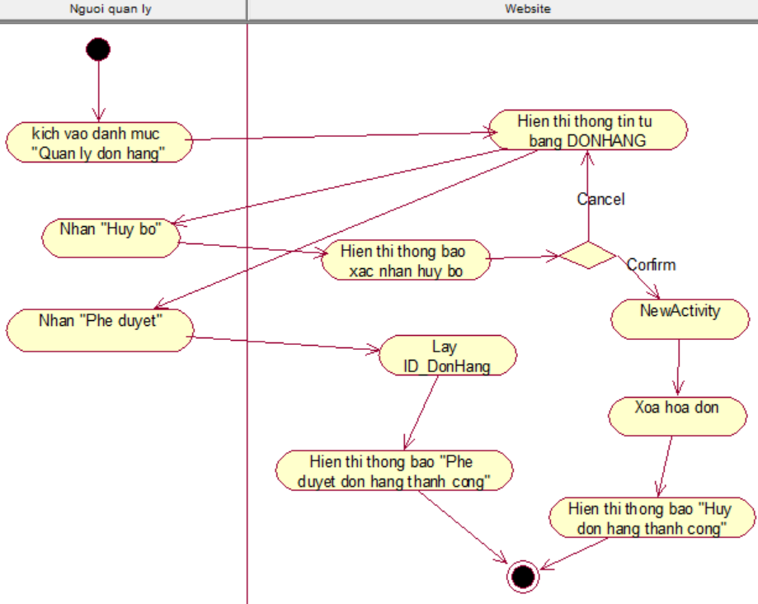

*Hình 2.44. Biểu đồ hoạt động chức năng Quản lý đơn hàng thành viên*

* ***Biểu đồ trình tự***

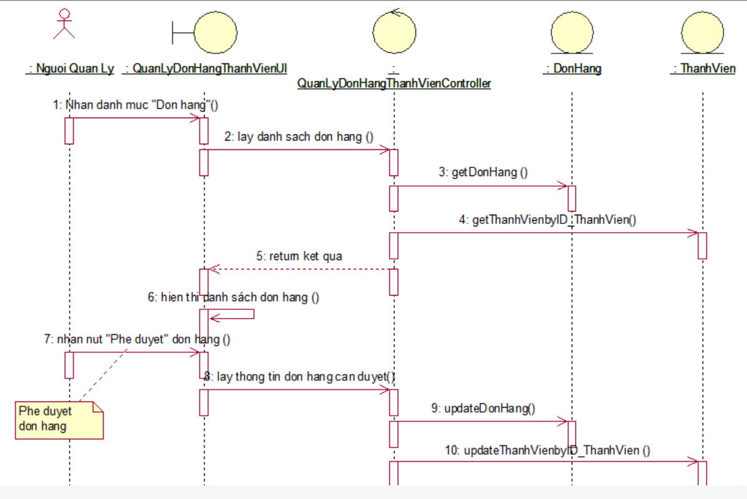

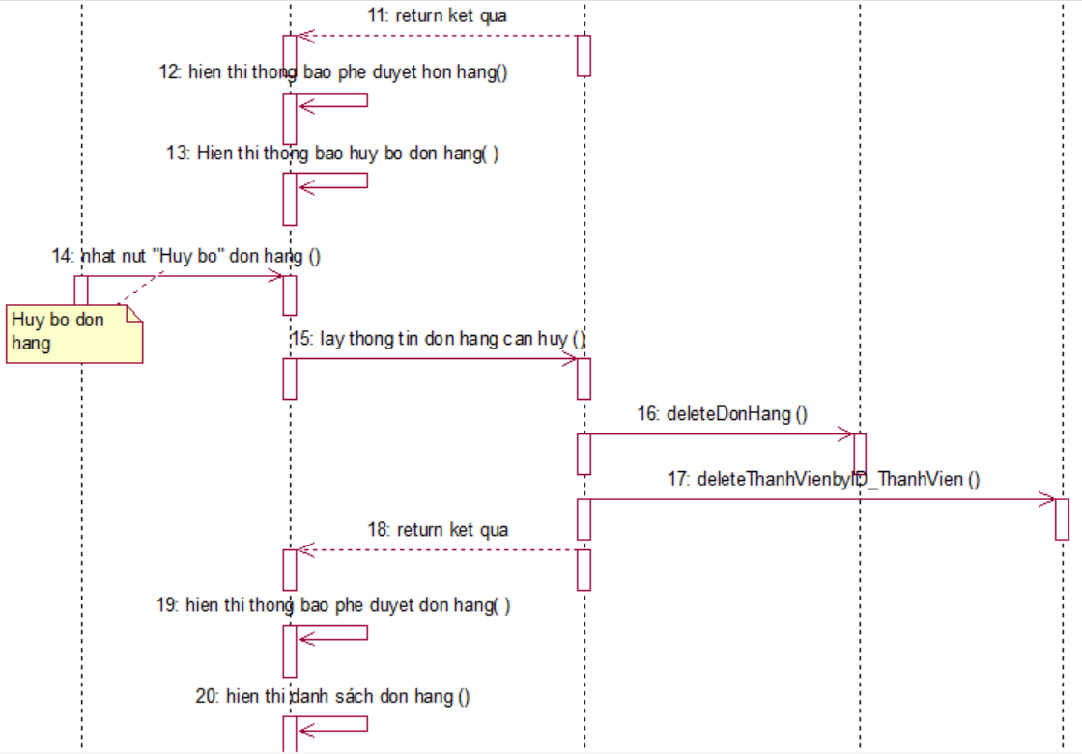

*Hình 2.45. Biểu đồ trạng thái chức năng Quản lý đơn hàng thành viên*

* ***Biểu đồ lớp chi tiết***

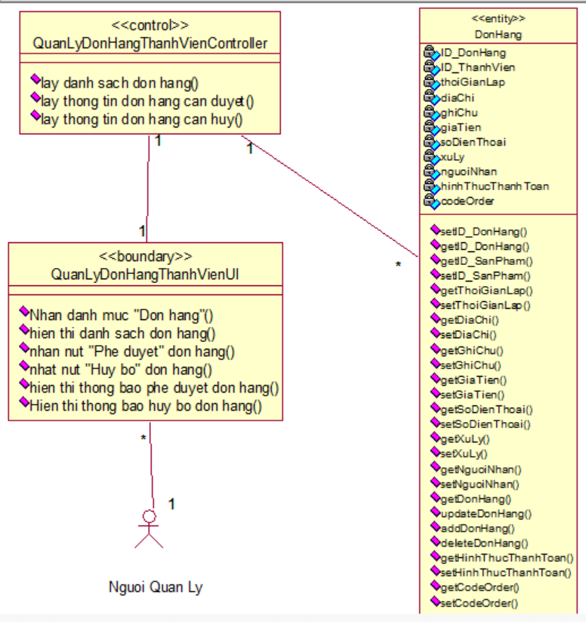

*Hình 2.46. Biểu đồ lớp chi tiết chức năng Quản lý đơn hàng thành viên*

#### 2.2.2.16. Yêu cầu chức năng Quản lý sản phẩm

* ***Giới thiệu:*** Cho phép quản lý xem, thêm, sửa, xóa, các sản phẩm đang có

trong cửa hàng.

* ***Đặc tả use case***

*Bảng 2.14. Đặc tả chức năng Quản lý sản phẩm*

|  |  |
| --- | --- |
| Mã Use case | UC13 |
| Tên use case | Quản lý sản phẩm |
| Tác nhân | Người quản lý |
| Mô tả | Use case này cho phép người quản lý xem, thêm, sửa, xóa sản phẩm |
| Sự kiện kích hoạt chức năng | Usecase bắt đầu khi quản lý kích vào nút “Quản lý sản phẩm” trên trên menu. |
| Tiền điều kiện | Có tài khoản quản lý |
| Luồng sự kiện chính | |  |  |  | | --- | --- | --- | | # | Thực hiện bởi | Hành động | | 1 | Người quản lý | Kích vào nút “Quản lý sản phẩm” trên thanh menu. | | 2 | Hệ thống | Hiện thị form Quản lý sản phẩm | | 3 | Người quản lý | Kích vào nút “thêm” | | 4 | Hệ thống | Hiển thị form “Thêm sản phẩm” và yêu cầu người quản lý nhập các dữ liệu phải có trong bảng SANPHAM gồm: ID_sản phẩm, ID_danh mục, ID_nhà cung cấp, tên sản phẩm, mô tả, giá bán, số lượng, hình ảnh và mức giảm giá của sản phẩm lên màn hình. | | 5 | Người quản lý | Nhập thông tin yêu cầu và nhấn vào nút “Xác nhận” | | 6 | Hệ thống | Lưu dữ liệu vào hệ thống và cập nhật lại form quản lý sản phẩm | |
| Luồng sự kiện thay thế | |  |  |  | | --- | --- | --- | | # | Thực hiện bởi | Hành động | | 3b | Người quản lý | Kích vào nút “Sửa” | | 4b | Hệ thống | Hiển thị danh sách sản phẩm có trong CSDL | | 5b | Người quản lý | Kích vào sản phẩm cần sửa | | 6b | Hệ thống | Hiển thị form và yêu cầu quản lý nhập vào ID_sản phẩm, ID_danh mục, ID_nhà cung cấp, tên sản phẩm, mô tả, giá bán, số lượng, hình ảnh và mức giảm giá của sản phẩm lên màn hình. | | 7 | Người quản lý | Nhập dữ liệu và nhấn nút “Xác nhận” | | 8 | Hệ thống | Lưu dữ liệu vào hệ thống và cập nhật lại form quản lý sản phẩm | | 3c | Người quản lý | Kích vào nút “Xóa” | | 4c | Hệ thống | Hiển thị danh sách sản phẩm có trong CSDL | | 5c | Người quản lý | Chọn sản phẩm cần xóa và nhấn nút “Xác nhận” | | 6c | Hệ thống | Xóa sản phẩm và cập nhập lại form Quản lý sản phẩm | |
| Hậu điều kiện | Không có |

* ***Biểu đồ hoạt động***

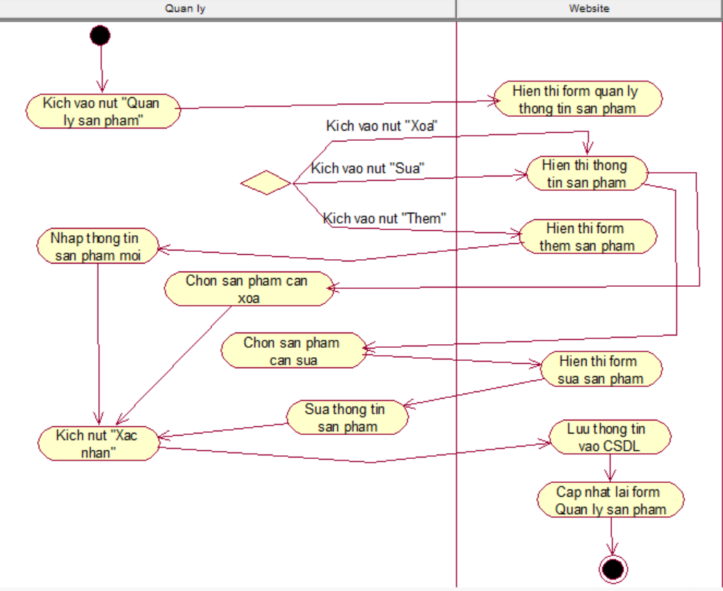

*Hình 2.47. Biểu đồ hoạt động chức năng Quản lý sản phẩm*

* ***Biểu đồ trình tự***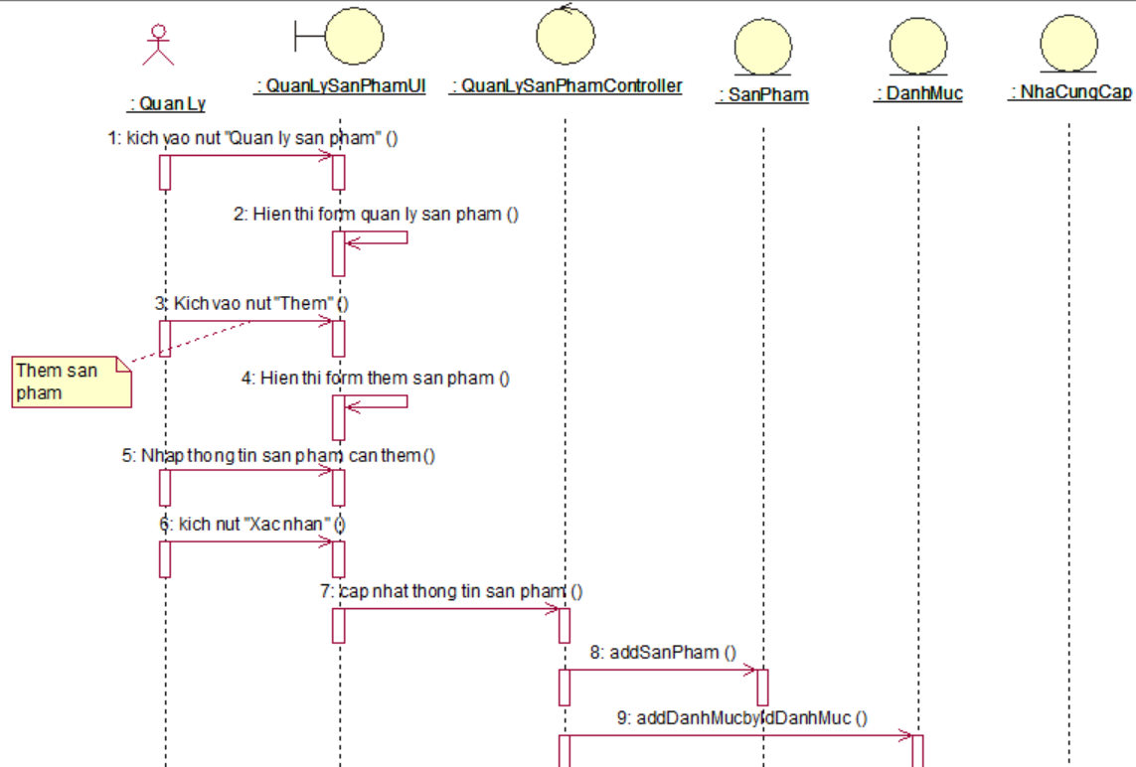

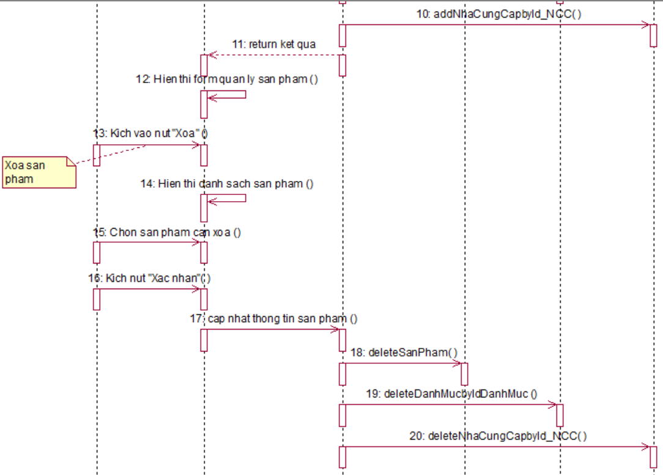

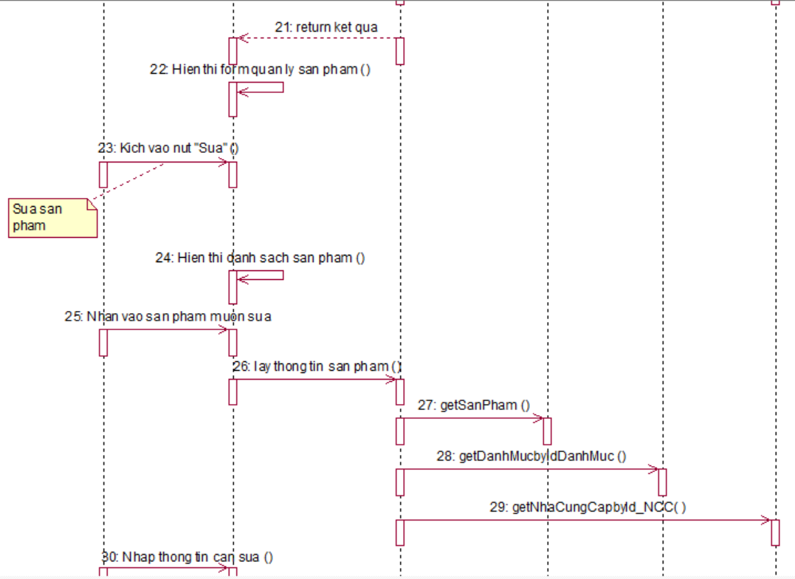

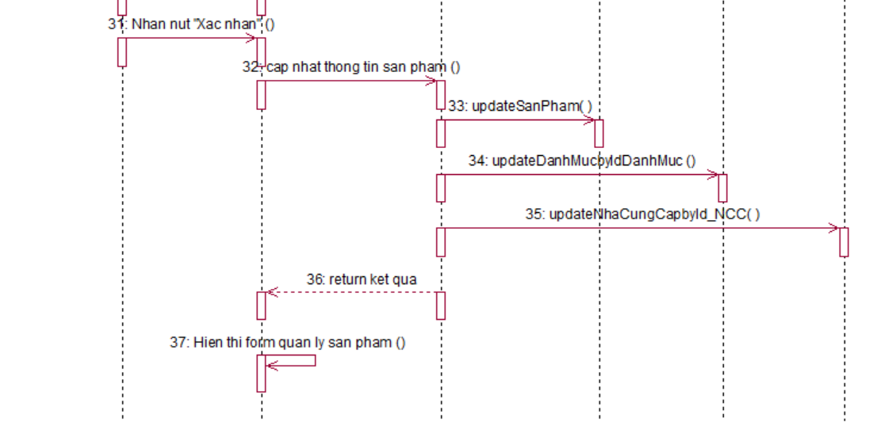*Hình 2.48. Biểu đồ trạng thái chức năng Quản lý sản phẩm*

* ***Biểu đồ lớp chi tiết***

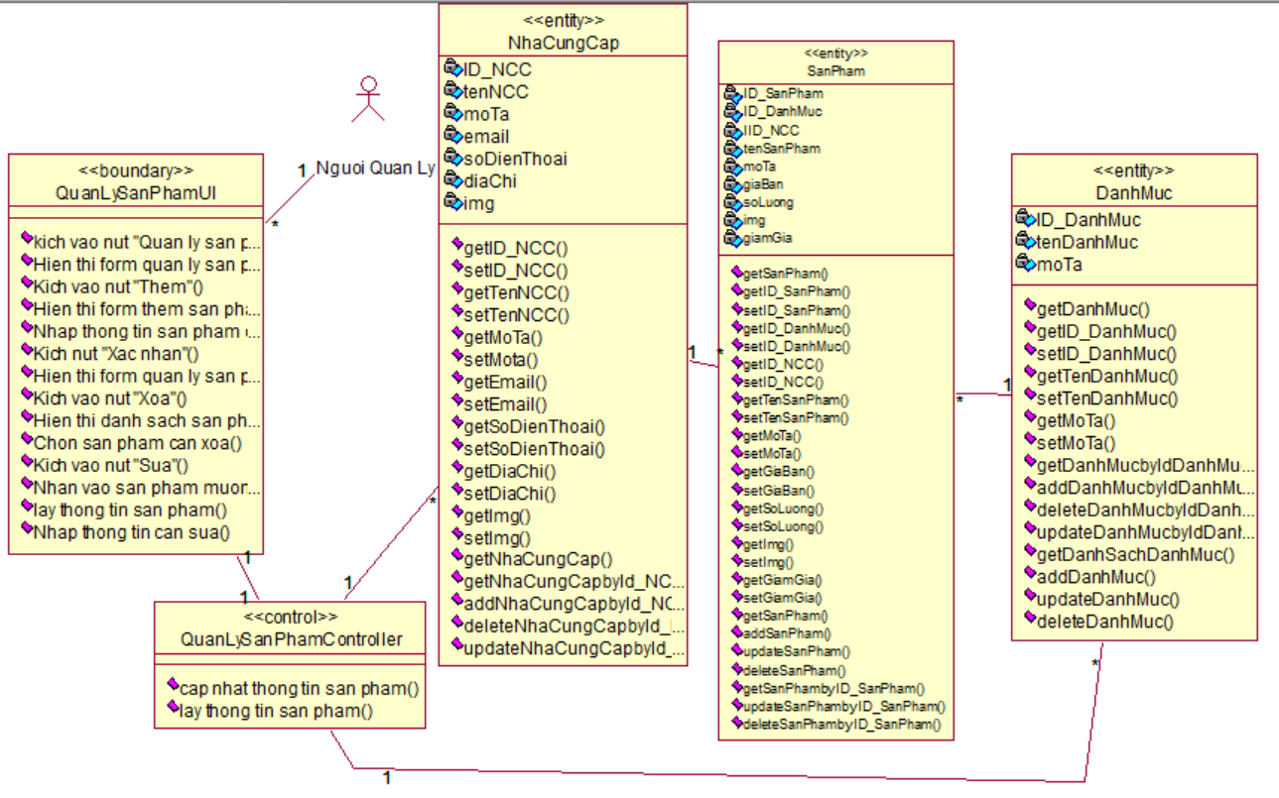

*Hình 2.49. Biểu đồ lớp chi tiết chức năng Quản lý sản phẩm*

#### 2.2.2.17. Yêu cầu chức năng Quản lý nhà cung cấp

* ***Giới thiệu:*** use case này cho phép người quản trị thêm, sửa, xóa nhà cung cấp
* ***Đặc tả use case***

*Bảng 2.15. Đặc tả chức năng Quản lý nhà cung cấp*

|  |  |  |  |
| --- | --- | --- | --- |
| Mã Use case | UC14 | Tên use case | Quản lý nhà cung cấp |
| Tác nhân | Người quản trị | | |
| Mô tả | use case này cho phép người quản trị thêm, sửa, xóa nhà cung cấp | | |
| Sự kiện kích hoạt chức năng | Use case bắt đầu khi người quản trị kích vào “Nhà cung cấp” trên danh mục | | |
| Tiền điều kiện | Người quản trị đã đăng nhập | | |
| Luồng sự kiện chính | |  |  |  | | --- | --- | --- | | # | Thực hiện bởi | Hành động | | 1 | Người quản trị | Kích vào danh mục “Nhà cung cấp” trên thanh điều hướng | | 2 | Hệ thống | Hiển thị thông tin danh sách nhà cung cấp từ bảng “nhacungcap”, nút thêm, chỉnh sửa và nút xóa trên mỗi dòng nhà cung cấp. | | 3a | Người quản trị | Ấn vào nút “chỉnh sửa” trên dòng nhà cung cấp. | | 4a | Hệ thống | Lấy thông tin nhà cung cấp đó và hiển thị form chỉnh sửa | | 5a | Người quản trị | Sửa thông tin cho tài khoản và ấn vào nút “sửa” | | 6a | Hệ thống | Kiểm tra và cập nhật thông tin cho tài khoản | | 3b | Người quản trị | Ấn vào nút “Xóa” trên dòng nhà cung cấp | | 4b | Hệ thống | Xóa nhà cung cấp đó và hiển thị danh sách mới | | 3c | Người quản trị | Ần vào nút thêm nhà cung cấp | | 4c | Hệ thống | Hiển thị form điền thông tin nhà cung cấp mới | | 5c | Người quản trị | Điền thông tin nhà cung cấp mới và ấn vào nút “Thêm mới” | | 6c | Hệ thống | Kiểm tra thông tin và thêm nhà cung cấp mới vào cơ sở dữ liệu và hiển thị danh sách nhà cung cấp mới | | | |
| Luồng sự kiện thay thế | |  |  |  | | --- | --- | --- | | # | Thực hiện bởi | Hành động | | 1 | Hệ thống | Tại bước 5a, 5c của luông cơ bản, nếu người quản trị nhập thông tin không hợp lệ thì hệ thống thông báo lỗi | | 2 | Hệ thống | Tại bất kỳ bước nào của luồng cơ bản, nếu không kết nối được với co sơ dữ liệu thì hệ thống đưa ra thông báo lỗi. Use case kêt thúc | | | |
| Hậu điều kiện | Không có | | |

* ***Biểu đồ hoạt động***

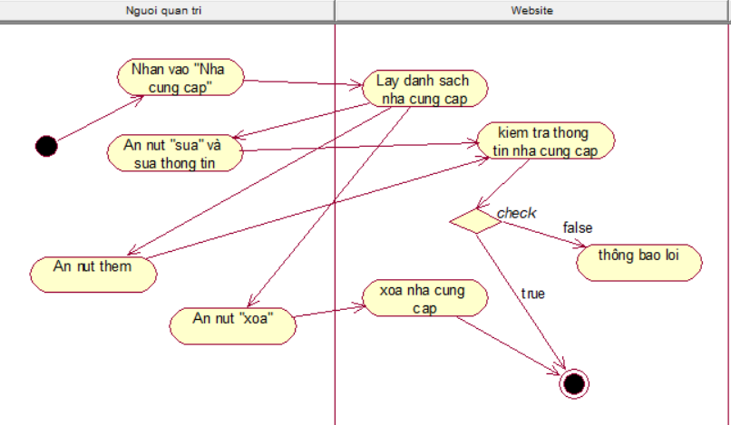

*Hình 2.50. Biểu đồ hoạt động chức năng Quản lý nhà cung cấp*

* ***Biểu đồ trình tự***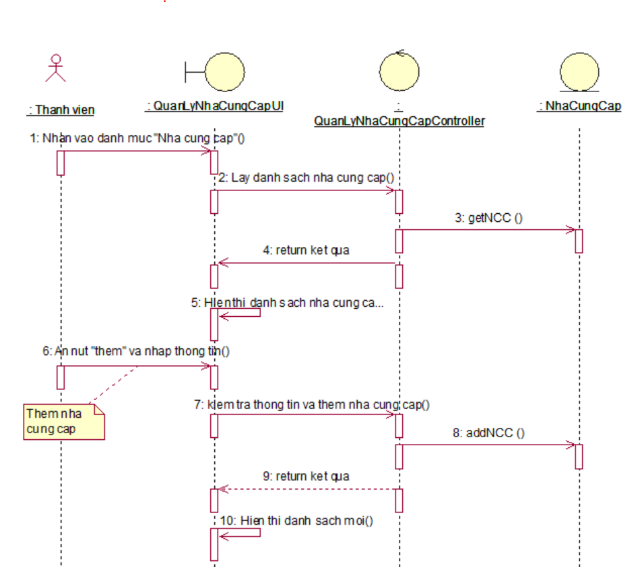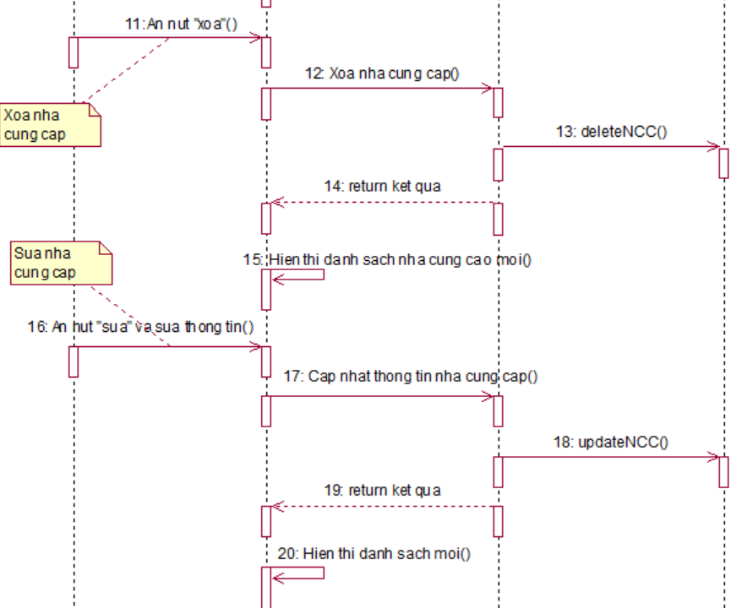

*Hình 2.51. Biểu đồ trạng thái chức năng Quản lý nhà cung cấp*

* ***Biểu đồ lớp chi tiết***

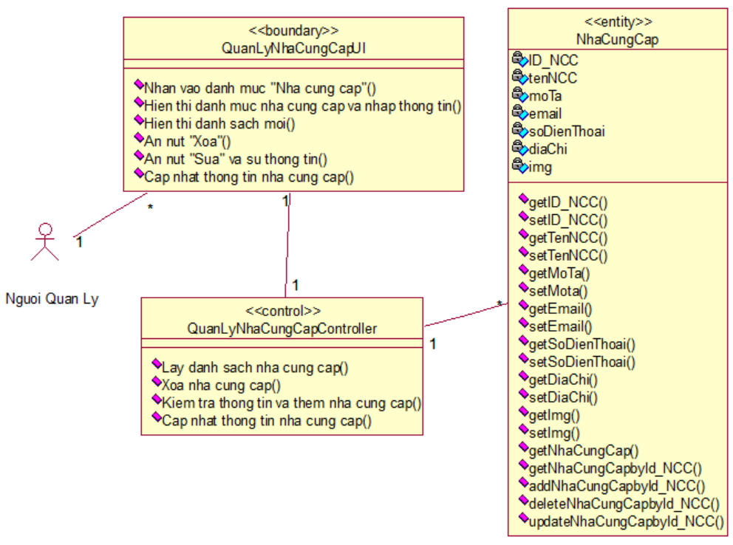

*Hình 2.52. Biểu đồ lớp chi tiết chức năng Quản lý nhà cung cấp*

#### 2.2.2.18. Yêu cầu chức năng Quản lý danh mục

* ***Giới thiệu:*** Cho phép người quản lý thêm, sửa, xóa các danh mục
* ***Đặc tả use case***

*Bảng 2.16. Đặc tả chức năng Quản lý danh mục*

|  |  |  |  |  |  |
| --- | --- | --- | --- | --- | --- |
| Mã Use case | UC15 | Tên Use case | | Quản lý danh mục | |
| Tác nhân | Người quản lý | | | | |
| Mô tả | Cho phép người quản lý thêm, sửa xóa các danh mục | | | | |
| Sự kiện kích hoạt chức năng | Use case bắt đầu khi người quản lý nhấn vào danh mục “Quản lý danh mục” | | | | |
| Tiền điều kiện | Đã đăng nhập vào trang web bằng quyền quản lý | | | | |
| Luồng sự kiện chính | |  |  |  | | --- | --- | --- | | **#** | **Thực hiện bởi** | **Hành động** | | 1 | Người quản lý | Người quản lý nhấn vào danh mục “Quản lý danh mục” | | 2 | Hệ thống | Lấy thông tin về các đơn hàng từ bảng DANHMUC và hiển thị ID_DanhMuc, TenDanhMuc, Mota , nút “Thêm danh mục”, nút “Sửa” và nút “Xóa” ứng với mỗi danh mục | | | | | |
| Luồng sự kiện thay thế | |  |  |  | | --- | --- | --- | | **#** | **Thực hiện bởi** | **Hành động** | | 2a | Hệ thống | Nếu không tìm thấy danh mục nào trong bảng DANHMUC thì hệ thống sẽ hiển thị 1 thông báo: “Hiện không tồn tại bất kì danh mục” và use case kết thúc. | | 2b | Hệ thống | Tại bất kỳ bước nào trong luồng cơ bản, nếu không kết nối được với cơ sở dữ liệu thì hệ thống sẽ hiển thị 1 thông báo lỗi “Lỗi kết nối” và use case kết thúc. | | | | | |
| Hậu điều kiện | Không có | | | | |
| Mã Use case | UC | | Tên Use case | | Thêm danh mục |
| Tác nhân | Người quản lý | | | | |
| Mô tả | Cho phép người quản lý thêm các danh mục | | | | |
| Sự kiện kích hoạt chức năng | Use case bắt đầu khi người quản lý nhấn vào nút “Thêm danh mục” | | | | |
| Tiền điều kiện | Đã đăng nhập vào trang web bằng quyền quản lý | | | | |
| Luồng sự kiện chính | |  |  |  | | --- | --- | --- | | **#** | **Thực hiện bởi** | **Hành động** | | 1 | Người quản lý | Người quản lý nhấn vào nút “Thêm danh mục” | | 2 | Hệ thống | Hệ thống hiển thị một biểu mẫu gồm các trường dữ liệu TenDanhMuc, Mota và yêu cầu người quản lý nhập thông tin. Hiển thị nút “Xác nhận” và “Hủy bỏ thao tác” | | 3 | Người quản lý | Người quản lý nhập các thông tin của danh mục và ấn nút “Xác nhận” để thêm danh mục | | 4 | Hệ thống | Tạo danh mục mới với các trường dữ liệu chứa các thông tin được nhập vào trong CSDL, đưa về giao diện “Quản lý danh mục” với bảng DANHMUC mới được cập nhật | | | | | |
| Luồng sự kiện thay thế | |  |  |  | | --- | --- | --- | | **#** | **Thực hiện bởi** | **Hành động** | | 3a | Người quản lý | Nếu người quản lý nhấn nút “Hủy bỏ thao tác” thì usecase kết thúc, đưa về giao diện “Quản lý danh mục” | | 4a | Hệ thống | Nếu danh mục mới có các trường dữ liệu được nhập không hợp lệ so với bảng DANHMUC thì hệ thống sẽ hiển thị 1 thông báo: “Dữ liệu nhập không hợp lệ” và use case kết thúc. | | 4b | Hệ thống | Tại bất kỳ bước nào trong luồng cơ bản, nếu không kết nối được với cơ sở dữ liệu thì hệ thống sẽ hiển thị 1 thông báo lỗi “Lỗi kết nối” và use case kết thúc. | | | | | |
| Hậu điều kiện | Không có | | | | |

***Sửa danh mục***

*Bảng 2.17. Đặc tả chức năng Sửa danh mục*

|  |  |  |  |
| --- | --- | --- | --- |
| Mã Use case | UC | Tên Use case | Thêm danh mục |
| Tác nhân | Người quản lý | | |
| Mô tả | Cho phép người quản lý thêm các danh mục | | |
| Sự kiện kích hoạt chức năng | Use case bắt đầu khi người quản lý nhấn vào nút “Thêm danh mục” | | |
| Tiền điều kiện | Đã đăng nhập vào trang web bằng quyền quản lý | | |
| Luồng sự kiện chính | |  |  |  | | --- | --- | --- | | **#** | **Thực hiện bởi** | **Hành động** | | 1 | Người quản lý | Người quản lý nhấn vào nút “Thêm danh mục” | | 2 | Hệ thống | Hệ thống hiển thị một biểu mẫu gồm các trường dữ liệu TenDanhMuc, Mota và yêu cầu người quản lý nhập thông tin. Hiển thị nút “Xác nhận” và “Hủy bỏ thao tác” | | 3 | Người quản lý | Người quản lý nhập các thông tin của danh mục và ấn nút “Xác nhận” để thêm danh mục | | 4 | Hệ thống | Tạo danh mục mới với các trường dữ liệu chứa các thông tin được nhập vào trong CSDL, đưa về giao diện “Quản lý danh mục” với bảng DANHMUC mới được cập nhật | | | |
| Luồng sự kiện thay thế | |  |  |  | | --- | --- | --- | | **#** | **Thực hiện bởi** | **Hành động** | | 3a | Người quản lý | Nếu người quản lý nhấn nút “Hủy bỏ thao tác” thì usecase kết thúc, đưa về giao diện “Quản lý danh mục” | | 4a | Hệ thống | Nếu danh mục mới có các trường dữ liệu được nhập không hợp lệ so với bảng DANHMUC thì hệ thống sẽ hiển thị 1 thông báo: “Dữ liệu nhập không hợp lệ” và use case kết thúc. | | 4b | Hệ thống | Tại bất kỳ bước nào trong luồng cơ bản, nếu không kết nối được với cơ sở dữ liệu thì hệ thống sẽ hiển thị 1 thông báo lỗi “Lỗi kết nối” và use case kết thúc. | | | |
| Hậu điều kiện | Không có | | |

***Xóa danh mục***

*Bảng 2.18. Đặc tả chức năng Xóa danh mục*

|  |  |  |  |
| --- | --- | --- | --- |
| Mã Use case | UC | Tên Use case | Xóa danh mục |
| Tác nhân | Người quản lý | | |
| Mô tả | Cho phép người quản lý sửa các danh mục | | |
| Sự kiện kích hoạt chức năng | Use case bắt đầu khi người quản lý nhấn vào nút “Xóa danh mục” | | |
| Tiền điều kiện | Danh mục đã tồn tại trong bảng DANHMUC | | |
| Luồng sự kiện chính | |  |  |  | | --- | --- | --- | | **#** | **Thực hiện bởi** | **Hành động** | | 1 | Người quản lý | Người quản lý nhấn vào nút “Xóa danh mục” của 1 danh mục bất kì | | 2 | Hệ thống | Đưa ra thông báo “Bạn có chắc chắn muốn xóa danh mục này không” và 2 nút “Xác nhận” và “Hủy bỏ thao tác” | | 3 | Người quản lý | Người quản lý ấn nút “Xác nhận” để xóa danh mục | | 4 | Hệ thống | Nhận ID_HoaDon từ trình khách sau đó xóa hóa đơn có ID_HoaDon trùng với ID_HoaDon được nhận. Đưa ra thông báo nếu xử lý xong và đưa về giao diện “Quản lý danh mục” với bảng DANHMUC mới được cập nhật | | | |
| Luồng sự kiện thay thế | |  |  |  | | --- | --- | --- | | **#** | **Thực hiện bởi** | **Hành động** | | 3a | Người quản lý | Nếu người quản lý nhấn nút “Hủy bỏ thao tác” thì usecase kết thúc, đưa về giao diện “Quản lý danh mục” | | 4a | Hệ thống | Nếu không tìm thấy danh mục nào có ID_DanhMuc trùng với dữ liệu đầu vào trong bảng DANHMUC thì hệ thống sẽ hiển thị 1 thông báo: “Danh mục này có thể đã bị xóa hoặc không tồn tại” và use case kết thúc. | | 4b | Hệ thống | Tại bất kỳ bước nào trong luồng cơ bản, nếu không kết nối được với cơ sở dữ liệu thì hệ thống sẽ hiển thị 1 thông báo lỗi “Lỗi kết nối” và use case kết thúc. | | | |
| Hậu điều kiện | Không có | | |

* ***Biểu đồ hoạt động***

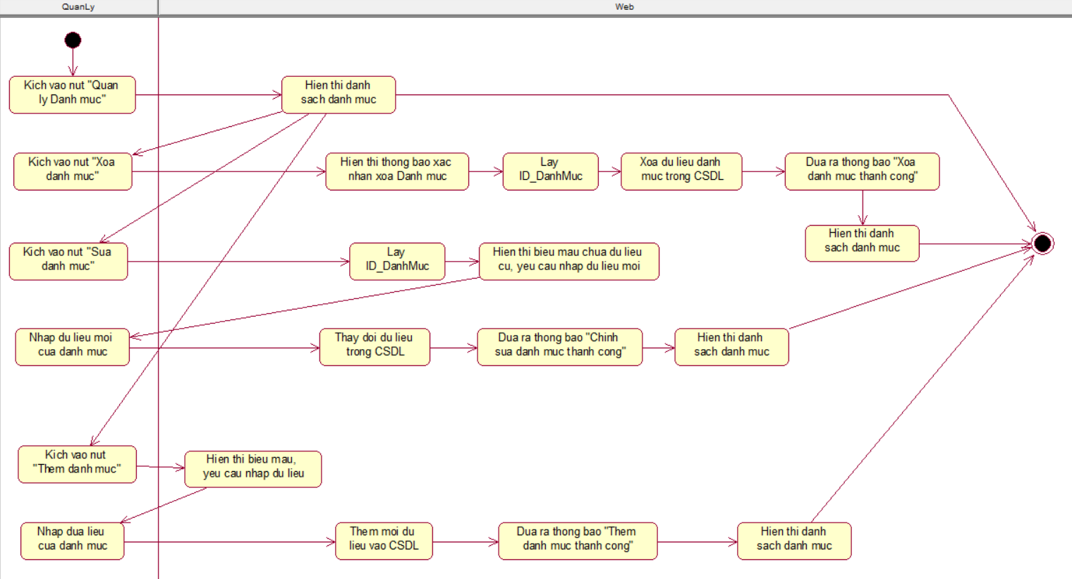

*Hình 2.53. Biểu đồ hoạt động chức năng Quản lý danh muc*

* ***Biểu đồ trình tự***

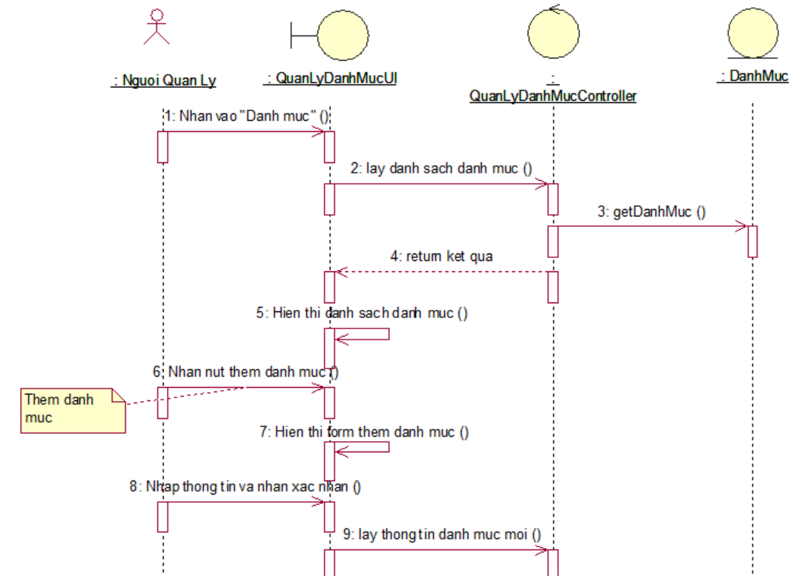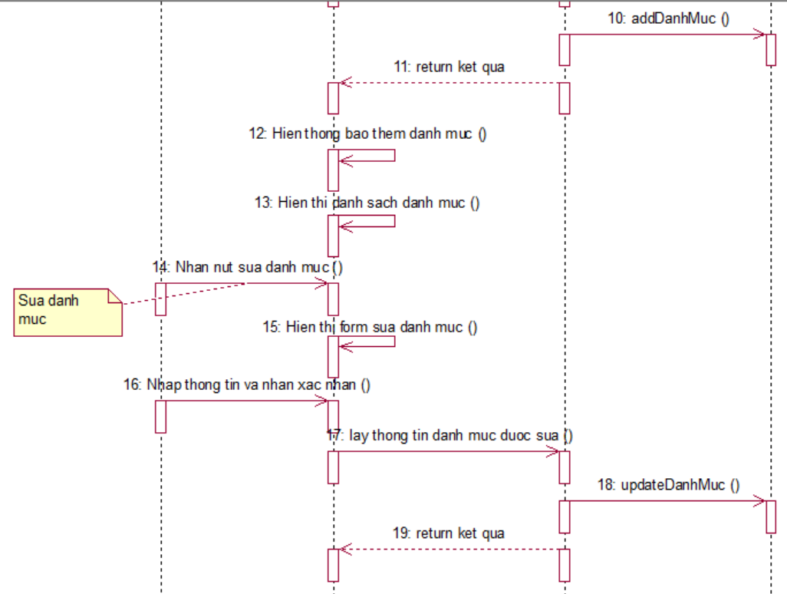

*Hình 2.54. Biểu đồ trạng thái chức năng Quản lý danh muc*

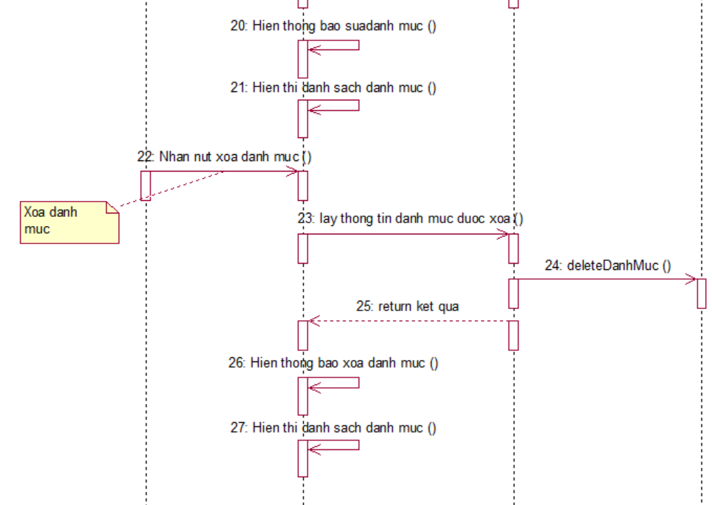

* ***Biểu đồ lớp chi tiết***

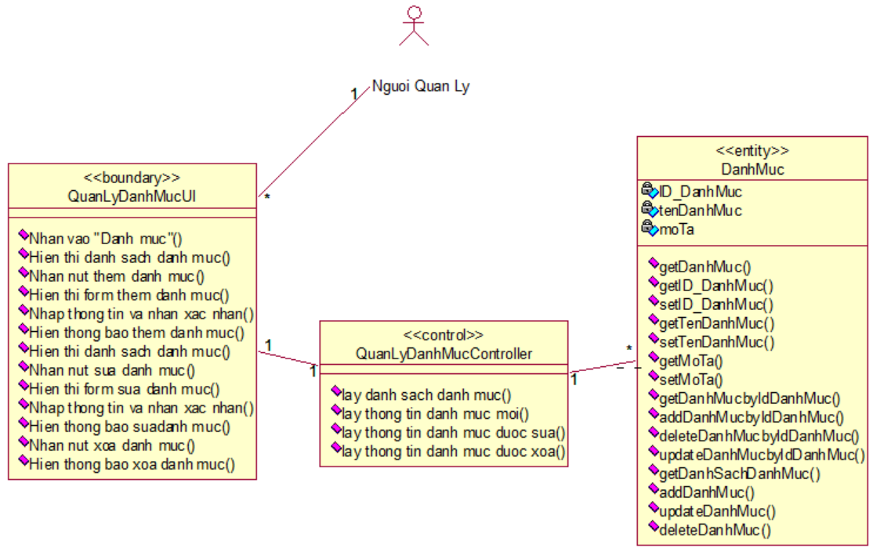

*Hình 2.55. Biểu đồ lớp chi tiết chức năng Quản lý danh mục*

#### 2.2.2.19. Sơ đồ lớp đầy đủ

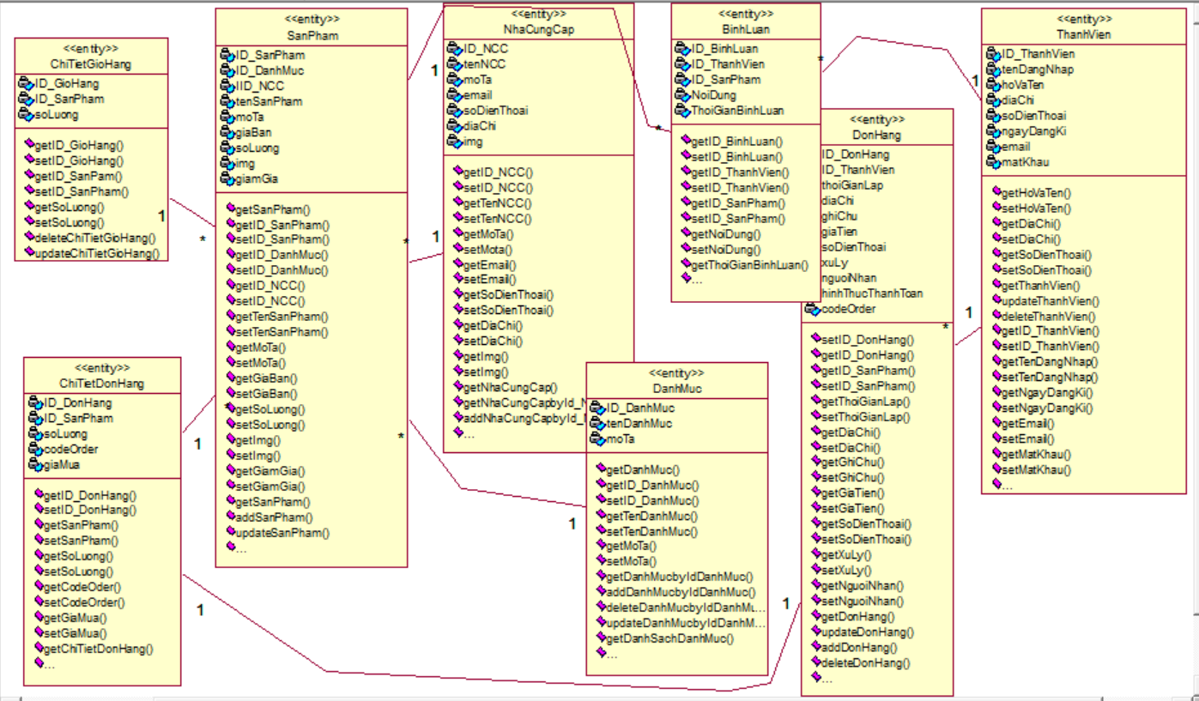

*Hình 2.56. Sơ đồ lớp đầy đủ*

## **2.3. Thiết kế cơ sở dữ liệu**

***2.3.1. Biểu đồ CSDL mức logic***

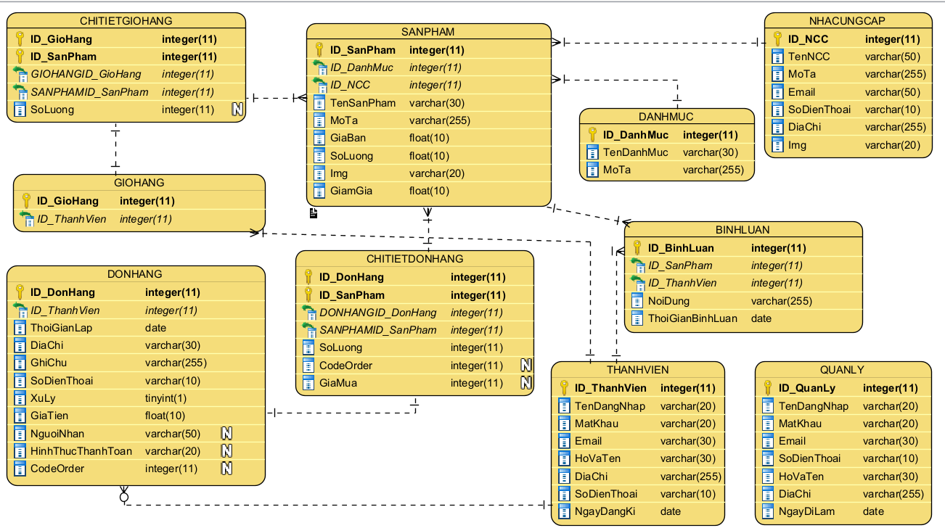

*Hình 2.57. Biểu đồ CSDL mức logic*

***2.3.2. Thiết kế dữ liệu từng bảng***

* ***Thiết kế dữ liệu cho bảng SanPham***

*Bảng 2.19. Dữ liệu bảng SanPham*

|  |  |  |  |  |  |
| --- | --- | --- | --- | --- | --- |
| **STT** | **Tên thuộc tính** | **Kiểu** | **Ràng buộc** | **Khoá chính/Khoá ngoài** | **Mô tả** |
| 1 | ID_SanPham | integer(11) | NOT NULL | PK | ID Sản phẩm |
| 2 | ID_DanhMuc | integer(11) | NOT NULL | FK | ID Danh mục |
| 3 | ID_NhaNCC | integer(11) | NOT NULL | FK | ID Nhà cung cấp |
| 4 | TenSanPham | varchar(30) | NOT NULL |  | Tên sản phẩm |
| 5 | MoTa | Varchar(255) | NOT NULL |  | Mô tả sản phẩm |
| 6 | GiaBan | float | NOT NULL |  | Giá bán sản phẩm |
| 7 | SoLuong | float | NOT NULL |  | Số lượng bán |
| 8 | Img | varchar(20) | NOT NULL |  | Hình ảnh sản phẩm |
| 9 | GiamGia | float | NOT NULL |  | Mức giảm giá |

* ***Thiết kế dữ liệu cho bảng DanhMuc***

*Bảng 2.20. Dữ liệu bảng DanhMuc*

|  |  |  |  |  |  |
| --- | --- | --- | --- | --- | --- |
| **STT** | **Tên thuộc tính** | **Kiểu** | **Ràng buộc** | **Khoá chính/Khoá ngoài** | **Mô tả** |
| 1 | ID_DanhMuc | int(11) | NOT NULL | PK | ID Danh mục |
| 2 | TenDanhMuc | varchar(30) | NOT NULL |  | Tên danh mục |
| 3 | MoTa | varchar(255) | NOT NULL |  | Mô tả danh mục |

* ***Thiết kế dữ liệu cho bảng NhaCungCap***

*Bảng 2.21. Dữ liệu bảng NhaCungCap*

|  |  |  |  |  |  |
| --- | --- | --- | --- | --- | --- |
| **STT** | **Tên thuộc tính** | **Kiểu** | **Ràng buộc** | **Khoá chính/Khoá ngoài** | **Mô tả** |
| 1 | ID_NCC | int(11) | NOT NULL | PK | ID Nhà cung cấp |
| 2 | TenNCC | varchar(50) | NOT NULL |  | Tên nhà cung cấp |
| 3 | MoTa | varchar(255) | NOT NULL |  | Mô tả nhà cung cấp |
| 4 | Email | varchar(50) | NOT NULL |  | Email nhà cung cấp |
| 5 | SoDienThoai | varchar(10) | NOT NULL |  | Số điện thoại |
| 6 | Img | varchar(20) | NOT NULL |  | Hình ảnh nhà cung cấp |
| 7 | DiaChi | varchar(255) | NOT NULL |  | Địa chỉ nhà cung cấp |

* ***Thiết kế dữ liệu cho bảng ThanhVien***

*Bảng 2.22. Dữ liệu bảng ThanhVien*

|  |  |  |  |  |  |
| --- | --- | --- | --- | --- | --- |
| **STT** | **Tên thuộc tính** | **Kiểu** | **Ràng buộc** | **Khoá chính/Khoá ngoài** | **Mô tả** |
| 1 | ID_ThanhVien | int(11) | NOT NULL | PK | ID Thành viên |
| 2 | TenDangNhap | varchar(20) | NOT NULL |  | Tên đăng nhập |
| 3 | MatKhau | varchar(20) | NOT NULL |  | Mật khẩu |
| 4 | Email | varchar(30) | NOT NULL |  | Email |
| 5 | HoVaTen | varchar(30) | NOT NULL |  | Họ và tên |
| 6 | DiaChi | varchar(255) | NOT NULL |  | Địa chỉ |
| 7 | SoDienThoai | varchar(10) | NOT NULL |  | Số điện thoại |
| 8 | NgayDangKi | date | NOT NULL |  | Ngày đăng ký |

* ***Thiết kế dữ liệu cho bảng QuanLy***

*Bảng 2.23. Dữ liệu bảng QuanLy*

|  |  |  |  |  |  |
| --- | --- | --- | --- | --- | --- |
| **STT** | **Tên thuộc tính** | **Kiểu** | **Ràng buộc** | **Khoá chính/Khoá ngoài** | **Mô tả** |
| 1 | ID_QuanLy | int(11) | NOT NULL | PK | ID Quản lý |
| 2 | TenDangNhap | varchar(20) | NOT NULL |  | Tên đăng nhập |
| 3 | MatKhau | varchar(20) | NOT NULL |  | Mật khẩu |
| 4 | Email | varchar(30) | NOT NULL |  | Email |
| 5 | HoVaTen | varchar(30) | NOT NULL |  | Họ và tên |
| 6 | DiaChi | Varchar(255) | NOT NULL |  | Địa chỉ |
| 7 | SoDienThoai | Varchar(10) | NOT NULL |  | Số điện thoại |
| 8 | NgayDiLam | Date | NOT NULL |  | Ngày đi làm |

* ***Thiết kế dữ liệu cho bảng DonHang***

*Bảng 2.24. Dữ liệu bảng DonHang*

|  |  |  |  |  |  |
| --- | --- | --- | --- | --- | --- |
| **STT** | **Tên thuộc tính** | **Kiểu** | **Ràng buộc** | **Khoá chính/Khoá ngoài** | **Mô tả** |
| 1 | ID_DonHang | int(11) | NOT NULL | PK | ID_Đơn hàng |
| 2 | ID_ThanhVien | int(11) | NOT NULL | FK | ID Thành viên |
| 3 | ThoiGianLap | Datetime | NOT NULL |  | Thời gian lập |
| 4 | DiaChi | varchar(30) | NOT NULL |  | Địa chỉ |
| 5 | GhiChu | varchar(255) | NOT NULL |  | Ghi chú |
| 6 | GiaTien | Float | NOT NULL |  | Giá tiền |
| 7 | SoDienThoai | Varchar(10) | NOT NULL |  | Số điện thoại |
| 8 | XuLy | Tinyint(1) | NOT NULL |  | Trạng thái xử lý |
| 9 | NguoiNhan | varchar(50) | NULL |  | Người nhận |
| 10 | HinhThucThanhToan | varchar(20) | NULL |  | Hình thức thanh toán |
| 11 | CodeOrder | int(11) | NULL |  | Mã code |

* ***Thiết kế dữ liệu cho bảng GioHang***

*Bảng 2.25. Dữ liệu bảng GioHang*

|  |  |  |  |  |  |
| --- | --- | --- | --- | --- | --- |
| **STT** | **Tên thuộc tính** | **Kiểu** | **Ràng buộc** | **Khoá chính/Khoá ngoài** | **Mô tả** |
| 1 | ID_GioHang | int(11) | NOT NULL | PK | ID Giỏ hàng |
| 2 | ID_ThanhVien | int(11) | NOT NULL | FK | ID_Thành viên |

* ***Thiết kế dữ liệu cho bảng ChiTietGioHang***

*Bảng 2.26. Dữ liệu bảng ChiTietGioHang*

|  |  |  |  |  |  |
| --- | --- | --- | --- | --- | --- |
| **STT** | **Tên thuộc tính** | **Kiểu** | **Ràng buộc** | **Khoá chính/Khoá ngoài** | **Mô tả** |
| 1 | ID_GioHang | int(11) | NOT NULL | PK,FK | ID Giỏ hàng |
| 2 | ID_SanPham | int(11) | NOT NULL | PK,FK | ID_Sản phẩm |
| 3 | SoLuong | int(11) | NULL |  | Số lượng sản phẩm |

* ***Thiết kế dữ liệu cho bảng ChiTietDonHang***

*Bảng 2.27. Dữ liệu bảng ChiTietDonHang*

|  |  |  |  |  |  |
| --- | --- | --- | --- | --- | --- |
| **STT** | **Tên thuộc tính** | **Kiểu** | **Ràng buộc** | **Khoá chính/Khoá ngoài** | **Mô tả** |
| 1 | ID_DonHang | int(11) | NOT NULL | PK,FK | ID Đơn hàng |
| 2 | ID_SanPham | int(11) | NOT NULL | PK,FK | ID_Sản phẩm |
| 3 | SoLuong | int(11) | NOT NULL |  | Số lượng sản phẩm |
| 4 | CodeOrder | int(11) | NULL |  | Mã code |
| 5 | GiaMua | int(11) | NULL |  | Giá mua sản phẩm |

* ***Thiết kế dữ liệu cho bảng BinhLuan***

*Bảng 2.28. Dữ liệu bảng BinhLuan*

|  |  |  |  |  |  |
| --- | --- | --- | --- | --- | --- |
| **STT** | **Tên thuộc tính** | **Kiểu** | **Ràng buộc** | **Khoá chính/Khoá ngoài** | **Mô tả** |
| 1 | ID_BinhLuan | int(11) | NOT NULL | PK | ID BinhLuan |
| 2 | ID_ThanhVien | int(11) | NOT NULL | FK | ID_ThanhVien |
| 3 | ID_SanPham | int(11) | NOT NULL | FK | ID_Sản phẩm |
| 4 | NoiDung | Varchar(255) | NOT NULL |  | Nội dung bình luận |
| 5 | ThoiGianBinhLuan | Datetime | NOT NULL |  | Thời gian bình luận |

## **2.4. Thiết kế giao diện hệ thống**

***2.4.1. Chức năng Đăng nhập***

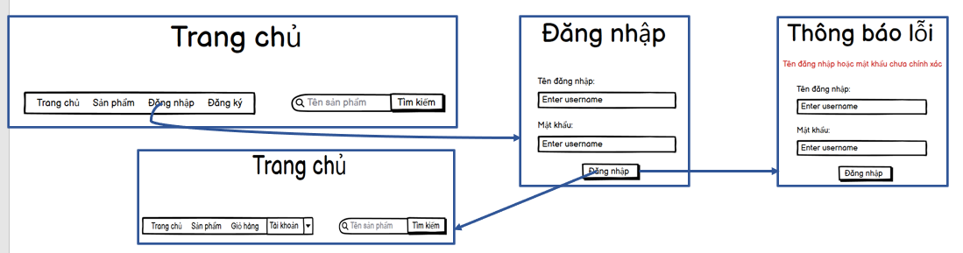

*Hình 2.58. Thiết kế giao diện chức năng đăng nhập*

### ***2.4.2. Chức năng Đăng ký***

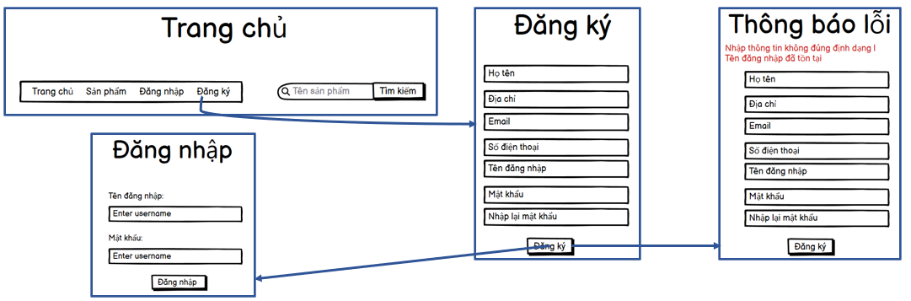

*Hình 2.59. Thiết kế giao diện chức năng đăng ký*

*2.4.3. Chức năng Tìm kiếm sản phẩm*

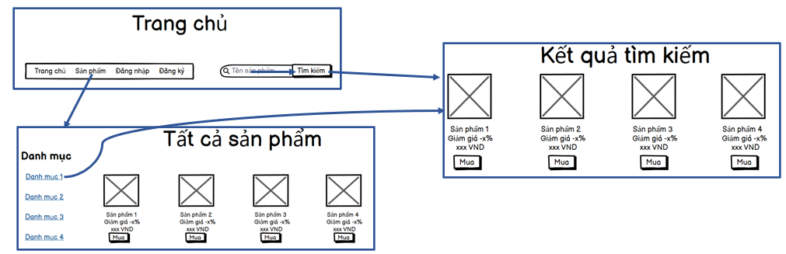

*Hình 2.60. Thiết kế giao diện chức năng tìm kiếm sản phẩm*

### ***2.4.4. Chức năng Xem chi tiết sản phẩm***

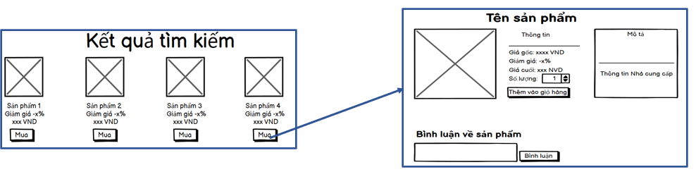

*Hình 2.61. Thiết kế giao diện chức năng xem chi tiết sản phẩm*

### ***2.4.5. Chức năng Quản lý giỏ hàng***

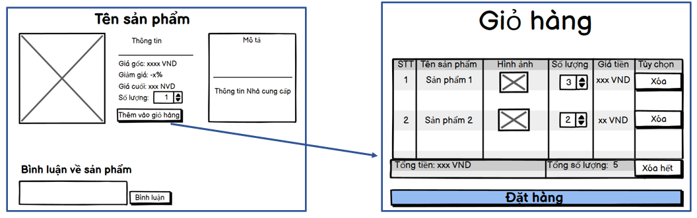

*Hình 2.62. Thiết kế giao diện chức năng quản lý giỏ hàng*

*2.4.6. Chức năng Đặt hàng*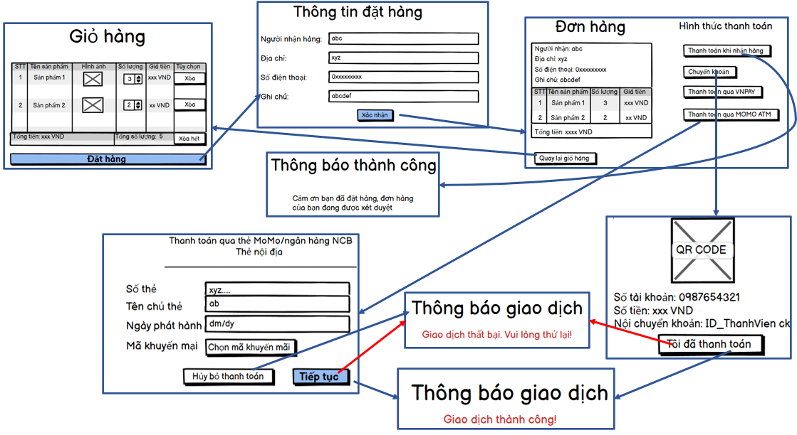

*Hình 2.63. Thiết kế giao diện chức năng đặt hàng*

### ***2.4.7. Chức năng Quản lý đơn hàng cá nhân***

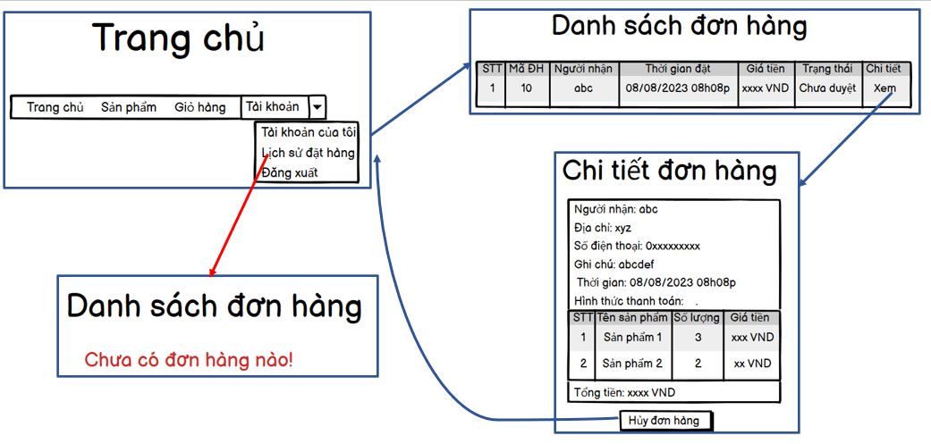

*Hình 2.64. Thiết kế giao diện chức năng đơn hàng cá nhân*

### ***2.4.8. Chức năng Quản lý thông tin cá nhân***

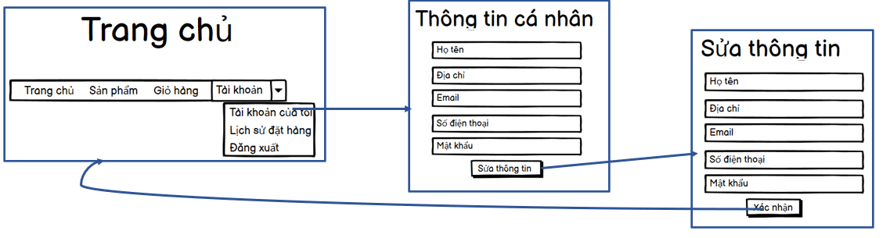

*Hình 2.65. Thiết kế giao diện chức năng quản lý thông tin cá nhân*

*2.4.9. Chức năng Bình luận*

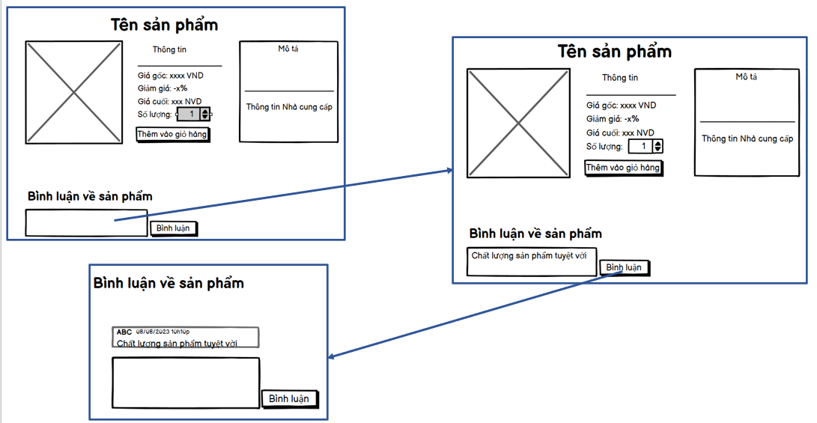

*Hình 2.66. Thiết kế giao diện chức năng bình luận*

### ***2.4.10. Chức năng Thống kê***

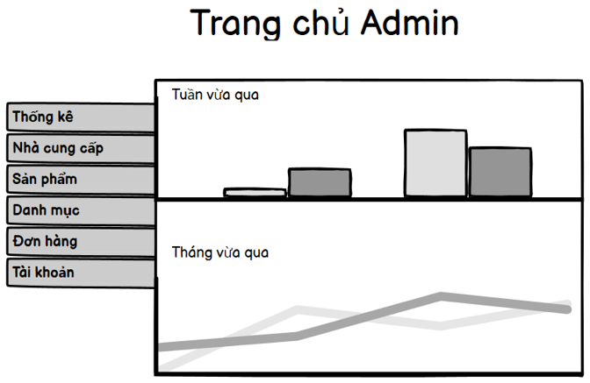

*Hình 2.67. Thiết kế giao diện chức năng thống kê*

### ***2.4.11. Chức năng Quản lý tài khoản thành viên***

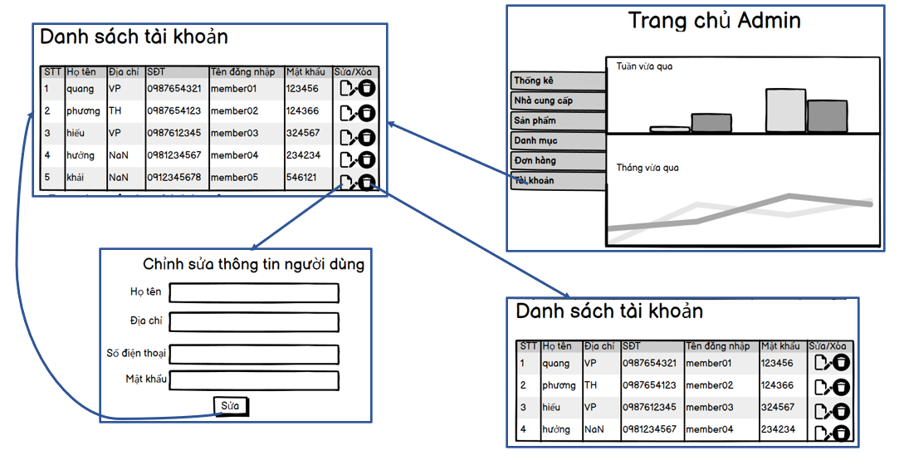

*Hình 2.68. Thiết kế giao diện chức năng quản lý tài khoản cá nhân*

*2.4.12. Chức năng Quản lý đơn hàng thành viên*

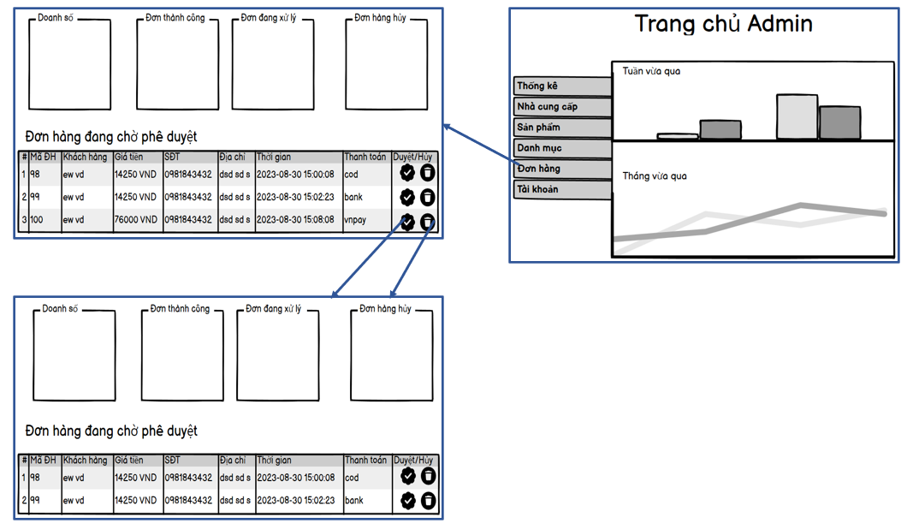

*Hình 2.69. Thiết kế giao diện chức năng quản lý đơn hàng thành viên*

### ***2.4.13. Chức năng Quản lý sản phẩm***

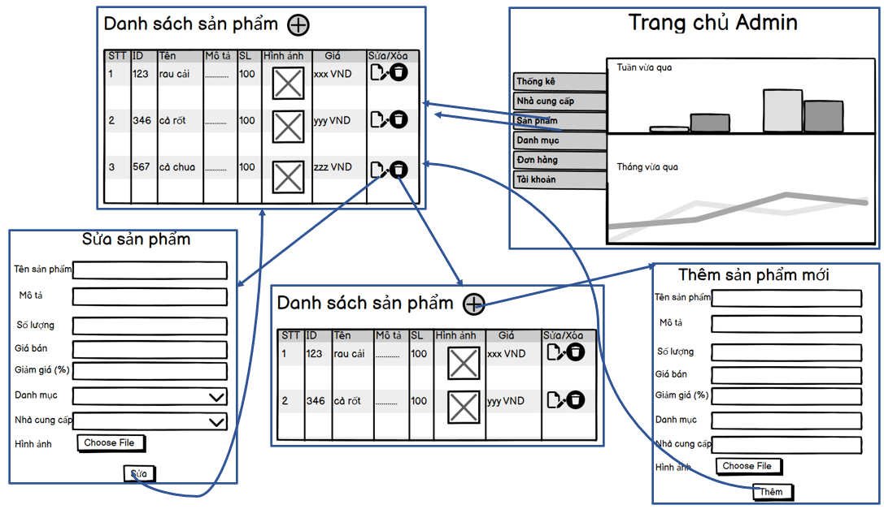

*Hình 2.70. Thiết kế giao diện chức năng quản lý sản phẩm*

*2.4.14. Chức năng Quản lý nhà cung cấp*

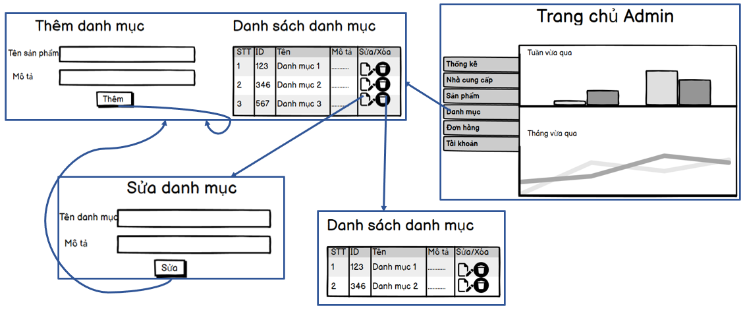

*Hình 2.71. Thiết kế giao diện chức năng quản lý nhà cung cấp*

### ***2.4.15. Chức năng Quản lý danh mục***

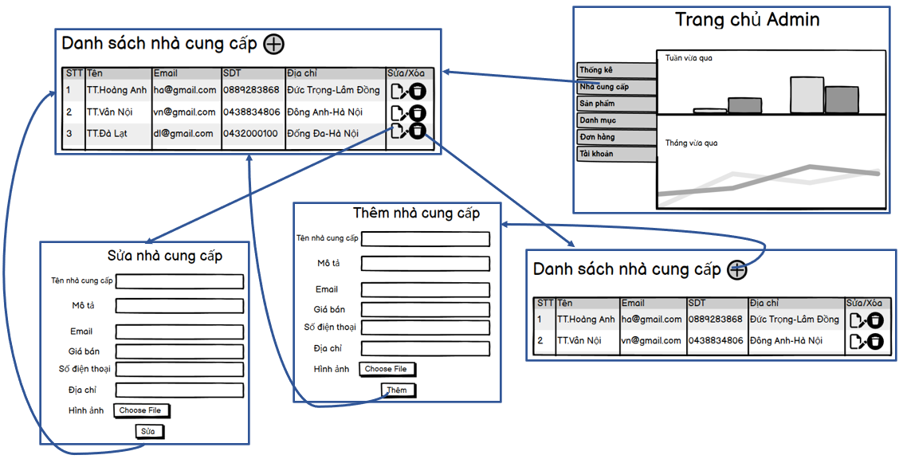

*Hình 2.72. Thiết kế giao diện chức năng quản lý danh mục*

# **CHƯƠNG 3: CÀI ĐẶT VÀ TRIỂN KHAI**

## **3.1. Giới thiệu công cụ và môi trường cài đặt**

### ***3.1.1. Công cụ***

**Rational Rose** là một công cụ mô hình hóa và phân tích thiết kế phần mềm được sử dụng rộng rãi trong quá trình phát triển ứng dụng và hệ thống phần mềm. Được phát triển bởi Rational Software Corporation, nay là một phần của IBM, Rational Rose hỗ trợ việc vẽ và quản lý các biểu đồ UML, bao gồm Use Case, Class, Sequence, và State, giúp nhóm phát triển hiểu rõ cấu trúc và tương tác của hệ thống.

Công cụ này cung cấp một giao diện đồ họa trực quan giúp người sử dụng tạo và chỉnh sửa mô hình một cách thuận tiện. Rational Rose không chỉ giúp mô hình hóa chức năng mà còn tập trung vào cấu trúc của hệ thống, từ đó đảm bảo tính hiệu quả và linh hoạt trong quá trình phát triển.

Một trong những đặc điểm nổi bật của Rational Rose là khả năng tự động hóa quy trình sinh mã nguồn từ các biểu đồ UML, giúp tối ưu hóa và giảm thiểu công sức trong việc triển khai mã nguồn. Tính tương thích và tích hợp của Rational Rose với các công cụ và quy trình phát triển phần mềm khác cũng là một điểm mạnh, giúp tăng cường khả năng hợp tác trong nhóm và quản lý dự án.

**Balsamiq Wireframes** là một công cụ thiết kế wireframe tiện lợi và dễ sử dụng, chủ yếu được ưa chuộng trong quá trình phát triển sản phẩm và ứng dụng. Với giao diện người dùng thân thiện, Balsamiq cho phép người dùng nhanh chóng và hiệu quả tạo ra các bản vẽ giao diện người dùng để trực quan hóa ý tưởng và cấu trúc của trang web hoặc ứng dụng. Thư viện phong phú các phần tử giao diện như nút, ô nhập liệu và biểu đồ giúp tối ưu hóa quá trình thiết kế, đặc biệt là cho những người không có kiến thức sâu rộng về thiết kế đồ họa.

### ***3.1.2. Môi trường cài đặt***

**Visual Studio Code 2022:** là một trình biên tập mã nguồn mở và linh hoạt, được Microsoft phát triển, với sự nhẹ nhàng và khả năng mở rộng cao. Được đánh giá cao với cộng đồng lập trình viên, VSCode hỗ trợ nhiều ngôn ngữ lập trình, bao gồm PHP. Tính nhẹ, tương thích đa nền tảng, và khả năng mở rộng thông qua các extension là những điểm mạnh của VSCode. Cùng với tính năng auto-complete, debugging và tích hợp Git, VSCode là lựa chọn phổ biến cho việc phát triển ứng dụng PHP.

**NetBeans:** là một môi trường phát triển tích hợp mạnh mẽ và miễn phí, không chỉ chủ yếu hỗ trợ Java mà còn cung cấp sự hỗ trợ đầy đủ cho PHP. Với các tính năng như code completion, debugging và quản lý dự án, NetBeans là một lựa chọn hiệu quả cho phát triển ứng dụng PHP. Điểm mạnh của NetBeans nằm ở khả năng tích hợp tốt, giúp lập trình viên dễ dàng làm việc với các dự án PHP phức tạp và đồng thời đảm bảo hiệu suất và chất lượng mã nguồn.

## **3.2. Màn hình giao diện Font-end**

### ***3.2.1. Giao diện trang chủ***

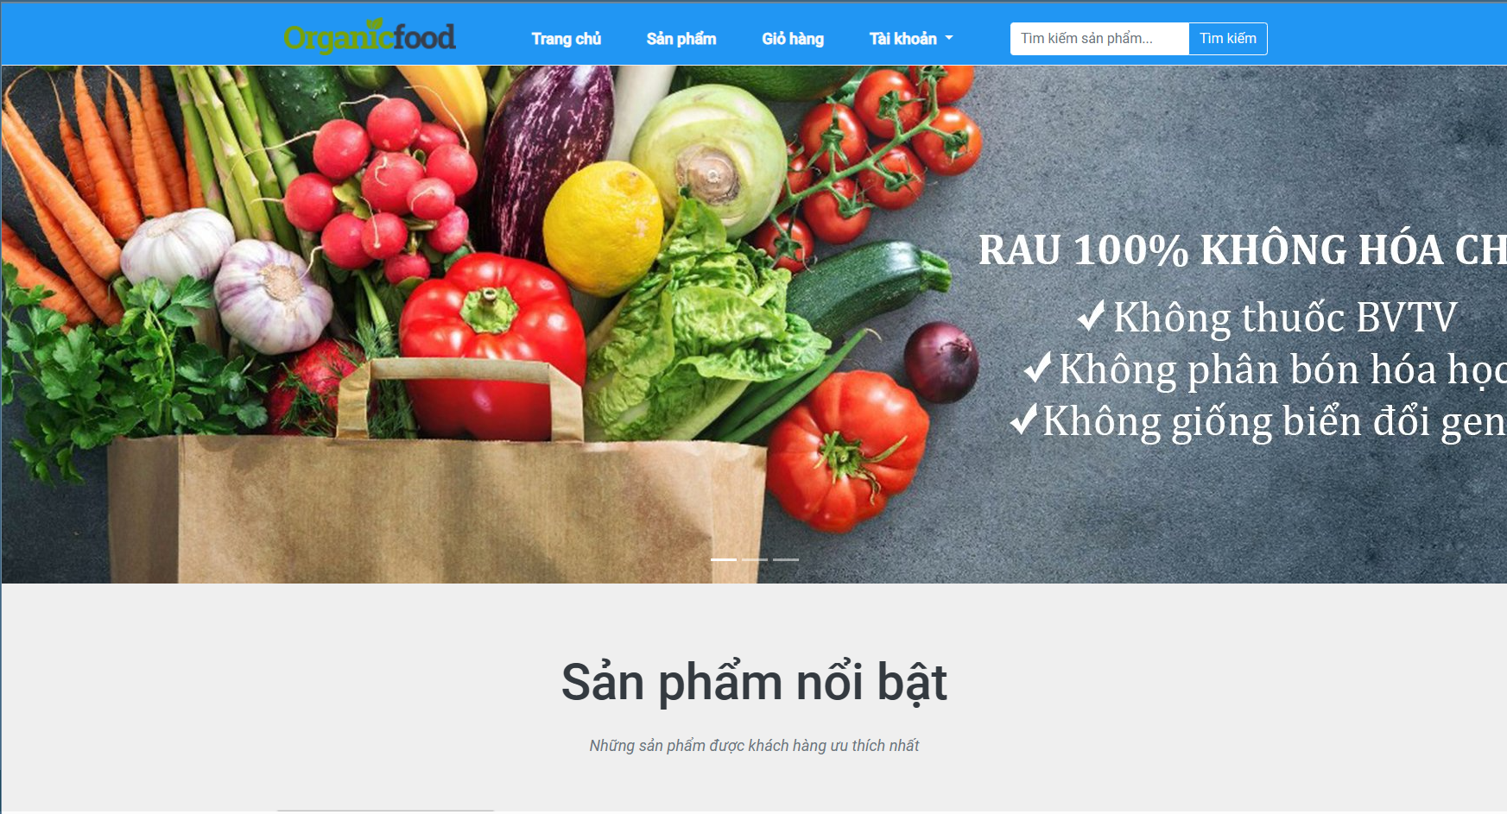

*Hình 3. 1. Giao diện trang chủ*

### ***3.2.2. Giao diện chức năng Đăng nhập***

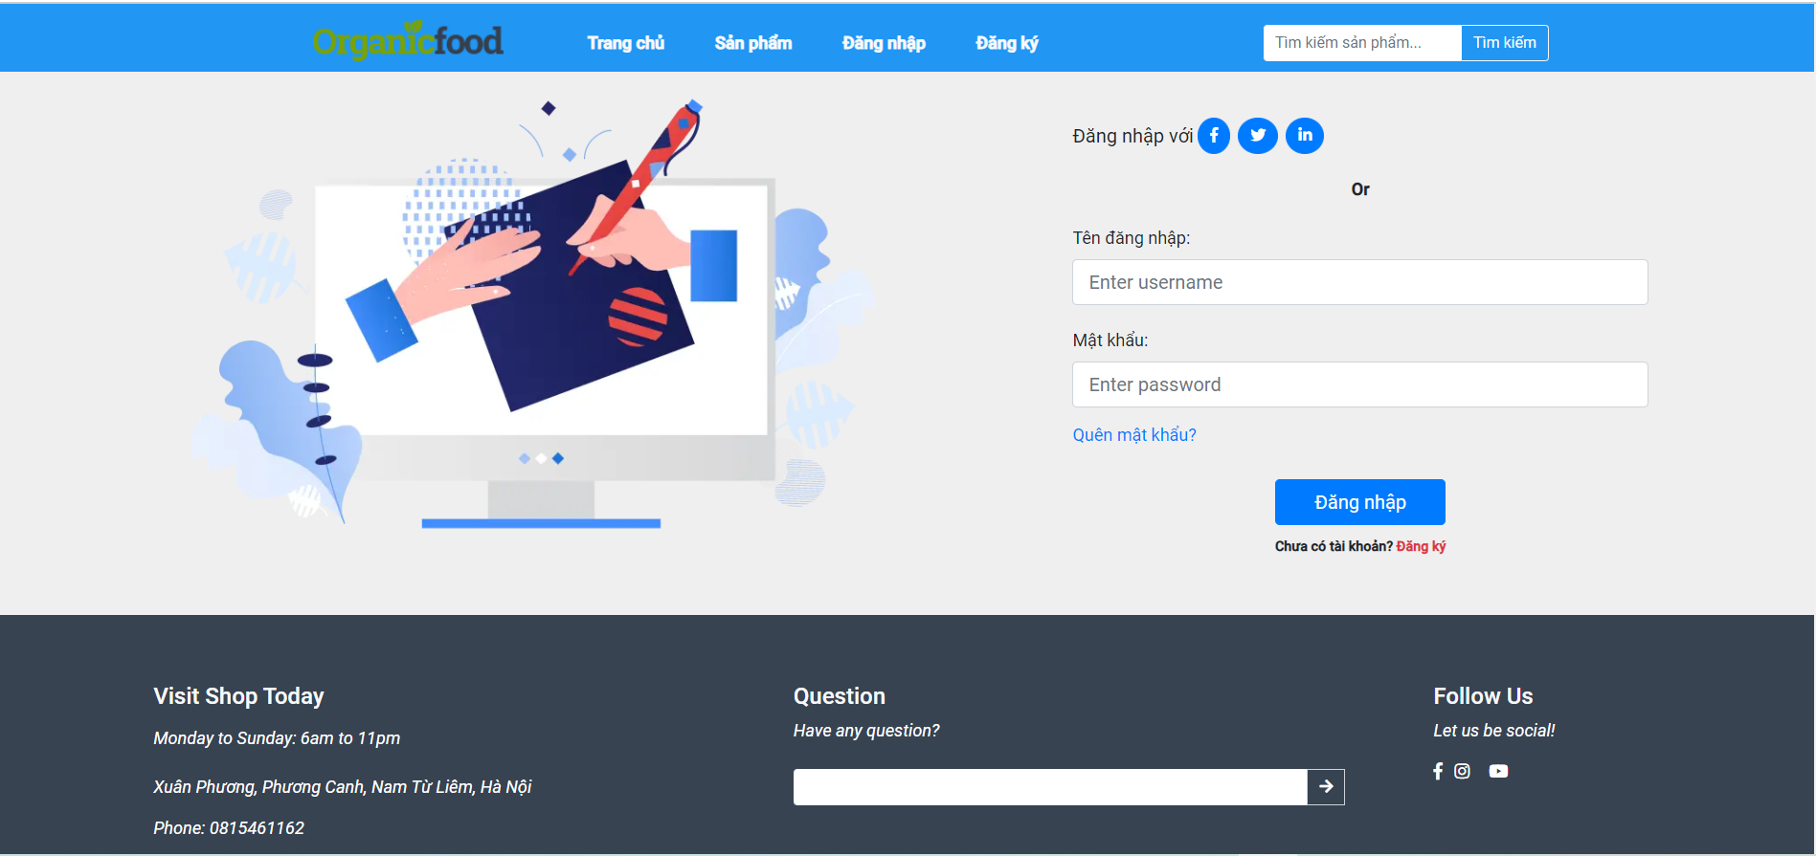

*Hình 3. 2. Giao diện chức năng Đăng nhập*

### ***3.2.3. Giao diện chức năng Đăng ký***

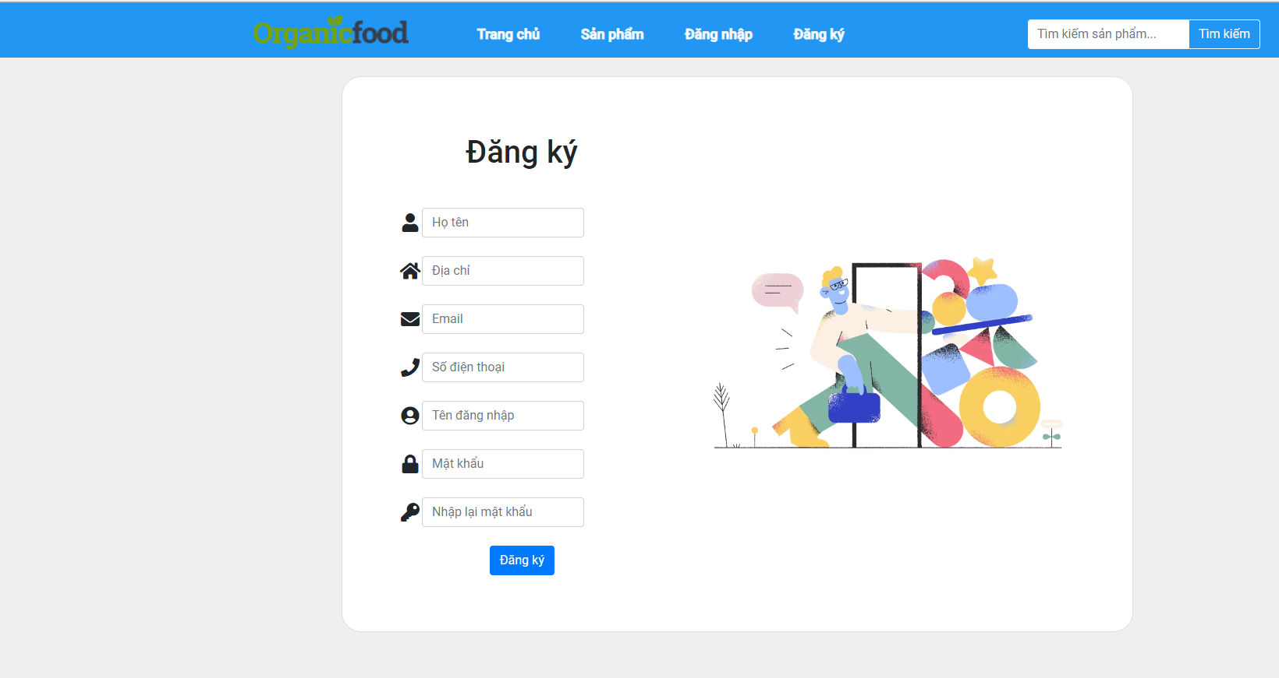

*Hình 3. 3. Giao diện chức năng Đăng ký*

### ***3.2.4. Giao diện chức năng Tìm kiếm sản phẩm***

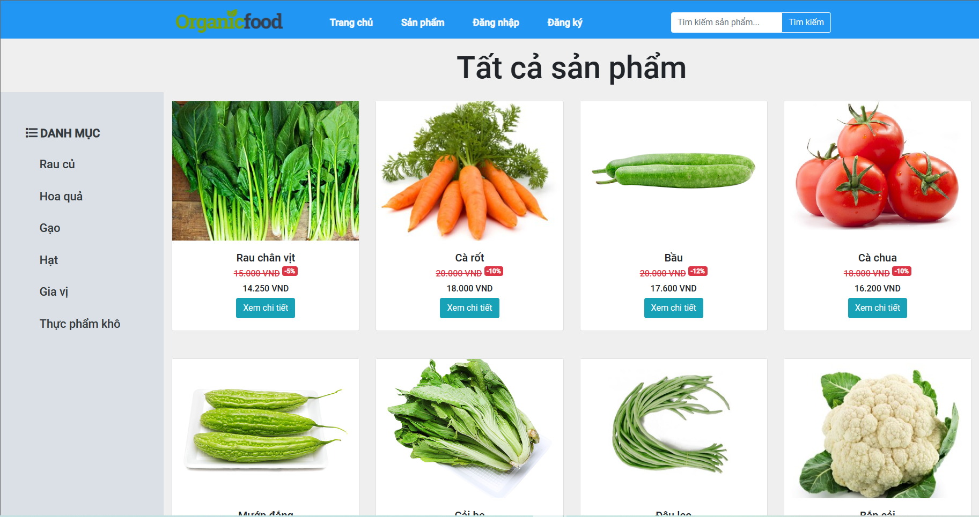

*Hình 3. 4. Giao diện chức năng Tìm kiếm sản phẩm*

### ***3.2.5. Giao diện chức năng Xem chi tiết sản phẩm***

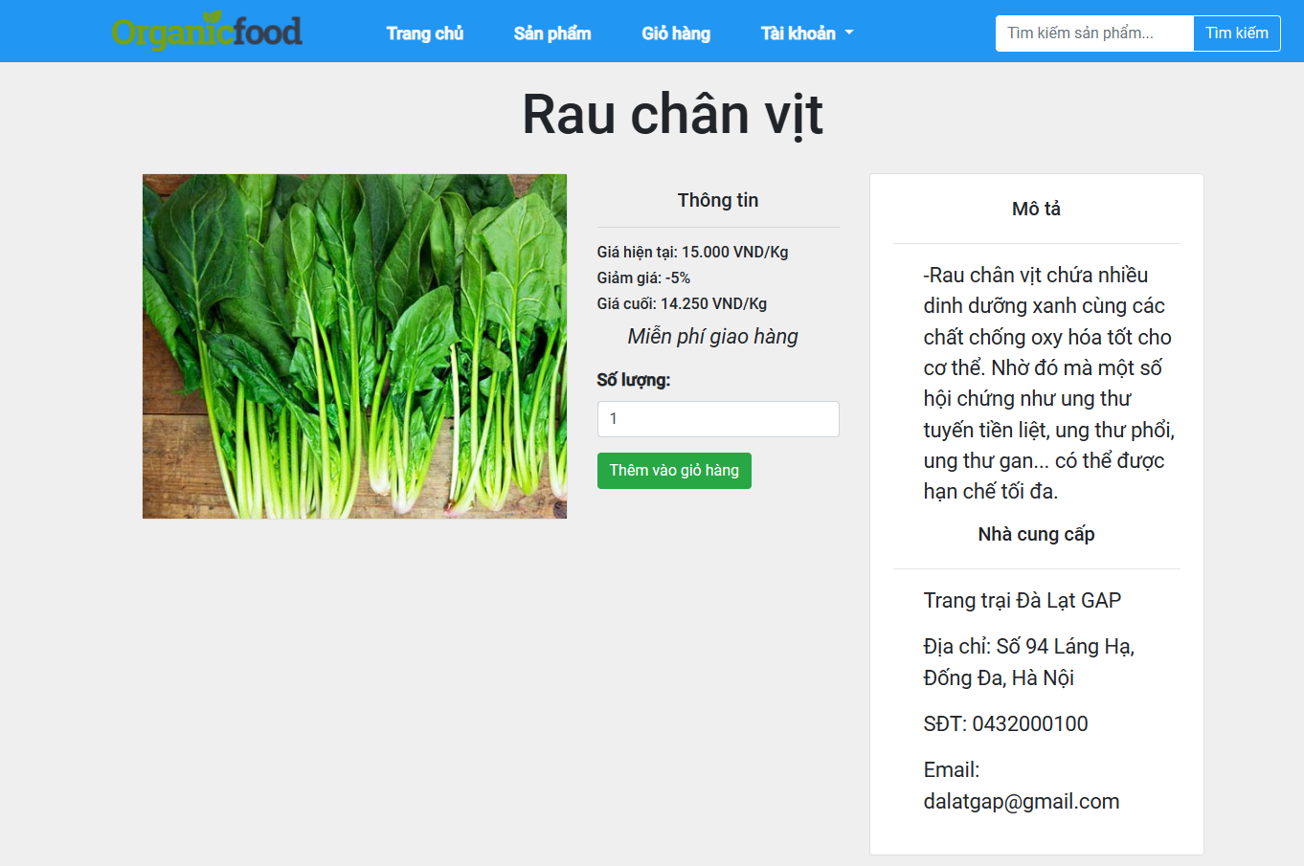

*Hình 3. 5. Giao diện chức năng Xem chi tiết sản phẩm*

### ***3.2.6. Giao diện chức năng Quản lý giỏ hàng***

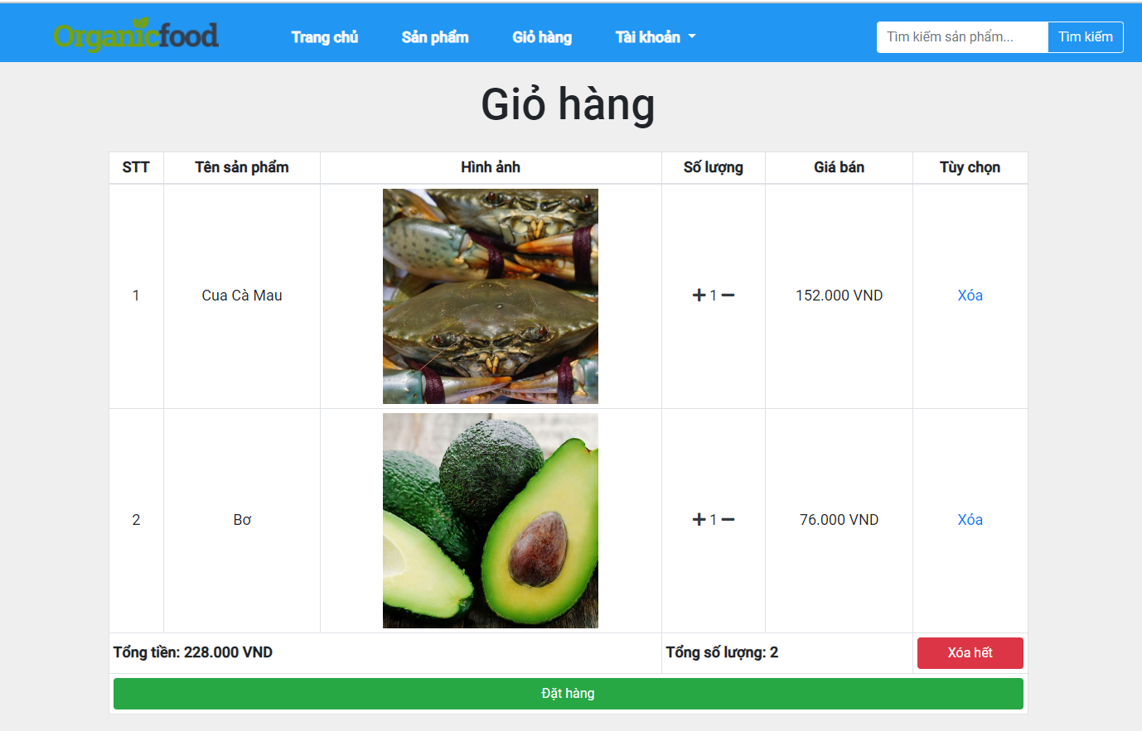

*Hình 3. 6. Giao diện chức năng Quản lý giỏ hàng*

### ***3.2.7. Giao diện chức năng Đặt hàng***

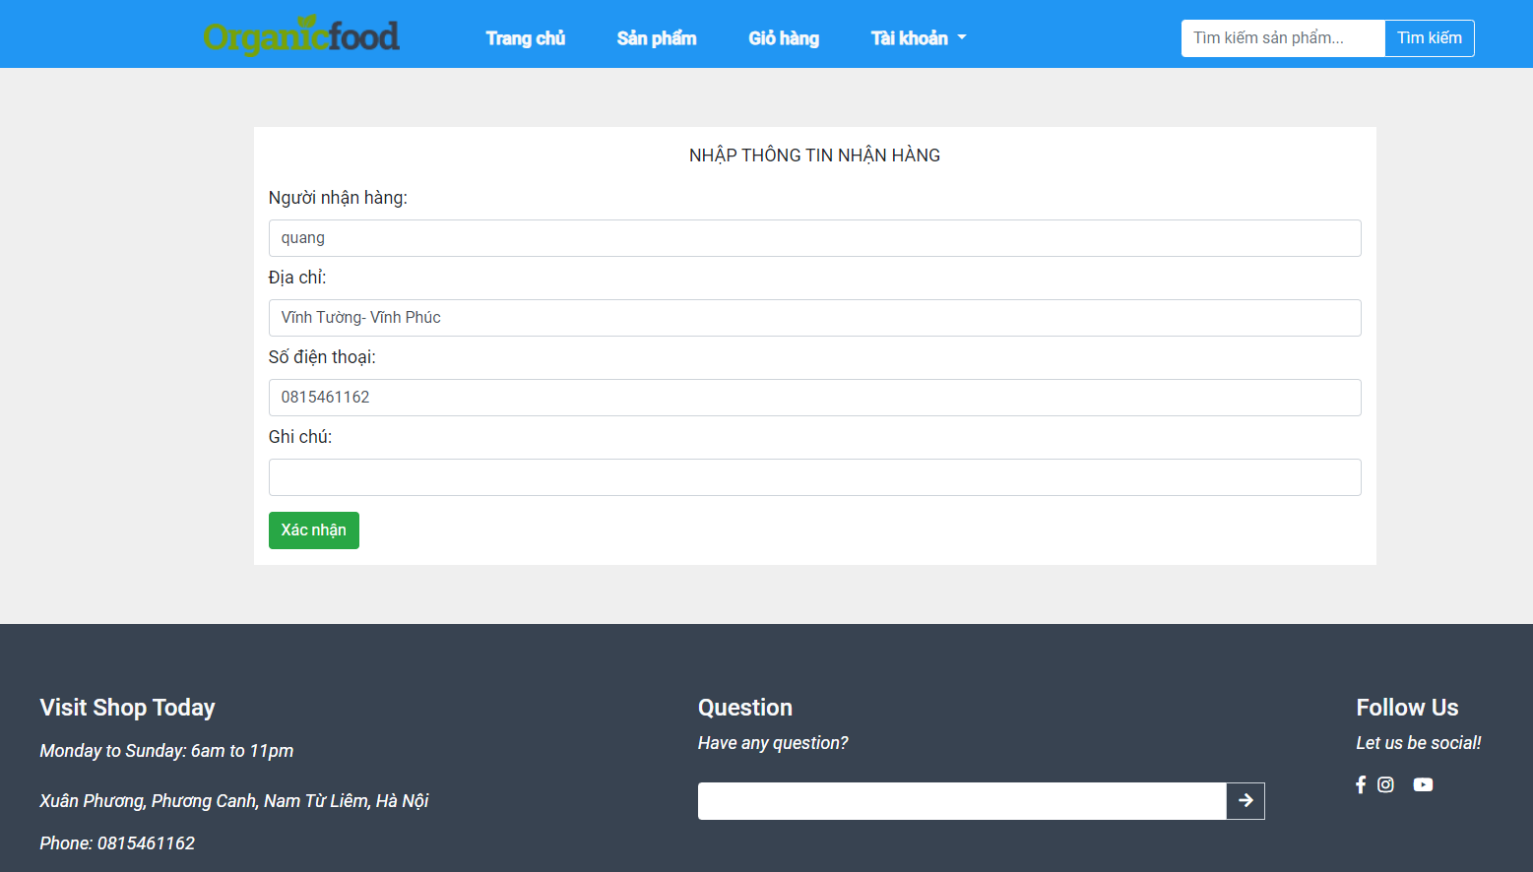

*Hình 3. 7. Giao diện chức năng Đặt hàng*

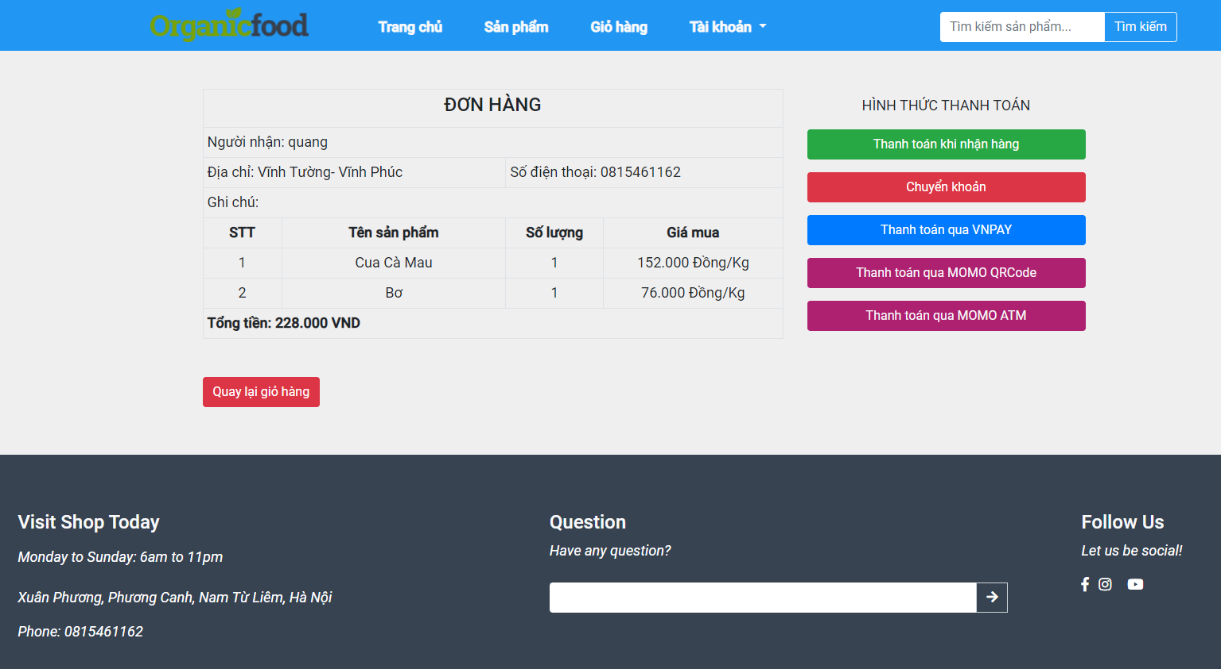

### ***3.2.8. Giao diện chức năng Quản lý đơn hàng cá nhân***

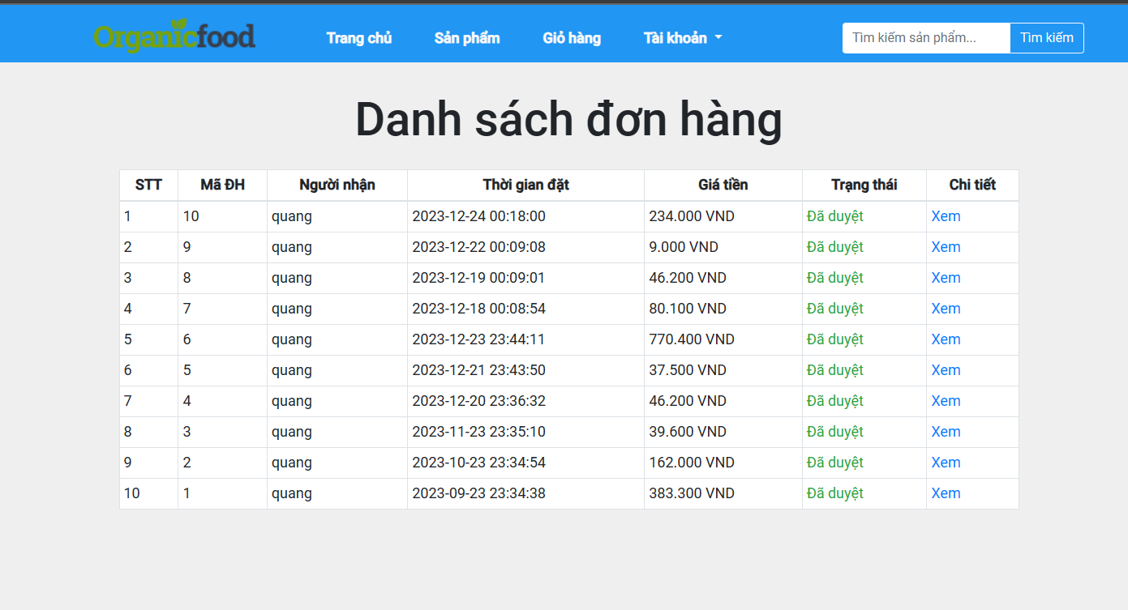

*Hình 3. 8. Giao diện chức năng Quản lý đơn hàng cá nhân*

### ***3.2.9. Giao diện chức năng Quản lý thông tin cá nhân***

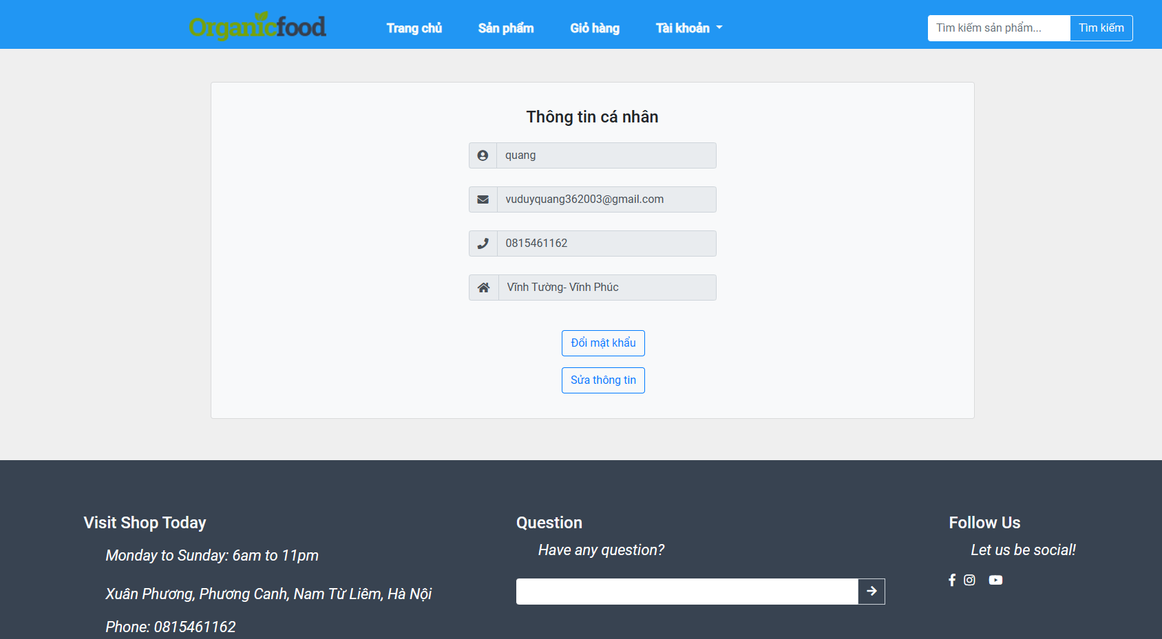

*Hình 3. 9. Giao diện chức năng Quản lý thông tin cá nhân*

### ***3.2.10. Giao diện chức năng Bình luận***

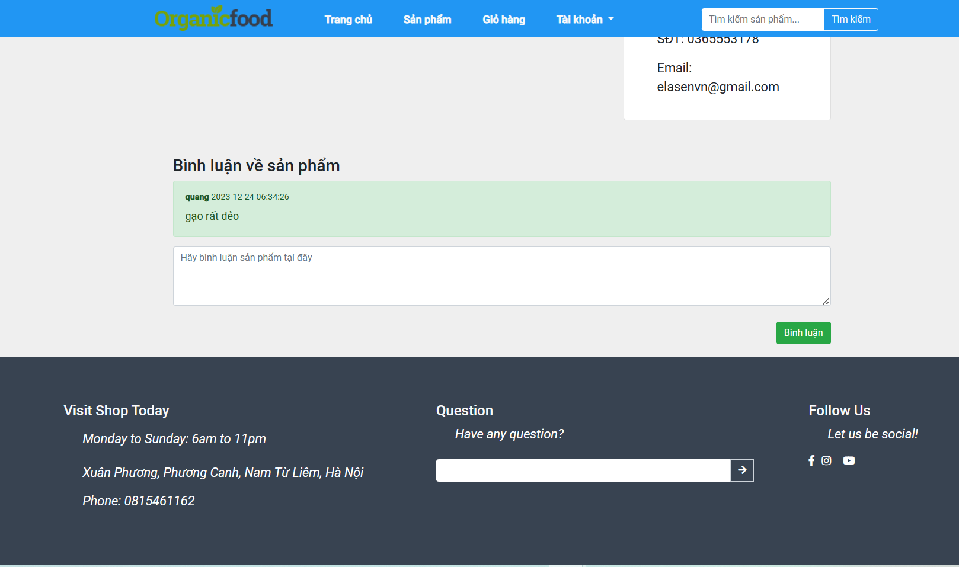

*Hình 3. 10. Giao diện chức năng Bình luận*

## **3.3. Màn hình giao diện Back-end**

### ***3.3.1. Giao diện chức năng Thống kê***

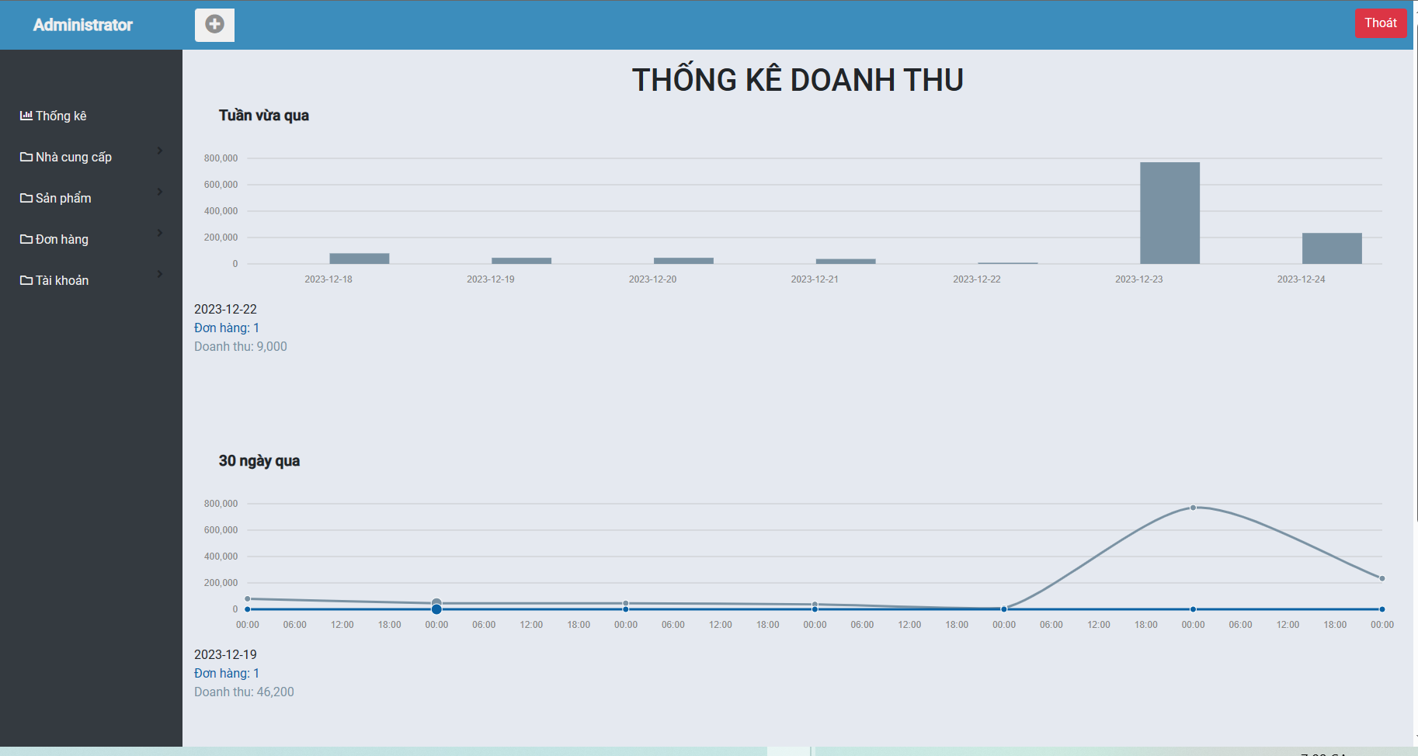

*Hình 3. 11. Giao diện chức năng Thống kê*

### ***3.3.2. Giao diện chức năng Quản lý tài khoản thành viên***

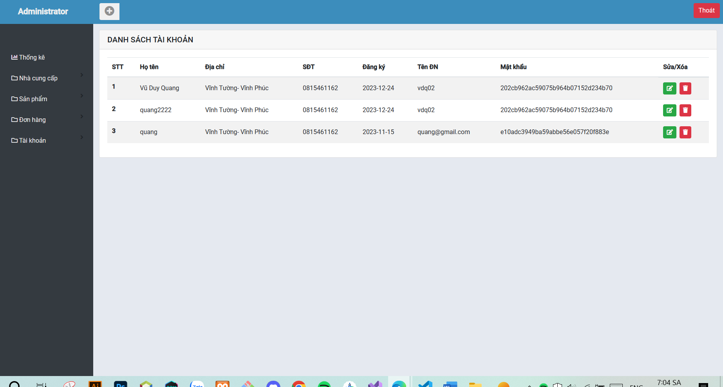

*Hình 3. 12. Giao diện chức năng Quản lý tài khoản thành viên*

### ***3.3.3. Giao diện chức năng Quản lý đơn hàng thành viên***

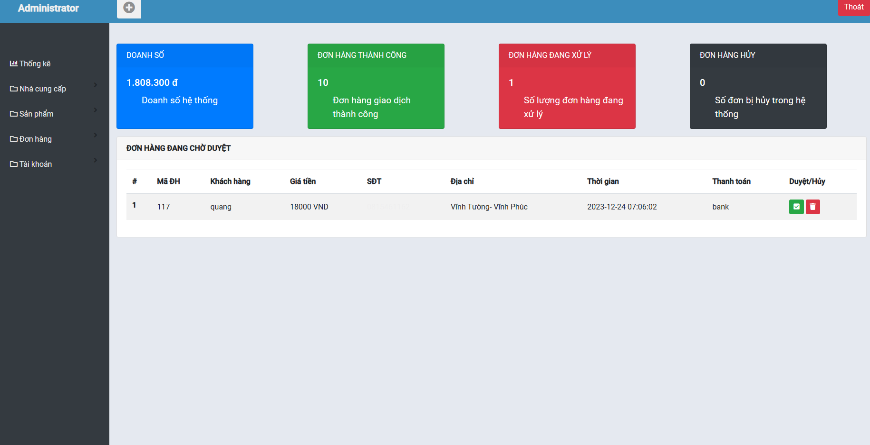

*Hình 3. 13. Giao diện chức năng Quản lý đơn hàng thành viên*

### ***3.3.4. Giao diện chức năng Quản lý sản phẩm***

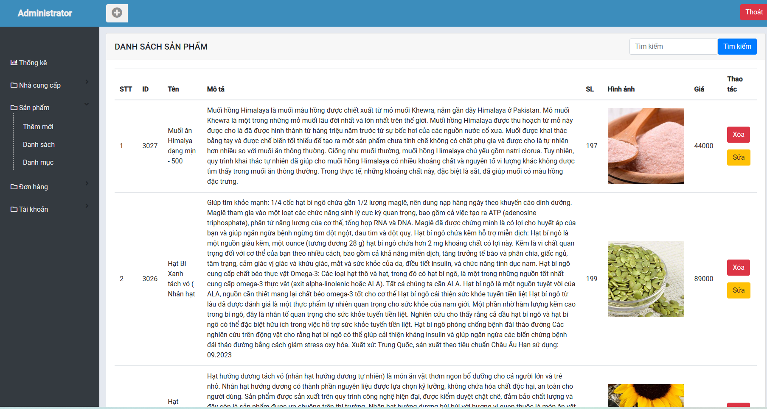

*Hình 3. 14. Giao diện chức năng Quản lý sản phẩm*

### ***3.3.5. Giao diện chức năng Quản lý danh mục***

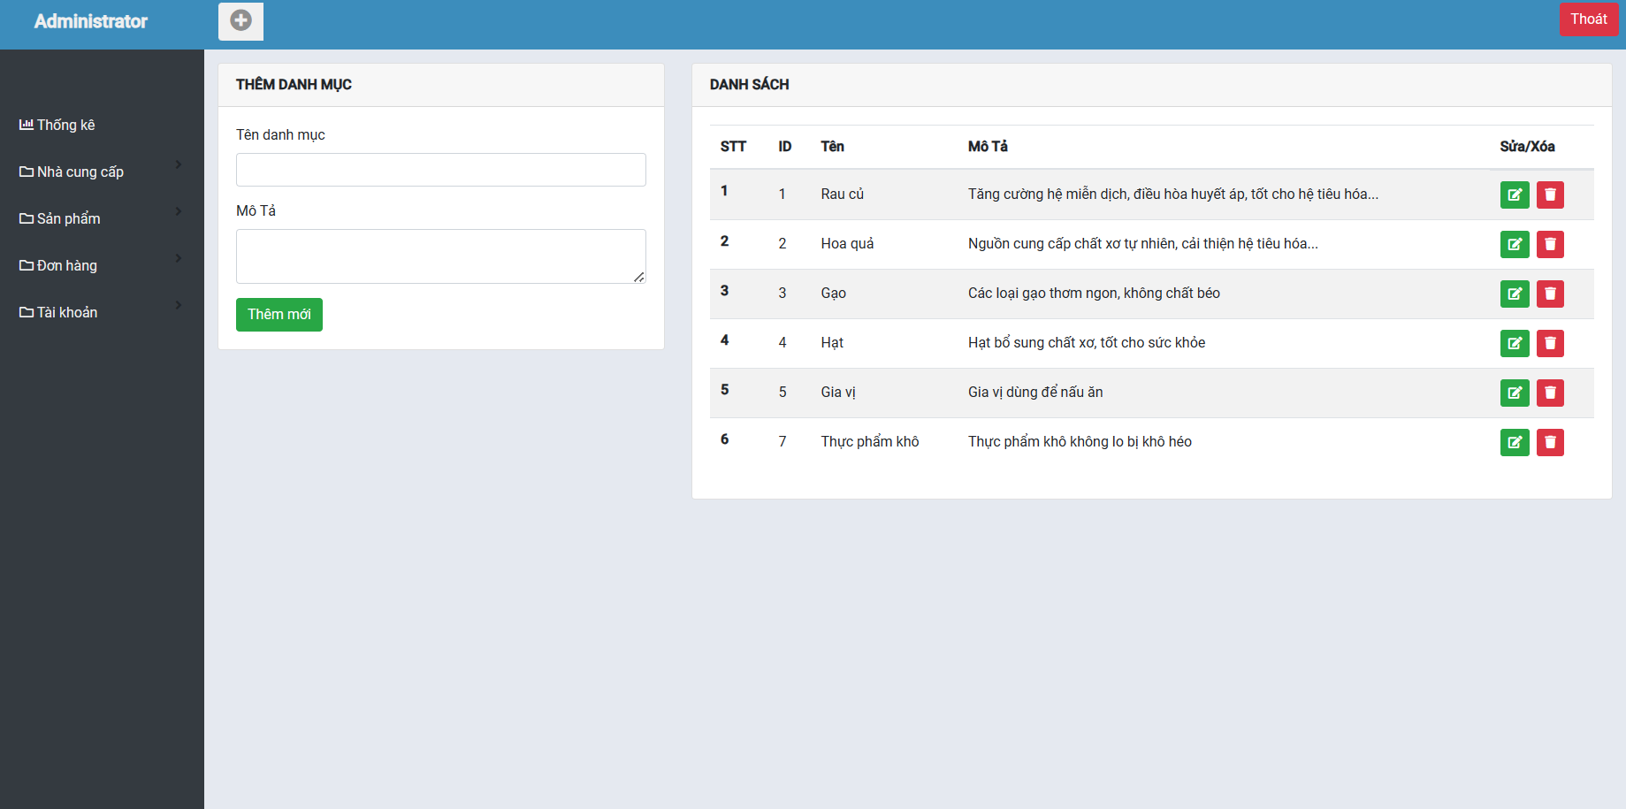

*Hình 3. 15. Giao diện chức năng Quản lý danh mục*

### ***3.3.6. Giao diện chức năng Quản lý nhà cung cấp***

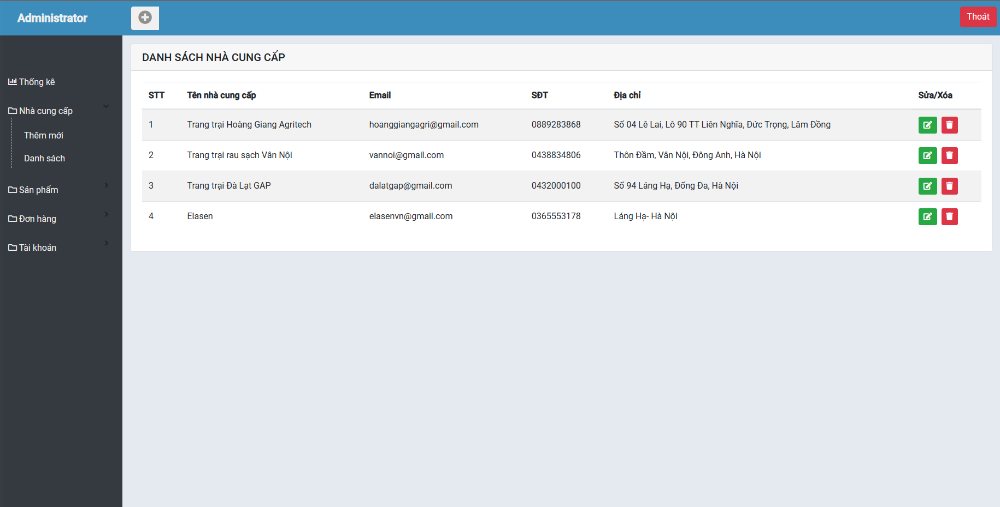

*Hình 3. 16. Giao diện chức năng Quản lý nhà cung cấp*

# **KẾT LUẬN**

## **1. Ý nghĩa thực tiễn của đề tài**

Sau thời gian nghiên cứu và làm việc nghiêm túc với sự nỗ lực của cả nhóm, dưới sự giúp đỡ chỉ bảo của thầy Phạm Văn Hiệp, chúng em đã hoàn thành đề tài:

“Xây dựng Website bán thực phẩm cho của hàng Organic Food”, đề tài đã giúp nhóm hiểu rõ hơn cho cái nhìn tổng quát về phần mềm, cách thức tổ chức, cách thức xây dựng vận hành một trang web bán hàng trên sàn thương mại điện tử.

Việc sử dụng hình thức bán hàng thương mại điện tử sẽ giúp cho cửa hàng quảng cáo giới thiệu được nhiều hàng hóa cho khách hàng nhằm tăng thêm lợi nhuận. Khách hàng từ đó cũng hiểu biết nhiều về các sản phẩm, hàng hóa, được nhiều lựa chọn khi mua hàng.

## **2.** **Kết quả đạt được**

Qua thời gian tìm hiểu nghiên cứu, mô tả và phân tích từ các Website bán hàng thì việc phân tích thiết kế Website bán thực phẩm cơ bản đã hoàn thành như phân tích hệ thống, thiết kế hệ thống và cơ sở dữ liệu mặc dù chưa được hoàn thiện ở mức tối đa.

Nhóm chúng em đã chỉ ra nhiệm vụ của các chức năng, đưa ra các sơ đồ chức năng, phân rã usecase, đặc tả từng usecase, biểu đồ trình tự, biểu đồ trạng thái, biểu đồ hoạt động và mô hình thực thể trong mô hình quan hệ.

## **3. Hướng phát triển của Website**

* Dự kiến phát triển và bổ sung thêm một số chức năng mới để đáp ứng nhu cầu thực tế của người sử dụng.
* Xây dựng hoàn thiện Website đưa vào ứng dụng thực tế.
* Nhóm chúng em rất mong được những nhận xét của thầy để nhóm xây dựng Website được hoàn thiện đáp ứng được các nhu cầu của thực tế.

**TÀI LIỆU THAM KHẢO**

[1] <https://www.howkteam.vn/course/su-dung-sql-server-31>

[2] <https://www.microsoft.com/en-us/sql-server/sql-server-2019>

[3] Các kiến thức từ môn học “Lập trình trên Website”

[4] Các kiến thức từ môn học “Hệ quản trị cơ sở dữ liệu” và “Cơ sở dữ liệu”

[5] Các kiến thức từ môn học “Công nghệ phần mềm”